目录

1 综述 1

1.1 设计内容组织 1

1.2 基础数据库维护流程 2

1.3 常数 2

2 资源模型 2

2.1 太阳能资源模型 2

2.2 风能资源模型 3

2.3 燃气资源模型 4

2.4 燃煤资源模型 5

2.5 生物质资源模型 5

2.6 蒸汽资源模型 5

3 终端能源-电 5

3.1 光伏发电 5

3.1.1 光伏发电设备 5

3.1.2 光伏发电计算设备模型参数表（软件输入） 6

3.1.3 光伏发电理论计算模型参数表（软件输入） 6

3.1.4 参考资料 7

3.2 风力发电 7

3.2.1 风力发电设备 8

3.2.2 风力发电计算 8

3.2.3 参考资料 9

3.3 燃气轮机√ 9

3.3.1 燃气轮机设备 9

3.3.2 燃气轮机计算模型 9

3.4 生物质发电 10

3.4.1 生物质发电计算 10

3.5 水电 11

4 终端能源-热冷 11

4.1 燃气锅炉√ 11

4.1.1 燃气锅炉设备模型 11

4.1.2 燃气锅炉能力计算 12

4.2 燃煤锅炉√ 12

4.2.1 燃煤锅炉设备模型 13

4.2.2 燃煤锅炉能力计算 13

4.3 电锅炉（独立电制热）√ 14

4.3.1 电锅炉设备模型 14

4.3.2 电锅炉能力计算 14

4.4 烟气直燃机√ 15

4.4.1 烟气直燃机设备模型 15

4.4.2 烟气直燃机能力计算 15

4.4.3 计算公式集合 17

4.5 直燃机√ 17

4.5.1 直燃机设备模型 17

4.5.2 直燃机计算模型 17

4.5.3 计算公式集合 18

4.6 蒸汽直燃机√ 18

4.6.1 蒸汽直燃机设备 18

4.6.2 蒸汽直燃机模型 19

4.6.3 计算公式集合 20

4.7 热水直燃机√ 20

4.7.1 热水直燃机设备 20

4.7.2 热水直燃机模型 20

4.7.3 计算公式集合 21

4.8 地源热泵 21

4.8.1 地源热泵设备 22

4.8.2 地源热泵供热模型 22

4.8.3 计算公式集合 23

4.8.4 参考资料 23

4.9 空气源热泵√ 24

4.9.1 空气源热泵设备 24

4.9.2 空气源热泵供热模型 24

4.9.3 计算公式集合 25

4.9.4 参考资料 25

4.10 电制冷（独立电制冷）√ 25

4.10.1 电制冷设备 25

4.10.2 电制冷供冷模型 25

4.10.3 计算公式集合 26

4.11 光热供热（光热集热器） 26

4.11.1 光热设备 26

4.11.2 理论计算模型（软件输入） 26

4.11.3 输出表（软件输出） 27

4.11.4 计算公式集合 27

5 储能 28

5.1 电化学储能√ 28

5.1.1 电化学储能设备计算模型 28

5.1.2 电化学储能理论计算模型 28

5.2 电蓄冷（水蓄冷）√★ 28

5.2.1 电蓄冷（水蓄冷）设备计算模型 28

5.2.2 电蓄冷（水蓄冷）理论计算模型 29

5.3 电蓄冷（冰蓄冷）√☆ 30

5.3.1 电蓄冷（冰蓄冷）设备计算模型 30

5.3.2 电蓄冷（冰蓄冷）理论计算模型 30

5.3.3 参考资料 31

5.4 电蓄热（分层式水蓄热）√★ 31

5.4.1 电蓄热（分层式水蓄热）设备 31

5.4.2 电蓄冷（分层式水蓄热）理论计算模型 31

5.5 相变储能√★ 31

5.5.1 相变储能设备 32

5.5.2 相变储能理论计算模型 32

6 其他 32

6.1 三联供 32

6.1.1 理论计算模型（软件输入） 32

6.1.2 输出表（软件输出） 32

6.1.3 计算公式集合 33

6.2 电动汽车 33

7 其他 33

7.1 地源热泵原理 33

7.1.1 原理 33

7.1.2 设计要求和适用条件 34

7.2 终端能源冷热电联供 35

7.2.1 燃气轮机+烟气直燃机 35

7.2.2 其它 35

7.3 三联供原理 35

7.4 燃气锅炉原理 36

7.5 烟气直燃机原理 36

7.6 直燃机原理 37

7.7 热水直燃机原理 38

7.8 蒸汽直燃机原理 39

7.9 空气源热泵原理 40

8 项目列表 41

9 价格模型 42

9.1 热价模型 42

9.1.1 枚举类型 42

9.1.2 数据库设计 42

9.1.3 计算公式 42

9.1.4 算例 43

9.2 气价模型 43

9.2.1 枚举类型 43

9.2.2 数据库设计 44

9.2.3 计算公式 44

9.2.4 算例 44

9.3 电价模型 45

9.3.1 枚举类型 45

9.3.2 数据库设计 46

9.3.3 计算公式 47

9.3.4 上网电价模型 47

9.3.5 算例 48

10 规划优化设计 50

10.1 数据模型 50

10.2 数学模型 50

10.2.1 目标函数： 50

10.2.2 等式约束： 50

10.2.3 不等式约束： 51

11 财务分析软件 51

11.1 基础数据 51

11.1.1 项目数据 51

11.1.2 投资计算期 52

11.1.3 商业贷款参数 52

11.1.4 其他 52

11.2 样本数据 53

11.2.1 能源互联网项目评价指标及参数汇总表 53

11.2.2 财务评价指标 57

11.2.3 表1项目概算表 57

11.2.4 表2供冷、热、电、燃气量表 58

11.2.5 表3营业收入、营业税金及附加估算表 61

11.2.6 表4固定资产折旧费估算表 78

11.2.7 表5无形资产和其他资产摊销估算表 90

11.2.8 表6总成本费用估算表 91

11.2.9 表7利润与利润分配表 96

11.2.10 表8还本付息计算表 100

11.2.11 表9流动资金估算表 103

11.2.12 表10项目投资现金流量表 105

11.2.13 表11项目资本金现金流量表 107

11.2.14 表12资产负债表 109

11.2.15 表13项目总投资使用计划与资金筹措表 111

11.2.16 表14财务计划现金流量表 111

12 软件简要说明 116

12.1 基础信息和综合能源模型 116

12.1.1 基础信息 117

12.1.2 综合能源模型 119

12.1.3 规划基础数据库及其编辑软件 121

12.2 需求预测 125

12.2.1 系统负荷预测软件 126

12.2.2 空间负荷预测软件 130

12.2.3 冷热负荷预测软件说明 131

12.3 综合能源规划 132

12.4 综合能源财经分析 135

12.5 综合能源规划优化 137

12.6 综合能源规划后评估 137

# 综述

## 设计内容组织

本文描述了基于资源禀赋的能源计算。设计包含三个部分：

（1）基于对物理对象的理解，形成物理对象模型；

（2）在物理对象基础上建立包含输入、计算和输出的抽象模型；

（3）建立输入和输出的计算方法。

关系如下图。



以光伏发电为例：

光伏发电物理对象是太阳电池板

光伏发电的输入是光资源；

光伏发电的输出为电力和电量。

光伏发电能量计算略。

软件中需要建模的为：

（1）光伏资源模型；

（2）光伏发电设备模型（物理设备和抽象设备）。

其中物理设备和资源模型需要建入规划基础数据库中

抽象设备模型仅需要建立在计算软件中。

## 基础数据库维护流程

（1）在EPBaseDataEditor软件中“保存为XML”；

（2）在EPBaseDataEditor软件中“新建数据库”；

（3）在EPBaseDataEditor软件中“打开XML”；

（4）在EPBaseDataEditor软件中“保存数据库信息”。

## 常数

|  |  |  |  |  |
| --- | --- | --- | --- | --- |
| 常数名 | 描述 | 单位 | 符号 | 说明 |
| OutletGasBoilerTemperature | 燃气锅炉热水出口温度 | ℃ | Tc | 推荐值，85 |
| InletGasBoilerTemperature | 燃气锅炉热水入口温度 | ℃ | Tr | 推荐值，60 |
| OutletCoalBoilerTemperature | 燃煤锅炉热水出口温度 | ℃ | Tc | 推荐值，85 |
| InletCoalBoilerTemperature | 燃煤锅炉热水入口温度 | ℃ | Tr | 推荐值，60 |
| OutletEleBoilerTemperature | 电锅炉热水出口温度 | ℃ | Tc | 推荐值，85 |
| InletEleBoilerTemperature | 电锅炉热水入口温度 | ℃ | Tr | 推荐值，60 |
| GasCalorific | 天然气热值 | kWh/kg | R | 推荐值：10 |
| CoalCalorific | 煤炭热值 | kWh/kg | R | 推荐值：5.8 |

# 资源模型

## 太阳能资源模型

EPTable_SolarResource，该资源模型将在基础数据库中建模。

|  |  |  |  |  |  |
| --- | --- | --- | --- | --- | --- |
| 分类 | 字段 | 描述 | 单位 | 符号 | 说明 |
| 基础  信息 | Name | 名称 |  |  | 主键 |
| Desp | 省 |  |  |  |
| Region | 市 |  |  |  |
| Longitude | 纬度 |  |  |  |
| Latitude | 经度 |  |  |  |
| 结合形状曲线形成光伏逐时出力曲线 | SolarIntensity1 | 1月太阳辐射强度 | W/m2 | h | 按计算公式得到最大电力值，应用于运行模拟  计算出力 |
| SolarIntensity2 | 2月太阳辐射强度 | W/m2 | h |
| SolarIntensity3 | 3月太阳辐射强度 | W/m2 | h |
| SolarIntensity4 | 4月太阳辐射强度 | W/m2 | h |
| SolarIntensity5 | 5月太阳辐射强度 | W/m2 | h |
| SolarIntensity6 | 6月太阳辐射强度 | W/m2 | h |
| SolarIntensity7 | 7月太阳辐射强度 | W/m2 | h |
| SolarIntensity8 | 8月太阳辐射强度 | W/m2 | h |
| SolarIntensity9 | 9月太阳辐射强度 | W/m2 | h |
| SolarIntensity10 | 10月太阳辐射强度 | W/m2 | h |
| SolarIntensity11 | 11月太阳辐射强度 | W/m2 | h |
| SolarIntensity12 | 12月太阳辐射强度 | W/m2 | h |
| 计算  电量 | SolarEnergy1 | 1月太阳辐射量 | kWh/m2 | H1 | 分别计算月发电量，累计计算年发电量 |
| SolarEnergy2 | 2月太阳辐射量 | kWh/m2 | H2 |
| SolarEnergy3 | 3月太阳辐射量 | kWh/m2 | H3 |
| SolarEnergy4 | 4月太阳辐射量 | kWh/m2 | H4 |
| SolarEnergy5 | 5月太阳辐射量 | kWh/m2 | H5 |
| SolarEnergy6 | 6月太阳辐射量 | kWh/m2 | H6 |
| SolarEnergy7 | 7月太阳辐射量 | kWh/m2 | H7 |
| SolarEnergy8 | 8月太阳辐射量 | kWh/m2 | H8 |
| SolarEnergy9 | 9月太阳辐射量 | kWh/m2 | H9 |
| SolarEnergy10 | 10月太阳辐射量 | kWh/m2 | H10 |
| SolarEnergy11 | 11月太阳辐射量 | kWh/m2 | H11 |
| SolarEnergy12 | 12月太阳辐射量 | kWh/m2 | H12 |
| 规划年光伏电量 | AnnualAverSolarInt | 等效年均太阳辐射强度 | W/m2 |  | 应用于经济性分析 |
| AnnualAverSolarHour | 等效年峰值日照数 | h |  |
| AnnualSolar | 年太阳总辐射量 | kWh/m2 | HA |

电力计算公式:



电量计算公式：



（Es为标准太阳辐射强度，1kW/m2）

年电量值，满足



## 风能资源模型

EPTable_WindResource，该资源模型将在基础数据库中建模。

|  |  |  |  |  |
| --- | --- | --- | --- | --- |
| 分类 | 字段 | 描述 | 单位 | 说明 |
| 基础  信息 | Name | 名称 |  | 主键 |
| Desp | 省 |  |  |
| Region | 市 |  |  |
| Longitude | 纬度 | 。 |  |
| Latitude | 经度 | 。 |  |
| 计算  出力 | WindPowerDensity1 | 1月风功率密度 | W/m2 | 风功率密度和风速的描述均以高度为限定条件。如：在10m高度下，风功率密度为100W/m2,风速为4m/s。 |
| WindPowerDensity2 | 2月风功率密度 | W/m2 |
| WindPowerDensity3 | 3月风功率密度 | W/m2 |
| WindPowerDensity4 | 4月风功率密度 | W/m2 |
| WindPowerDensity5 | 5月风功率密度 | W/m2 |
| WindPowerDensity6 | 6月风功率密度 | W/m2 |
| WindPowerDensity7 | 7月风功率密度 | W/m2 |
| WindPowerDensity8 | 8月风功率密度 | W/m2 |
| WindPowerDensity9 | 9月风功率密度 | W/m2 |
| WindPowerDensity10 | 10月风功率密度 | W/m2 |
| WindPowerDensity11 | 11月风功率密度 | W/m2 |
| WindPowerDensity12 | 12月风功率密度 | W/m2 |
| WindSpeed1 | 1月风速 | m/s |
| WindSpeed2 | 2月风速 | m/s |
| WindSpeed3 | 3月风速 | m/s |
| WindSpeed4 | 4月风速 | m/s |
| WindSpeed5 | 5月风速 | m/s |
| WindSpeed6 | 6月风速 | m/s |
| WindSpeed7 | 7月风速 | m/s |
| WindSpeed8 | 8月风速 | m/s |
| WindSpeed9 | 9月风速 | m/s |
| WindSpeed10 | 10月风速 | m/s |
| WindSpeed11 | 11月风速 | m/s |
| WindSpeed12 | 12月风速 | m/s |
| 计算电量 |  | 1月利用小时数 | h |  |
|  | 2月利用小时数 | h |  |
|  | 3月利用小时数 | h |  |
|  | 4月利用小时数 | h |  |
|  | 5月利用小时数 | h |  |
|  | 6月利用小时数 | h |  |
|  | 7月利用小时数 | h |  |
|  | 8月利用小时数 | h |  |
|  | 9月利用小时数 | h |  |
|  | 10月利用小时数 | h |  |
|  | 11月利用小时数 | h |  |
|  | 12月利用小时数 | h |  |

## 燃气资源模型

常数：天然气热值（R），kWh/m3，推荐10

## 燃煤资源模型

常数：煤炭热值（R），kWh/kg，推荐5.8

## 生物质资源模型

常数：生物质直接发电（ε），kg/kwh，推荐1.48

常数：生物质气化发电（ε），kg/kwh，推荐1.8

## 蒸汽资源模型

|  |  |  |  |  |  |
| --- | --- | --- | --- | --- | --- |
| 字段 | 字段描述 | 单位 | 符号 | 数据 | 说明 |
| Name | 名称 |  |  |  | 主键 |
| Pressure | 蒸汽压力 | Mpa |  |  |  |
| Temperature | 蒸汽温度 | ℃ |  |  |  |

# 终端能源-电

## 光伏发电

### 光伏发电设备

EPTable_PhotoVoltaic

|  |  |  |  |  |
| --- | --- | --- | --- | --- |
| 字段 | 描述 | 单位 | 符号 | 说明 |
| Name | 光伏发电设备名称 |  |  | 主键 |
| StandardEfficiency | 标准温度下组件效率 | / | η | （如16.5%）  光电转换效率 |
| CombinedEfficiency | 综合效率 | / | K | 输入，推荐值（如0.733），包括变压器效率、逆变器效率、线路损失、组件串并联损失、沙尘遮盖损失等损耗 |
| TranformerEffciency | 变压器效率 | / |  | 输入，乘积等于综合效率系数 |
| InverterEffciency | 逆变器效率 | / |  |
| LineLoss | 线路损失 | / |  |
| SeriesParallelLoss | 组件串并联损失 | / |  |
| DustLoss | 沙尘遮盖损失 | / |  |
| DecayRate | 衰减率 |  | Ks |  |

### 光伏发电计算设备模型参数表（软件输入）

|  |  |  |
| --- | --- | --- |
| 字段 | 描述 | 单位 |
| PhotoVoltaicName | 设备名称 |  |
| InstallArea | 光伏组件安装面积 | m2 |
| InstallCapacity | 光伏组件安装容量 | kWp |

### 光伏发电理论计算模型参数表（软件输入）

|  |  |  |  |  |  |
| --- | --- | --- | --- | --- | --- |
| 分类 | 字段 | 描述 | 单位 | 符号 | 说明 |
| 输入 | InstallArea | 光伏组件安装面积 | m2 | A | 必要：实际物理量（面积） |
| InstallCapacity | 光伏组件安装容量 | kWp | PAZ | 必要：常用实际物理量，与光伏组件安装面积换算（一般可收集） |
| StandardEfficiency | 标准温度下组件效率 | / | η | （如16.5%），光电转换效率 |
| CombinedEfficiency | 综合效率 | / | K | 推荐值（如0.733），包括变压器效率、逆变器效率、线路损失、组件串并联损失、沙尘遮盖损失等损耗 |
| TranformerEffciency | 变压器效率 | / |  | 乘积等于综合效率系数 |
| InverterEffciency | 逆变器效率 | / |  |
| LineLoss | 线路损失 | / |  |
| SeriesParallelLoss | 组件串并联损失 | / |  |
| DustLoss | 沙尘遮盖损失 | / |  |
| DecayRate | 衰减率 | / | Ks | |  |  | | --- | --- | | 晶体硅 | 0.9-0.95 | | 非晶硅 | 0.7-0.8 | | HIT(单晶-非晶薄膜异质结) | 0.93-0.95 | | CIGS(铜铟镓硒薄膜电) | 0.9 | | CdTe(碲化镉薄膜) | 0.85-0.9 | |
| 电力输出 | SolarPower1 | 1月最大光伏电力值 | kW | P | 最大光伏电力值*光伏出力发电形状曲线=典型日光伏出力逐时曲线 |
| SolarPower2 | 2月最大光伏电力值 | kW | P |
| SolarPower3 | 3月最大光伏电力值 | kW | P |
| SolarPower4 | 4月最大光伏电力值 | kW | P |
| SolarPower5 | 5月最大光伏电力值 | kW | P |
| SolarPower6 | 6月最大光伏电力值 | kW | P |
| SolarPower7 | 7月最大光伏电力值 | kW | P |
| SolarPower8 | 8月最大光伏电力值 | kW | P |
| SolarPower9 | 9月最大光伏电力值 | kW | P |
| SolarPower10 | 10月最大光伏电力值 | kW | P |
| SolarPower11 | 11月最大光伏电力值 | kW | P |
| SolarPower12 | 12月最大光伏电力值 | kW | P |
| 电量输出 | SolarEnergy1 | 1月月发电量 | kWh/月 |  |  |
| SolarEnergy2 | 2月月发电量 | kWh/月 |  |  |
| SolarEnergy3 | 3月月发电量 | kWh/月 |  |  |
| SolarEnergy4 | 4月月发电量 | kWh/月 |  |  |
| SolarEnergy5 | 5月月发电量 | kWh/月 |  |  |
| SolarEnergy6 | 6月月发电量 | kWh/月 |  |  |
| SolarEnergy7 | 7月月发电量 | kWh/月 |  |  |
| SolarEnergy8 | 8月月发电量 | kWh/月 |  |  |
| SolarEnergy9 | 9月月发电量 | kWh/月 |  |  |
| SolarEnergy10 | 10月月发电量 | kWh/月 |  |  |
| SolarEnergy11 | 11月月发电量 | kWh/月 |  |  |
| SolarEnergy12 | 12月月发电量 | kWh/月 |  |  |
| AnnualSolarEnergy | 规划年光伏电量 | kW.h/年 |  |  |

### 参考资料

#### 主要参考资料

（1）太阳能资源评估方法.pdf；

（2）光伏发电站设计规范GB50797-2012

（3）基于支持向量机回归的光伏发电出力预测

（4）建筑太阳能光伏系统设计规范DB11-T881-2012

#### 次要参考资料

（1）光伏发电系统输出功率计算方法研究_赵波.pdf

（2）光伏发电出力预测与并网分析_张田.caj

（3）基于全时段模拟积分的光伏发电系统发电量计算_张田.caj

（4）光伏发电系统模型综述_刘东冉.caj

#### 厂家产品说明书

天合光能光伏电池板产品说明书.pdf

## 风力发电

### 风力发电设备

EPTable_WindTurbine

|  |  |  |  |  |
| --- | --- | --- | --- | --- |
| 字段 | 描述 | 单位 | 符号 | 说明 |
| Name | 名称 |  |  | 主键 |
| RatedPower | 额定功率 | kW |  |  |
| ImpellerDiameter | 叶轮直径 | m |  |  |
| MeanWindSpeed | 设计平均风速 | m/s |  |  |
| CutInWindSpeed | 切入风速 | m/s |  |  |
| CutOutWindSpeed | 切出风速 | m/s |  |  |
| PowerCoefficient | 功率系数 |  |  |  |

### 风力发电计算

#### 设备模型参数表（软件输入）

铭牌主要参数

|  |  |  |  |
| --- | --- | --- | --- |
| 字段 | 单位 | 符号 | 说明 |
| 额定功率 | kW |  | 必要 |
| 叶轮直径 | m |  | 必要 |
| 设计平均风速 | m/s |  | 必要 |
| 切入风速 | m/s |  | 没用 |
| 切出风速 | m/s |  | 没用 |
| 功率系数 |  |  | 必要 |
| 空气密度 | Kg/m3 |  | 必要。与温度、高度有关，我们不考虑密度变化，设计取推荐值1.2 |

#### 电力电量输出表（软件输出）

电力电量输出表

|  |  |  |
| --- | --- | --- |
| 字段 | 单位 | 符号 |
| 1月最大风电出力值 | kW | P |
| 2月最大风电出力值 | kW | P |
| 3月最大风电出力值 | kW | P |
| 4月最大风电出力值 | kW | P |
| 5月最大风电出力值 | kW | P |
| 6月最大风电出力值 | kW | P |
| 7月最大风电出力值 | kW | P |
| 8月最大风电出力值 | kW | P |
| 9月最大风电出力值 | kW | P |
| 10月最大风电出力值 | kW | P |
| 11月最大风电出力值 | kW | P |
| 12月最大风电出力值 | kW | P |

（1）电力计算公式：



（风资源模型参数需结合设备模型参数计算出力，空气密度、功率系数在设备模型表里，风轮扫掠面积由叶轮直径计算得出）

（2）电量计算公式：



（基于1.3的设备参数：额定功率计算）

### 参考资料

（1）风电场风电资源评估方法GBT18710-2002

（2）全国风能资源评价技术规定

（3）中国风能资源的地理分布及风电开发利用初步评价_兰忠成.caj

（4）远景能源产品手册

## 燃气轮机√

EPGasTurbine

### 燃气轮机设备

|  |  |  |  |  |
| --- | --- | --- | --- | --- |
| 字段 | 字段描述 | 单位 | 符号 | 说明 |
| Name | 名称 |  |  | 主键 |
| RatedCapacity | 额定功率 | kW | P |  |
| HeatingLossRate | 热耗率 | kWh/kWh | ηr | 与供电效率为倒数关系 |
| GeneratingEfficiency | 供电效率 | / | ηe |  |
| FlueGasTemperature | 烟气温度 | ℃ | Tp |  |
| FlueGasFlow | 烟气流量 | kg/h | Gy |  |
| Lifetime | 设计寿命 | 年 | L |  |

### 燃气轮机计算模型

#### 设备计算模型（软件输入）

|  |  |  |
| --- | --- | --- |
| 字段 | 字段描述 | 单位 |
| DeviceName | 名称 |  |
| Number | 安装台数 |  |
| AnnualHour | 利用小时数 |  |

#### 理论计算模型（软件输入）

|  |  |  |  |  |
| --- | --- | --- | --- | --- |
| 字段 | 字段描述 | 单位 | 符号 | 说明 |
|  | 发电天然气流量 | m3/h | Ge |  |
|  | 天然气热值 | kWh/m3 | R |  |
|  | 发电效率 |  | ηe | 与热耗率互为倒数 |
|  | 热耗率 |  | ηr | 与发电效率互为倒数 |
|  | 余热效率 |  | ηy | 计算三联供 |
|  | 年利用小时数 | H |  | 计算电量 |
|  | 烟气流量 | Kg/h |  | 和烟气直燃机构成匹配，作为输入量 |

余热效率：



#### 电力输出表（软件输出）

|  |  |  |  |  |  |
| --- | --- | --- | --- | --- | --- |
| 分类 | 字段 | 字段描述 | 单位 | 符号 | 说明 |
| 基础信息 | Name | 名称 |  |  |  |
|  | GenerationAbility | 发电功率 | kW | P |  |
|  |  | 烟气余热可用功率 | kW | Q |  |

其中

|  |  |
| --- | --- |
| 发电功率P |  |
| 余热功率Q |  |

## 生物质发电

### 生物质发电计算

|  |  |  |  |  |
| --- | --- | --- | --- | --- |
| **分类** | **字段描述** | **单位** | **符号** | **说明** |
|  | 名称 |  |  | 主键 |
| 生物质直接发电 | 燃料用量（干） | kg/kwh | ε | 1.48 |
| 生物质气化发电 | 生物质用量（干） | kg/kwh | ε | 1.8 |

#### 生物质直接发电理论计算模型（软件输入）

|  |  |  |  |  |
| --- | --- | --- | --- | --- |
| 分类 | 字段描述 | 单位 | 符号 | 说明 |
|  | 燃料耗量(干) | kg/h | G | 输入 |

#### 电力输出表（软件输出）

|  |  |  |  |  |
| --- | --- | --- | --- | --- |
| 分类 | 字段描述 | 单位 | 符号 | 说明 |
|  | 发电功率 | kW | P | 输出 |

发电功率：

## 水电

|  |  |  |  |  |
| --- | --- | --- | --- | --- |
| **分类** | **字段描述** | **单位** | **符号** | **说明** |
|  | 名称 |  |  | 主键 |
|  | 额定功率 | kW |  |  |

# 终端能源-热冷

## 燃气锅炉√

EPGasFiredBoiler

### 燃气锅炉设备模型

|  |  |  |  |  |  |
| --- | --- | --- | --- | --- | --- |
| 分类 | 字段 | 字段描述 | 单位 | 符号 | 说明 |
| 基础  信息 | Name | 名称 |  |  | 主键 |
| Type | 类型 |  |  | 热水/蒸汽 |
| 铭牌  标识 | RatedCapacity | 额定制热功率 | kW | Q |  |
| RatedHeatingEfficiency | 额定制热效率 |  | η |  |
| 隐含量 | RatedGasFlow | 额定天然气流量 | m3/h | G |  |
| RatedWarmWaterFlow | 额定热水流量 | m3/h | M |  |
| 工业蒸汽铭牌 | RatedEvaporation | 额定蒸发量 | t/h | Mz |  |
| RatedSteamPressure | 出口蒸汽额定压力 | Mpa |  |  |
| RatedSteamTemperature | 出口蒸汽额定温度 | ℃ |  |  |
| 工业蒸汽隐含量 | RatedSteamEnthalpy | 额定蒸汽焓值 | kJ/kg | Hs | 通过出口蒸汽压力和出口蒸汽温度计算得来。综合能源计算无用。 |
| RatedFeedWaterEnthalpy | 额定给水焓值 | kJ/kg | Hg |
|  | Lifetime | 设计寿命 | 年 | L |  |

备注：

|  |  |  |
| --- | --- | --- |
| 热水锅炉 |  | Tc为热水额定出口温度，  Tr为热水额定入口温度。两个温度设置为常量 |
| 蒸汽锅炉 |  |  |

### 燃气锅炉能力计算

#### 设备计算模型（软件输入）

|  |  |  |
| --- | --- | --- |
| 字段 | 字段描述 | 单位 |
| DeviceName | 名称 |  |
| InstallNumber | 安装台数 |  |
| AnnualHour | 年利用小时数 |  |

#### 理论计算模型（软件输入）

|  |  |  |  |  |
| --- | --- | --- | --- | --- |
| 分类 | 字段描述 | 单位 | 符号 | 说明 |
| GasFlow | 天然气流量 | m3/h | G | 输入 |
| HeatingEfficiency | 制热效率 |  | η | 输入 |
| AnnualHour | 年制热小时数 | h |  |  |

#### 热力热量输出表（软件输出）

|  |  |  |  |  |
| --- | --- | --- | --- | --- |
| 分类 | 字段描述 | 单位 | 符号 | 说明 |
| 热水锅炉 | 制热功率 | kW | Q | 输出 |
| 年制热量 | kWh | Qn | 输出 |
| 热水流量 | m3/h | M | 输出 |

其中

|  |  |  |  |
| --- | --- | --- | --- |
| 热水锅炉 | 制热功率 |  |  |
| 年制热量 |  |  |
| 蒸汽锅炉 | 蒸发量 | Mz | 单独显示 |
| 制热量 |  | 蒸汽一般可分为过热蒸汽和饱和蒸汽，二者该公式均适用 |
| 制热量 |  | 对于饱和蒸汽该公式适用。 |

## 燃煤锅炉√

EPCoalFiredBoiler

### 燃煤锅炉设备模型

|  |  |  |  |  |  |
| --- | --- | --- | --- | --- | --- |
| 分类 | 字段 | 字段描述 | 单位 | 符号 | 说明 |
| 基础信息 | Name | 名称 |  |  | 主键 |
| Type | 类型 |  |  | 热水/蒸汽 |
| 铭牌标识 | RatedCapacity | 额定制热功率 | kW | Q |  |
| HeatingEfficiency | 额定制热效率 |  | η |  |
| 隐含量 | GoalConsumption | 额定煤炭耗量 | kg/h | G |  |
| WarmWaterFlow | 额定热水流量 | m3/h | M |  |
| 工业蒸汽铭牌 | RatedEvaporation | 额定蒸发量 | t/h | Mz |  |
| RatedSteamPressure | 出口蒸汽额定压力 | Mpa |  |  |
| RatedSteamTemperature | 出口蒸汽额定温度 | ℃ |  |  |
| 工业蒸汽隐含量 | SteamEnthalpy | 蒸汽焓值 | kJ/kg | hs | 通过出口蒸汽压力和出口蒸汽温度计算得来。综合能源计算无用。 |
| FeedWaterEnthalpy | 给水焓值 | kJ/kg | hg |
|  | Lifetime | 设计寿命 | 年 | L |  |

备注：

|  |  |  |
| --- | --- | --- |
| 热水锅炉 |  | Tc为热水额定出口温度，Tr为热水额定入口温度。两个温度设置为常量 |
| 蒸汽锅炉 |  |  |

### 燃煤锅炉能力计算

#### 设备计算模型（软件输入）

|  |  |  |
| --- | --- | --- |
| 字段 | 字段描述 | 单位 |
| DeviceName | 名称 |  |
| InstallNumber | 安装台数 |  |
| AnnualHour | 年利用小时数 |  |

#### 理论计算模型（软件输入）

|  |  |  |  |
| --- | --- | --- | --- |
| 字段描述 | 单位 | 符号 | 说明 |
| 煤炭耗量 | kg/h | G | 输入 |
| 制热效率 |  | η | 输入 |
| 年制热小时数 | h |  |  |

#### 热力热量输出表（软件输出）

|  |  |  |  |
| --- | --- | --- | --- |
| 字段描述 | 单位 | 符号 | 说明 |
| 制热功率 | kW | Q | 输出 |
| 年制热量 | kWh | Qn | 输出 |
| 热水流量 | m3/h | M | 输出 |

其中

|  |  |  |  |
| --- | --- | --- | --- |
| 热水锅炉 | 制热功率 |  | Tc为热水额定出口温度，Tr为热水额定入口温度。两个温度设置为常量 |
| 年制热量 |  |  |
| 蒸汽锅炉 | 蒸发量 | G | 单独显示 |
| 制热功率 |  | 蒸汽一般可分为过热蒸汽和饱和蒸汽，二者该公式均适用 |
| 制热功率 |  | 对于饱和蒸汽该公式适用。 |

## 电锅炉（独立电制热）√

### 电锅炉设备模型

|  |  |  |  |  |  |
| --- | --- | --- | --- | --- | --- |
| 分类 | 字段 | 字段描述 | 单位 | 符号 | 说明 |
| 基础信息 | Name | 名称 |  |  | 主键 |
| Type | 类型 |  |  | 热水 |
| 铭牌标识 | RatedCapacity | 额定制热功率 | kW | Q |  |
| HeatingEfficiency | 制热效率 |  | η |  |
| ElectricPower | 额定电功率 | kW | P |  |
| 隐含量 | WarmWaterFlow | 热水流量 | m3/h | M |  |
|  | Lifetime | 设计寿命 | 年 | L |  |

备注：

|  |  |  |
| --- | --- | --- |
| 热水锅炉 |  | Tc为热水额定出口温度，Tr为热水额定入口温度。两个温度设置为常量 |

### 电锅炉能力计算

#### 设备计算模型（软件输入）

|  |  |  |
| --- | --- | --- |
| 字段 | 字段描述 | 单位 |
| DeviceName | 名称 |  |
| Number | 安装台数 |  |

#### 理论计算模型（软件输入）

|  |  |  |  |
| --- | --- | --- | --- |
| 字段描述 | 单位 | 符号 | 说明 |
| 输入功率 | kW | P | 输入 |
| 制热效率 |  | η | 输入 |
| 年制热小时数 | h |  |  |

#### 热力热量输出表（软件输出）

|  |  |  |  |  |
| --- | --- | --- | --- | --- |
| 分类 | 字段描述 | 单位 | 符号 | 说明 |
| 热水锅炉 | 制热功率 | kW | Q | 输出 |
| 年制热量 | kWh | Qn | 输出 |
| 热水流量 | m3/h | M | 输出 |

其中

|  |  |  |
| --- | --- | --- |
| 制热功率 |  | Tc为热水额定出口温度，Tr为热水额定入口温度。两个温度设置为常量 |
| 年制热量 |  |  |

## 烟气直燃机√

FlueGasDirectFiredMachine

### 烟气直燃机设备模型

|  |  |  |  |  |
| --- | --- | --- | --- | --- |
| 字段 | 字段描述 | 单位 | 符号 | 说明 |
| Name | 名称 |  |  | 主键 |
| RatedCoolingCapacity | 额定制冷功率 | kW |  | 1000 |
| RatedHeatingCapacity | 额定制热功率 | kW |  |  |
| CoolingEfficiency | 额定制冷效率 |  |  |  |
| HeatingEfficiency | 额定制热效率 |  |  |  |
| FlueGasTemperature | 额定烟气温度 | ℃ |  |  |
| ExhaustTemperature | 额定排烟温度 | ℃ |  |  |
| CoolingGas | 制冷天然气流量 | m3/h |  |  |
| CoolingFlueGas | 制冷烟气流量 | kg/h |  |  |
| HeatingGas | 制热天然气流量 | m3/h |  |  |
| HeatingFlueGas | 制热烟气流量 | kg/h |  |  |
| Lifetime | 设计寿命 | 年 | L |  |

### 烟气直燃机能力计算

#### 设备计算模型（软件输入）

|  |  |  |
| --- | --- | --- |
| 字段 | 字段描述 | 单位 |
| DeviceName | 名称 |  |
| Number | 安装台数 |  |

#### 理论计算模型（软件输入）

|  |  |  |  |  |
| --- | --- | --- | --- | --- |
| 字段 | 字段描述 | 单位 | 符号 | 说明 |
|  | 烟气温度 | ℃ | Ty | 输入，可取推荐值500 |
|  | 排烟温度 | ℃ | Tp | 输入，可取推荐值160 |
|  | 单位烟气余热量 | kWh/kg | qyr | 等于燃气轮机的烟气余热可用功率Q。烟气余热量可直接输入，也可通过烟气温度计算（见备注） |
|  | 制冷补燃天然气流量 | m3/h | Gb |  |
|  | 制冷烟气流量 | kg/h | Gly |  |
|  | 制热补燃天然气流量 | m3/h |  |  |
|  | 制热烟气流量 | kg/h | Gry |  |
|  | 烟气直燃机制热效率 |  | COPr |  |
|  | 烟气直燃机制冷效率 |  | COPl |  |
|  | 额定制冷功率 | kW | Ql | 以冷负荷定容 |
| 数据库中不显示表征 | 冷热比 |  | γ | 构造参数。机组的额定制冷容量和额定制热容量存在确定的比例关系 |

备注：

单位烟气余热量：



冷热比γ：，在确定好机组制冷容量后，确定机组制热容量。

额定制热功率Qr：。

#### 电力输出表（软件输出）

|  |  |  |  |  |  |
| --- | --- | --- | --- | --- | --- |
| 分类 | 字段 | 字段描述 | 单位 | 符号 | 说明 |
|  | WasteHeatingAbility | 余热制热功率 | kW | Qr1 |  |
|  | CombustionHeatingAbility | 补燃制热功率 | kW | Qr2 |  |
|  |  | 总制热功率 | kW | Qr |  |
|  | WasteCoolingAbility | 余热制冷功率 | kW | Ql1 |  |
|  | CombustionCoolingAbility | 补燃制冷功率 | kW | Ql2 |  |
|  |  | 总制冷功率 | kW | Ql |  |

### 计算公式集合

|  |  |
| --- | --- |
| 余热制热功率Qr1 |  |
| 补燃制热功率Qr2 |  |
| 总制热功率Qr |  |
| 余热制冷功率Ql1 |  |
| 补燃制冷功率Ql2 |  |
| 总制冷功率Ql |  |

## 直燃机√

DirectFiredMachine

### 直燃机设备模型

|  |  |  |  |  |
| --- | --- | --- | --- | --- |
| 字段 | 字段描述 | 单位 | 符号 | 说明 |
| Name | 名称 |  |  | 主键 |
| RatedCoolingCapacity | 额定制冷功率 | kW |  |  |
| RatedHeatingCapacity | 额定制热功率 | kW |  |  |
| CoolingEfficiency | 额定制冷效率 |  |  |  |
| HeatingEfficiency | 额定制热效率 |  |  |  |
| ExhaustTemperature | 额定排烟温度 | ℃ |  |  |
| CoolingGas | 额定制冷天然气耗量 | m3/h |  |  |
| HeatingGas | 额定制热天然气耗量 | m3/h |  |  |
| Lifetime | 设计寿命 | 年 | L |  |

### 直燃机计算模型

#### 设备计算模型（软件输入）

|  |  |  |
| --- | --- | --- |
| 字段 | 字段描述 | 单位 |
| DeviceName | 名称 |  |
| Number | 安装台数 |  |

#### 理论计算模型（软件输入）

|  |  |  |  |  |
| --- | --- | --- | --- | --- |
| 字段 | 字段描述 | 单位 | 符号 | 说明 |
|  | 制冷天然气流量 | m3/h | Gl |  |
|  | 制热天然气流量 | m3/h | Gr |  |
|  | 天然气热值 | kWh/m3 | R |  |
|  | 直燃机制热效率 |  | COPr |  |
|  | 直燃机制冷效率 |  | COPl |  |
|  | 额定制冷功率 | kW | Ql | 以冷负荷定容 |
|  | 冷热比 |  | γ | 构造参数。机组的额定制冷容量和额定制热容量存在确定的比例关系 |

冷热比γ：，在确定好机组制冷容量后，确定机组制热容量。

额定制热功率Qr：。

#### 电力输出表（软件输出）

|  |  |  |  |  |
| --- | --- | --- | --- | --- |
| 字段 | 字段描述 | 单位 | 符号 | 说明 |
|  | 制热功率 | kW | Qr |  |
|  | 制冷功率 | kW | Ql |  |

### 计算公式集合

|  |  |
| --- | --- |
| 制热功率Qr2 |  |
| 制冷功率Ql2 |  |

## 蒸汽直燃机√

### 蒸汽直燃机设备

|  |  |  |  |  |
| --- | --- | --- | --- | --- |
| 字段 | 字段描述 | 单位 | 符号 | 说明 |
| Name | 名称 |  |  | 主键 |
| RatedCoolingCapacity | 额定制冷功率 | kW |  |  |
| RatedHeatingCapacity | 额定制热功率 | kW |  |  |
| CoolingEfficiency | 额定制冷效率 |  |  |  |
| HeatingEfficiency | 额定制热效率 |  |  |  |
|  | 额定蒸汽压力 |  |  | 没用 |
|  | 额定制冷蒸汽流量 | kg/h |  |  |
|  | 额定制冷天然气流量 | m3/h |  |  |
|  | 额定制热天然气流量 | m3/h |  |  |
| Lifetime | 设计寿命 | 年 | L |  |

### 蒸汽直燃机模型

#### 设备计算模型（软件输入）

|  |  |  |
| --- | --- | --- |
| 字段 | 字段描述 | 单位 |
| DeviceName | 名称 |  |
| Number | 安装台数 |  |

#### 理论计算模型（软件输入）

|  |  |  |  |  |
| --- | --- | --- | --- | --- |
| 字段 | 字段描述 | 单位 | 符号 | 说明 |
|  | 制冷蒸汽量 | kW | Qlz | 二者均可，换算关系为：Qz=G×700 |
|  | 制冷蒸汽量 | t/h | Glz |
|  | 制冷天然气流量 | m3/h | Glb |  |
|  | 制热天然气流量 | m3/h | Grb |  |
|  | 天然气热值 | kWh/m3 | R |  |
|  | 制热效率 |  | COPr |  |
|  | 制冷效率 |  | COPl |  |
|  | 额定制冷功率 | kW | Ql | 以冷负荷定容 |
|  | 冷热比 |  | γ | 构造参数。机组的额定制冷容量和额定制热容量存在确定的比例关系 |

冷热比γ：，在确定好机组制冷容量后，确定机组制热容量。

额定制热容量Qr：。

#### 电力输出表（软件输出）

|  |  |  |  |  |
| --- | --- | --- | --- | --- |
| 字段 | 字段描述 | 单位 | 符号 | 说明 |
|  | 制热功率 | kW | Qr |  |
| WasteCoolingAbility | 蒸汽制冷功率 | kW | Ql1 |  |
| CombustionCoolingAbility | 补燃制冷功率 | kW | Ql2 |  |
|  | 总制冷功率 | kW | Ql |  |

### 计算公式集合

|  |  |
| --- | --- |
| 制热功率Qr |  |
| 蒸汽制冷功率Ql1 |  |
| 补燃制冷功率Ql2 |  |
| 总制冷功率Ql |  |

## 热水直燃机√

### 热水直燃机设备

|  |  |  |  |  |
| --- | --- | --- | --- | --- |
| 字段 | 字段描述 | 单位 | 符号 | 说明 |
| Name | 名称 |  |  | 主键 |
| RatedCoolingCapacity | 额定制冷功率 | kW |  |  |
| RatedHeatingCapacity | 额定制热功率 | kW |  |  |
| CoolingEfficiency | 额定制冷效率 |  |  |  |
| HeatingEfficiency | 额定制热效率 |  |  |  |
|  | 额定热源热水供水温度 | ℃ |  |  |
|  | 额定热源热水回水温度 | ℃ |  |  |
|  | 额定制冷热源热水耗量 | m3/h |  |  |
|  | 额定制冷天然气耗量 | m3/h |  |  |
|  | 额定制热天然气耗量 | m3/h |  |  |

### 热水直燃机模型

#### 设备计算模型（软件输入）

|  |  |  |
| --- | --- | --- |
| 字段 | 字段描述 | 单位 |
| DeviceName | 名称 |  |
| Number | 安装台数 |  |

#### 理论计算模型（软件输入）

|  |  |  |  |  |
| --- | --- | --- | --- | --- |
| 字段 | 字段描述 | 单位 | 符号 | 说明 |
|  | 热源热水供水温度 | ℃ | Tg | 输入，给默认值180 |
|  | 热源热水回水温度 | ℃ | Th | 输入，给默认值165 |
|  | 热源热水耗量 | m3/h | H |  |
|  | 制冷天然气流量 | m3/h | Glb |  |
|  | 制热天然气流量 | M3/h | Grb |  |
|  | 天然气热值 | kWh/m3 | R |  |
|  | 制热效率 |  | COPr |  |
|  | 制冷效率 |  | COPl |  |
|  | 额定制冷功率 | kW | Ql | 以冷负荷定容 |
|  | 冷热比 |  | γ | 构造参数。机组的额定制冷容量和额定制热容量存在确定的比例关系 |

冷热比γ：，在确定好机组制冷容量后，确定机组制热容量。

额定制热容量Qr：。

#### 热力输出表（软件输出）

|  |  |  |  |  |  |
| --- | --- | --- | --- | --- | --- |
| 分类 | 字段 | 字段描述 | 单位 | 符号 | 说明 |
|  |  | 制热功率 | kW | Qr |  |
|  | WasteCoolingAbility | 热源热水制冷功率 | kW | Ql1 |  |
|  | CombustionCoolingAbility | 补燃制冷功率 | kW | Ql2 |  |
|  |  | 总制冷功率 | kW | Ql |  |

### 计算公式集合

|  |  |
| --- | --- |
| 制热功率Qr |  |
| 热源热水制冷功率Ql1 |  |
| 补燃制冷功率Ql2 |  |
| 总制冷功率Ql | Ql=Ql1+Ql2 |

## 地源热泵

EPTable_GroundSourceHeatingPump

|  |  |
| --- | --- |
|  | 分类 |
| 地源热泵 | 地埋管地源热泵 |
| 地下水地源热泵 |
| 地表水地源热泵 |

### 地源热泵设备

|  |  |  |  |  |  |
| --- | --- | --- | --- | --- | --- |
| 分类 | 字段 | 字段描述 | 单位 | 符号 | 说明 |
| 基础信息 | Name | 名称 |  |  | 主键 |
|  | Type | 类型 |  |  |  |
| 铭牌标识 | CoolingElectricPower | 额定制冷输入电功率 | kW | Pl | 电功率 |
| CoolingCacacity | 额定制冷功率 | kW | Ql |  |
| HeatingElectricPower | 额定制热输入电功率 | kW | Pr | 电功率 |
| HeatingCacacity | 额定制热功率 | kW | Qr |  |
| 隐含量 | CoolingEfficiency | 额定制冷效率 |  | COPzl |  |
| HeatingEfficiency | 额定制热效率 |  | COPzr |  |
| ColdWaterFlow | 额定冷水流量 | m3/h | Gls |  |
| WarmWaterFlow | 额定热水流量 | m3/h | Grs |  |
|  | Lifetime | 设计寿命 | 年 | L |  |

额定制冷量：

额定制热量：

|  |  |  |  |
| --- | --- | --- | --- |
| 已知常量 | 额定冷水出口温度 | ℃ | Tlc |
| 额定冷水入口温度 | ℃ | Tlr |
| 额定热水出口温度 | ℃ | Trc |
| 额定热水入口温度 | ℃ | Trr |

### 地源热泵供热模型

#### 设备计算模型（软件输入）

|  |  |  |
| --- | --- | --- |
| 字段 | 字段描述 | 单位 |
| DeviceName | 名称 |  |
| Number | 安装台数 |  |

#### 理论计算模型（软件输入）

|  |  |  |  |
| --- | --- | --- | --- |
| 字段 | 字段描述 | 符号 | 说明 |
| CoolingElectricPower | 制冷输入电功率 |  |  |
| HeatingElectricPower | 制热输入电功率 |  |  |
| CoolingEfficiency | 制冷效率 |  |  |
| HeatingEfficiency | 制热效率 |  |  |
|  | 年制冷小时数 |  |  |
|  | 年制热小时数 |  |  |
|  | 额定制冷功率 | Ql | 以冷负荷定容 |
|  | 冷热比 | γ | 构造参数。机组的额定制冷容量和额定制热容量存在确定的比例关系 |

冷热比γ：，在确定好机组制冷容量后，确定机组制热容量。

#### 热力热量输出表（软件输出）

|  |  |  |  |  |  |
| --- | --- | --- | --- | --- | --- |
| 分类 | 字段 | 字段描述 | 单位 | 符号 | 说明 |
|  | CoolingCacacity | 制冷功率 | kW | qzl |  |
|  | 年制冷量 | kWh | Qzl | 积分量 |
| ColdWaterFlow | 冷水流量 | m3/h | Gls | 目前无实际用处，但是也在软件显示 |
| HeatingCacacity | 制热功率 | kW | qzr |  |
|  | 年制热量 | kWh | Qzr | 积分量 |
| WarmWaterFlow | 热水流量 | m3/h | Gws | 目前无实际用处，但是也在软件显示 |

### 计算公式集合

|  |  |
| --- | --- |
| 制冷功率 |  |
| 年制冷量 |  |
| 制热功率 |  |
| 年制热量 |  |
| 冷水流量 |  |
| 热水流量 |  |

### 参考资料

GBT19409-2013《水（地）源热泵机组》

## 空气源热泵√

EPTable_AirSourceHeatingPump

### 空气源热泵设备

|  |  |  |  |  |  |
| --- | --- | --- | --- | --- | --- |
| 分类 | 字段 | 字段描述 | 单位 | 符号 | 说明 |
| 基础信息 | Name | 名称 |  |  | 主键 |
| 铭牌标识 | CoolingElectricPower | 额定制冷输入电功率 | kW |  | 电功率 |
| CoolingCacacity | 额定制冷功率 | kW |  |  |
| HeatingElectricPower | 额定制热输入电功率 | kW |  | 电功率 |
| HeatingCacacity | 额定制热功率 | kW |  |  |
| 隐含量 | CoolingEfficiency | 额定制冷效率 |  |  |  |
| HeatingEfficiency | 额定制热效率 |  |  |  |
|  | Lifetime | 设计寿命 | 年 | L |  |

### 空气源热泵供热模型

#### 设备计算模型（软件输入）

|  |  |  |
| --- | --- | --- |
| 字段 | 字段描述 | 单位 |
| DeviceName | 名称 |  |
| Number | 安装台数 |  |

#### 理论计算模型（软件输入）

|  |  |  |  |  |
| --- | --- | --- | --- | --- |
| 字段 | 字段描述 | 单位 | 符号 |  |
| CoolingElectricPower | 制冷输入电功率 | kW |  |  |
| HeatingElectricPower | 制热输入电功率 | kW |  |  |
| CoolingEfficiency | 制冷效率 |  |  |  |
|  | 制热效率 |  |  |  |
|  | 年制冷小时数 | h |  |  |
|  | 年制热小时数 | h |  |  |
|  | 额定制冷功率 | kW | Ql | 以冷负荷定容 |
|  | 冷热比 | / | γ | 构造参数。机组的额定制冷容量和额定制热容量存在确定的比例关系 |

冷热比γ：，在确定好机组制冷容量后，确定机组制热容量。

#### 热力热量输出表（软件输出）

|  |  |  |  |  |  |
| --- | --- | --- | --- | --- | --- |
| 分类 | 字段 | 字段描述 | 单位 | 符号 | 说明 |
|  | CoolingCacacity | 制冷功率 | kW | qzl |  |
|  | 年制冷量 | kWh | Qzl | 积分量 |
| HeatingCacacity | 制热功率 | kW | qzr |  |
|  | 年制热量 | kWh | Qzr | 积分量 |

### 计算公式集合

|  |  |
| --- | --- |
| 制冷量 |  |
| 年制冷量 |  |
| 制热量 |  |
| 年制热量 |  |

### 参考资料

GBT21362-2008《商业或工业用及类似用途的热泵热水机》

## 电制冷（独立电制冷）√

### 电制冷设备

|  |  |  |  |  |  |
| --- | --- | --- | --- | --- | --- |
| 分类 | 字段 | 字段描述 | 单位 | 符号 | 说明 |
| 基础信息 | Name | 名称 |  |  | 主键 |
| 铭牌标识 | CoolingElectricPower | 额定制冷输入电功率 | kW |  | 电功率 |
| CoolingCacacity | 额定制冷功率 | kW |  |  |
| 隐含量 | CoolingEfficiency | 额定制冷效率 |  |  |  |
|  | ColdWaterFlow | 额定冷水流量 | m3/h |  |  |
|  | Lifetime | 设计寿命 | 年 | L |  |

### 电制冷供冷模型

#### 设备计算模型（软件输入）

|  |  |  |
| --- | --- | --- |
| 字段 | 字段描述 | 单位 |
| DeviceName | 名称 |  |
| Number | 安装台数 |  |

#### 理论计算模型（软件输入）

|  |  |  |
| --- | --- | --- |
| 字段 | 字段描述 | 符号 |
| CoolingElectricPower | 制冷输入电功率 |  |
| CoolingEfficiency | 制冷效率 |  |
|  | 年制冷小时数 |  |

#### 热力热量输出表（软件输出）

|  |  |  |  |  |  |
| --- | --- | --- | --- | --- | --- |
| 分类 | 字段 | 字段描述 | 单位 | 符号 | 说明 |
|  | CoolingCacacity | 制冷功率 | kW | qzl |  |
|  | 年制冷量 | kWh | Qzl | 积分量 |
| ColdWaterFlow | 冷水流量 | m3/h | Gls | 目前无实际用处，但是也在软件显示 |

### 计算公式集合

|  |  |
| --- | --- |
| 制冷量 |  |
| 年制冷量 |  |
| 冷水流量 |  |

## 光热供热（光热集热器）

### 光热设备

|  |  |  |  |  |
| --- | --- | --- | --- | --- |
| 字段 | 字段描述 | 单位 | 符号 | 说明 |
|  | 集热器总面积 | m2 | A |  |
|  | 集热器集热效率 |  | ηcd | 0.25-0.5 |
|  | 管路及贮热装置热损失率 |  | ηL | 0.2-0.3 |

### 理论计算模型（软件输入）

|  |  |  |  |  |
| --- | --- | --- | --- | --- |
| 字段 | 字段描述 | 单位 | 符号 | 说明 |
|  | 集热器总面积 | m2 | A |  |
|  | 集热器集热效率 |  | ηcd | 0.25-0.5 |
|  | 管路及贮热装置热损失率 |  | ηL | 0.2-0.3 |
|  | 太阳能保证率 |  | f | 0.3-0.8 |

### 输出表（软件输出）

|  |  |  |  |  |  |
| --- | --- | --- | --- | --- | --- |
| 分类 | 字段 | 描述 | 单位 | 符号 | 说明 |
| 热力 |  | 1月供热功率 | kW | q | 需要以采暖季为边界条件。不属于采暖季的月份不计算供热功率 |
|  | 2月供热功率 | kW | q |
|  | 3月供热功率 | kW | q |
|  | 4月供热功率 | kW | q |
|  | 5月供热功率 | kW | q |
|  | 6月供热功率 | kW | q |
|  | 7月供热功率 | kW | q |
|  | 8月供热功率 | kW | q |
|  | 9月供热功率 | kW | q |
|  | 10月供热功率 | kW | q |
|  | 11月供热功率 | kW | q |
|  | 12月供热功率 | kW | q |
| 热量 |  | 1月供热量 | kWh/月 | Q | 同上。需要以采暖季为边界条件。不属于采暖季的月份不计算供热量 |
|  | 2月供热量 | kWh/月 | Q |
|  | 3月供热量 | kWh/月 | Q |
|  | 4月供热量 | kWh/月 | Q |
|  | 5月供热量 | kWh/月 | Q |
|  | 6月供热量 | kWh/月 | Q |
|  | 7月供热量 | kWh/月 | Q |
|  | 8月供热量 | kWh/月 | Q |
|  | 9月供热量 | kWh/月 | Q |
|  | 10月供热量 | kWh/月 | Q |
|  | 11月供热量 | kWh/月 | Q |
|  | 12月供热量 | kWh/月 | Q |
|  | 合计 | 规划年供热量 | kWh |  |  |

### 计算公式集合

|  |  |  |
| --- | --- | --- |
|  |  |  |
| 供热功率 |  |  |
| 供热量 |  |  |
| 供热功率 |  |  |
| 供热量 |  |  |

# 储能

储能设备关键是容量，其中Capacity定义是能量定义。

储能应用于优化，以日为单位，所以储能中所有的时间是日单位时间。

## 电化学储能√

### 电化学储能设备计算模型

|  |  |  |  |  |
| --- | --- | --- | --- | --- |
| 字段 | 字段描述 | 单位 | 符号 | 说明 |
| Name | 名称 |  |  | 主键 |
| RatedCapacity | 额定容量 | kWh |  |  |
| RatedElectricPower | 额定功率 | kW |  |  |
| CycleTimes | 循环次数 | 次/日 |  |  |
| ChargeDischargeEfficiency | 充放电效率 |  |  |  |

### 电化学储能理论计算模型

|  |  |  |  |  |  |
| --- | --- | --- | --- | --- | --- |
| 分类 | 字段 | 字段描述 | 单位 | 符号 | 说明 |
| 统计使用 | Capacity | 容量 | kWh |  |  |
| 输入 | Power | 功率 | kW |  | 蓄冷电功率 |
| ChargeDischargeEfficiency | 充放电效率 | pu |  |  |
|  |  |  |  |  |
| 输出 | ChargeDischargeLoss | 充放电损失 | kW |  |  |
| 能量计算 | CycleTimes | 循环次数 | 次/日 |  |  |

## 电蓄冷（水蓄冷）√★

EPElectricalThermalStorage

### 电蓄冷（水蓄冷）设备计算模型

冷水比热容：1000kJ/kg℃

蓄冷水的密度：1000kg/m3

|  |  |  |  |  |  |
| --- | --- | --- | --- | --- | --- |
| 分类 | 字段 | 字段描述 | 单位 | 符号 | 说明 |
| 设备  模型 | Name | 名称 |  |  | 主键 |
| NormalCapacity | 蓄冷装置名义容量 | kWh | Qsq | NormalCapacity与GrooveVolume可相互换算 |
| GrooveVolume | 水蓄冷槽体积 | m3 | V |  |
| WaterTemperatureGap | 蓄冷水温差 | ℃ | △t | 常数，10 |
| TankSinkDegree | 蓄冷水槽完善度 | pu |  | 常数，0.85-0.9 |
| TankVolumeUtilization | 蓄冷水槽体积利用率 | pu | η | 常数，0.95 |
| RatedCoolingCapacity | 冷水机组额定制冷功率 | kW | qc | 制冷功率 |
| RatedElectricCapacity | 冷水机组输入功率 | kW | p | 电功率 |
| ThermalLossAddRate | 冷损失附加率 | pu | K | 常数，推荐值1.01-1.03 |
| CoolingEfficiency | 冷水机组制冷效率 |  | COP | 隐含量,COP=qc/p |
| 设备  计算  输入 | DeviceName | 名称 |  |  |  |
| Number | 安装台数 |  |  |  |
| StorageHour | 蓄冷运行时间 | 小时 |  |  |

NormalCapacity与GrooveVolume可相互换算

### 电蓄冷（水蓄冷）理论计算模型

|  |  |  |  |  |  |
| --- | --- | --- | --- | --- | --- |
| 分类 | 字段 | 字段描述 | 单位 | 符号 | 说明 |
| 统计  使用 | NorminalCapacity | 名义容量 | kWh | Qsq |  |
| 输入 | ElectricPower | 冷水机组蓄冷输入功率 | kW |  | 蓄冷电功率 |
| CoolingEfficiency | 冷水机组蓄冷效率 | pu |  |  |
| ThermalLossAddRate | 冷损失附加率 | pu | K |  |
| 输出 | CoolingPower | 冷水机组制冷功率 | kW |  |  |
| 能量  计算 | StorageHour | 晚间蓄冷运行时间 | h |  |  |
| CoolingStorageEnergy | 蓄冷量 | kWh |  |  |
| CoolingOutputEnergy | 可供冷量 | kWh |  |  |
| ElectricEnergy | 冷水机组每天耗电量 | kWh |  |  |

## 电蓄冷（冰蓄冷）√☆

### 电蓄冷（冰蓄冷）设备计算模型

|  |  |  |  |  |  |
| --- | --- | --- | --- | --- | --- |
| 分类 | 字段 | 字段描述 | 单位 | 符号 | 说明 |
| 设备  模型 | Name | 名称 |  |  | 主键 |
| NormalCapacity | 蓄冰装置名义容量 | kWh | Q |  |
| MagnificationCoef | 蓄冰装置的放大系数 | pu | ε | 推荐值，1.04 |
| RefrigeratorCapacity | 制冷机容量 | kW | qc | 额定制冷容量（空调工况制冷机制冷量） |
| RefrigeratorPower | 制冷机输入功率 | kW | P | 额定值 |
| PerformanceCoef | 制冷机性能系数 |  | COP | 额定值 |
| IceMakingCoef | 制冷机制冰工况系数 | Cf |  | 推荐值，0.6-0.75 |
| 设备  计算  输入 | DeviceName | 名称 |  |  |  |
| Number | 安装台数 |  |  |  |
| StorageHour | 蓄冷运行时间 | h |  |  |

### 电蓄冷（冰蓄冷）理论计算模型

|  |  |  |  |  |  |
| --- | --- | --- | --- | --- | --- |
| 分类 | 字段 | 字段描述 | 单位 | 符号 | 说明 |
| 统计  使用 | NominalCapacity | 名义容量 | kWh | Q |  |
| 输入 | ElectricPower | 制冷机输入功率 | kW | p |  |
| PerformanceCoef | 制冷机性能系数 |  |  |  |
| IceMakingCoef | 制冷机制冰工况系数 |  |  | 推荐值，0.6-0.75 |
| MagnificationCoef | 蓄冰装置的放大系数 | pu | ε | 推荐值，1.04 |
| 输出 | IceMakingPower | 制冷机蓄冰工况制冷功率 | kW |  |  |
| RefrigerationPower | 制冷机空调工况制冷功率 | kW | qk |  |
| CalibrationPower | 制冷机标定制冷功率 | kW | qc | 选型依据 |
| 能量  计算 | IceMakingHour | 晚间制冷机制冰工况下运行小时数 | h | n2 |  |
| RefrigerationHour | 白天制冷机组在空调工况下运行小数数 | h | n1 |  |
| CoolingEnergy | 制冷机全天制冷量 | kWh | Qz |  |
| IceStorageEnergy | 蓄冰装置蓄冷量 | kWh | Qs |  |

### 参考资料

《全国民用建筑工程设计技术措施》

## 电蓄热（分层式水蓄热）√★

### 电蓄热（分层式水蓄热）设备

|  |  |  |  |  |  |
| --- | --- | --- | --- | --- | --- |
| 分类 | 字段 | 字段描述 | 单位 | 符号 | 说明 |
| 设备  模型 | Name | 名称 |  |  | 主键 |
| GrooveVolume | 蓄热槽体积 | m3 | V |  |
| RatedHeatingPower | 电锅炉制热功率 | kW | Q |  |
| HeatingEfficiency | 电锅炉制热效率 |  | η |  |
| RatedElectricPower | 电锅炉输入电功率 | kW | P |  |
| ThermalLossAddRate | 热损失附加率 |  | K | 推荐值0.95-0.98 |
| WaterTemperatureGap | 蓄热水温差 | ℃ | △t | 常数，25 |
| 设备计算输入 | DeviceName | 名称 |  |  |  |
| Number | 安装台数 |  |  |  |

### 电蓄冷（分层式水蓄热）理论计算模型

|  |  |  |  |  |  |
| --- | --- | --- | --- | --- | --- |
| 分类 | 字段 | 字段描述 | 单位 | 符号 | 说明 |
| 输入 | ElectricPower | 电锅炉输入电功率 | kW | P |  |
| HeatingEfficiency | 电锅炉制热效率 | pu | η |  |
| ThermalLossRate | 热损失附加率 | pu | K | 1.05-1.1 |
| 输出 | HeatingPower | 电锅炉制热功率 | kW | Q | 。 |
| 能量  计算 | StorageHour | 蓄热运行时间 | h | IH |  |
| HeatingHour | 供暖时间 | h | OH |  |
| HeatingEnergy | 系统供热量 | kWh | Qg | 全量蓄热模式系统：  分量蓄热模式系统：  等于用户热负荷积分量 |

## 相变储能√★

### 相变储能设备

|  |  |  |  |  |
| --- | --- | --- | --- | --- |
| 字段 | 字段描述 | 单位 | 符号 | 说明 |
| Name | 名称 |  |  | 主键 |
| RatedPower | 额定功率 | kW |  |  |
| RatedCapacity | 额定容量 | kWh |  |  |
| PhaseChangeTemperature | 相变温度 | ℃ |  |  |
| CycleTimes | 循环次数 | 次/日 |  |  |

### 相变储能理论计算模型

|  |  |  |  |  |  |
| --- | --- | --- | --- | --- | --- |
| 分类 | 字段 | 字段描述 | 单位 | 符号 | 说明 |
| 统计  使用 | Capacity | 容量 | kWh |  |  |
| 输入 | ElectricPower | 电功率 | kW |  |  |
| ThermalEfficiency | 制冷/热效率 |  |  |  |
| 输出 | ThermalOutput | 相变供热/冷能力 | kW |  |  |
| 能量  计算 | CycleTimes | 循环次数 | 次/日 |  |  |
| ThermalEnergy | 相变供热/冷量 | kWh |  |  |

# 其他

## 三联供

### 理论计算模型（软件输入）

|  |  |  |  |  |
| --- | --- | --- | --- | --- |
| 字段 | 字段描述 | 单位 | 符号 | 说明 |
|  | 天然气流量 | m3/h | G |  |
|  | 天然气热值 | kWh/m3 | R |  |
|  | 发电效率 |  | ηe | 与热耗率互为倒数 |
|  | 热耗率 |  | ηr | 与发电效率互为倒数 |
|  | 余热效率 |  | ηy | 计算三联供 |
|  | 烟气直燃机制热效率 |  | COPr |  |
|  | 烟气直燃机制冷效率 |  | COPl |  |
|  | 年供冷小时数 | h | Hl |  |
|  | 年供热小时数 | h | Hr |  |

### 输出表（软件输出）

|  |  |  |  |  |
| --- | --- | --- | --- | --- |
| 字段 | 字段描述 | 单位 | 符号 | 说明 |
| Name | 名称 |  |  |  |
| GenerationAbility | 发电功率 | kW | p |  |
|  | 供热量 | kW | qr |  |
|  | 供冷量 | kW | ql |  |
|  | 年供热量 | kWh | Qr |  |
|  | 年供冷量 | kWh | Ql |  |
|  | 年发电量 | kWh | E |  |

### 计算公式集合

|  |  |
| --- | --- |
| 发电功率p |  |
| 供热量qr |  |
| 供冷量ql |  |
| 年供热量Qr |  |
| 年供冷量Ql |  |
| 年发电量P |  |

## 电动汽车

|  |  |  |  |  |
| --- | --- | --- | --- | --- |
| 字段 | 字段描述 | 单位 | 符号 | 说明 |
|  | 充电负荷 | kW |  |  |

# 其他

## 地源热泵原理

### 原理

地源热泵是以岩土体、地下水或地表水为低温热源，根据地热能交换系统形式不同，分为地埋管地源热泵、地下水地源热泵和地表水地源热泵。

以地埋管地源热泵为例说明地源热泵原理：

在夏季，地埋管内的传热介质（水或防冻液）通过水泵送入冷凝器，将热泵机组排放的热量带走并释放给地层（向大地排热，地层为蓄热）；蒸发器中产生的冷水，通过循环水泵送至空调末端设备对房间进行供冷。

在冬季，热泵机组通过地下埋管吸收地层的热量（向大地吸热，地层为蓄冷），冷凝器产生的热水，则通过循环水泵送至空调末端设备对房间进行供暖。



地源热泵系统的显著优点是系统COP高。由于地层温度稳定，夏季地温比大气温度低，冬季地温比大气温度高，供冷供热成本低，在寒冷和严寒地区供热时优势更明显。

地埋管换热器有水平和竖直两种埋管方式，通常大多采用竖直埋管方式（在低层中垂直钻孔埋设），只有当建筑物周围有很多可利用的地表面积，浅层岩土体的温度与热物性受气候、雨水、埋设深度影响较小时才采用水平埋管方式。

### 设计要求和适用条件

地源热泵设计前，必须对工程现场进行详细的调查，并对岩土体地质条件进行勘察，取得下列资料：

* 岩土层的结构
* 岩土体的热物性
* 岩土体的温度
* 地下水静水位、水温、水质及分布
* 地下水径流方向、速度
* 冻土层厚度

适用条件：

* 建筑物周围有可供埋设地下换热器的较大面积的绿地或其它空地
* 建筑物全年有供冷和供热需求，且冬夏季负荷相差不大
* 如果建筑物冷热负荷相差较大，则应有其它辅热或排热措施，保证地下热平衡。

## 终端能源冷热电联供

### 燃气轮机+烟气直燃机

EPTable_CombinedCoolingHeatingPower



系统工作原理：一定压力的燃气与经过压气机压缩的空气在燃烧室燃烧后，驱动透平机发电和排出450-600℃的高温烟气。余热直燃机夏季利用高温烟气的余热进行吸收式制冷。当夏季余热制冷量不能满足用户所需冷量时，如果选用的吸收式机组是带补燃工况的机组，则以燃气补燃满足冷量需求。冬季工况时，如余热制热量不能满足用户所需热量时，则以燃气补燃满足热量需求。

### 其它

## 三联供原理

EPTable_CombinedCoolingHeatingPower



系统工作原理：一定压力的燃气与经过压气机压缩的空气在燃烧室燃烧后，驱动透平机发电和排出450-600℃的高温烟气。余热直燃机夏季利用高温烟气的余热进行吸收式制冷。当夏季余热制冷量不能满足用户所需冷量时，如果选用的吸收式机组是带补燃工况的机组，则以燃气补燃满足冷量需求。冬季工况时，如余热制热量不能满足用户所需热量时，则以燃气补燃满足热量需求。

## 燃气锅炉原理



## 烟气直燃机原理



制冷工况：溶液泵将吸收器中稀熔液送往高压发生器中，由热源加热后浓缩，经初步浓缩的溶液随即进入低压发生器，分离出冷剂蒸汽进入低压发生器内，再释放热量(自身冷凝变成水)，使溶液进一步浓缩，同时再产生冷剂蒸汽，冷剂蒸汽在冷凝器中冷凝成水，经节流装置进入蒸发器，在负压条件下低温蒸发，吸收管内的热量，从而使管内空调水降温，达到制冷效果，而浓溶液经布液装置直接分布到吸收器，将蒸发吸收器中产生的大量水蒸汽吸收，浓溶液变成稀溶液，由此可见：水是制冷剂，而溴化锂溶液则是吸收剂。

供热工况：高压发生器加热溶液所产生的水蒸汽，在热水器铜管表面凝结时放出热量，加热管中的热水，浓溶液和冷剂水混合后的稀溶液由溶液泵送往高压发生器进行再次循环和加热，在制冷工况转入供热工况时，必须同时打开有关的两个切换阀，冷却水泵和冷剂泵停止运行。

## 直燃机原理



制冷工况：溶液泵将吸收器中稀熔液送往高压发生器中，由热源加热后浓缩，经初步浓缩的溶液随即进入低压发生器，分离出冷剂蒸汽进入低压发生器内，再释放热量(自身冷凝变成水)，使溶液进一步浓缩，同时再产生冷剂蒸汽，冷剂蒸汽在冷凝器中冷凝成水，经节流装置进入蒸发器，在负压条件下低温蒸发，吸收管内的热量，从而使管内空调水降温，达到制冷效果，而浓溶液经布液装置直接分布到吸收器，将蒸发吸收器中产生的大量水蒸汽吸收，浓溶液变成稀溶液，由此可见：水是制冷剂，而溴化锂溶液则是吸收剂。

供热工况：高压发生器加热溶液所产生的水蒸汽，在热水器铜管表面凝结时放出热量，加热管中的热水，浓溶液和冷剂水混合后的稀溶液由溶液泵送往高压发生器进行再次循环和加热，在制冷工况转入供热工况时，必须同时打开有关的两个切换阀，冷却水泵和冷剂泵停止运行。

## 热水直燃机原理



制冷工况：溶液泵将吸收器中稀熔液送往高压发生器中，由热源加热后浓缩，经初步浓缩的溶液随即进入低压发生器，分离出冷剂蒸汽进入低压发生器内，再释放热量(自身冷凝变成水)，使溶液进一步浓缩，同时再产生冷剂蒸汽，冷剂蒸汽在冷凝器中冷凝成水，经节流装置进入蒸发器，在负压条件下低温蒸发，吸收管内的热量，从而使管内空调水降温，达到制冷效果，而浓溶液经布液装置直接分布到吸收器，将蒸发吸收器中产生的大量水蒸汽吸收，浓溶液变成稀溶液，由此可见：水是制冷剂，而溴化锂溶液则是吸收剂。

供热工况：高压发生器加热溶液所产生的水蒸汽，在热水器铜管表面凝结时放出热量，加热管中的热水，浓溶液和冷剂水混合后的稀溶液由溶液泵送往高压发生器进行再次循环和加热，在制冷工况转入供热工况时，必须同时打开有关的两个切换阀，冷却水泵和冷剂泵停止运行。

## 蒸汽直燃机原理



制冷工况：溶液泵将吸收器中稀熔液送往高压发生器中，由热源加热后浓缩，经初步浓缩的溶液随即进入低压发生器，分离出冷剂蒸汽进入低压发生器内，再释放热量(自身冷凝变成水)，使溶液进一步浓缩，同时再产生冷剂蒸汽，冷剂蒸汽在冷凝器中冷凝成水，经节流装置进入蒸发器，在负压条件下低温蒸发，吸收管内的热量，从而使管内空调水降温，达到制冷效果，而浓溶液经布液装置直接分布到吸收器，将蒸发吸收器中产生的大量水蒸汽吸收，浓溶液变成稀溶液，由此可见：水是制冷剂，而溴化锂溶液则是吸收剂。

供热工况：高压发生器加热溶液所产生的水蒸汽，在热水器铜管表面凝结时放出热量，加热管中的热水，浓溶液和冷剂水混合后的稀溶液由溶液泵送往高压发生器进行再次循环和加热，在制冷工况转入供热工况时，必须同时打开有关的两个切换阀，冷却水泵和冷剂泵停止运行。

## 空气源热泵原理



机组运行基本原理依据是逆卡循环原理，液态工质首先在蒸发器内吸收空气中的热量而蒸发形成蒸汽(汽化)，汽化潜热即为所回收热量，而后经压缩机压缩成高温高压气体，进入冷凝器内冷凝成液态(液化)把吸收的热量发给需要的加热的水中，液态工质经膨胀阀降压膨胀后重新回到膨胀阀内，吸收热量蒸发而完成一个循环，如此往复，不断吸收低温源的热而输出所加热的水中，直接达到预定温度。

# 项目列表

|  |  |  |
| --- | --- | --- |
| 分类 | 字段描述 | 说明 |
| 发电设备 | 发电 |  |
| 光伏 | √ |
| 风电 | √ |
| 燃气轮机 | √ |
| 供热（冷）设备 | 燃气锅炉 | √ |
| 燃煤锅炉 | √ |
| 电锅炉（单独供热） |  |
| 电制冷（单独供冷） |  |
| 地源热泵 |  |
| 空气源热泵 |  |
| 直燃机 | √ |
| 蒸汽直燃机 | √ |
| 热水直燃机 | √ |
| 光热 |  |
| 综合设备 | 三联供 |  |
| 独立储能设备 | 锂电池储能 |  |
| 相变储能 |  |
| 水蓄热（匹配电锅炉） |  |
| 冰蓄冷（匹配电制冷） |  |
| 需求侧响应 | 电动汽车 |  |

# 价格模型

## 热价模型

### 枚举类型

|  |  |
| --- | --- |
| 供热方式 | 市政热力 |
| 燃煤直供 |
| 燃煤间供 |
| 燃气锅炉 |
| 热计量 |
| 用户类型 | 居民 |
| 非居民 |
| 热价 | 基本热价 |
| 计量热价 |

### 数据库设计

|  |  |  |
| --- | --- | --- |
| 字段 | 描述 | 说明 |
| Name | 名称 | 主键 |
| Region | 行政区划 |  |
| bSupply | 供给/消费 |  |
| Mode | 供热方式 |  |
| UserType | 用户类型 |  |
| BasePrice | 基本热价(元/m2) |  |
| MeterPrice | 计量热价(元/kWh) |  |

### 计算公式

（1）定义

|  |  |
| --- | --- |
| 用热量(kWh) | HeatingEnergy |
| 面积(m2) | Area |

（2）公式

|  |  |  |
| --- | --- | --- |
| 项目 | 计算公式 | 说明 |
| 总费用 | Area*BasePrice+HeatingEnergy*MeterPrice | 冷与热一致 |

### 算例

（1）按面积收费

|  |  |  |  |
| --- | --- | --- | --- |
|  | 燃气锅炉 | 数据 | 备注 |
| 价格模型参数 | 基本热价(元/m2) | 19 |  |
| 计量热价(元/kWh) | 0 |  |
| 输入 | 供热面积（m2） | 1000 |  |
| 输出 | 总费用（元） | 19000 | 1000×19（删掉“供/给”） |

（2）按热计量收费

|  |  |  |  |
| --- | --- | --- | --- |
|  | 热计量 | 数据 | 备注 |
| 价格模型参数 | 基本热价(元/m2) | 18 |  |
| 计量热价(元/kWh) | 0.2 |  |
| 输入 | 面积（m2） | 1000 |  |
| 热量（kWh） | 1000 |  |
| 输出 | 热费用（元） | 18200 | 1000×18+1000×0.2(与软件不一致) |

## 气价模型

### 枚举类型

|  |  |  |
| --- | --- | --- |
| 用户大类 | 居民 |  |
| 工商业 |  |
| 发电（含供冷供热） |  |
| 车用 |  |
| 用户小类 | 一般生活用气（炊事、生活热水等） | 仅居民存在该小类 |
| 壁挂炉采暖 |

### 数据库设计

|  |  |  |
| --- | --- | --- |
| 字段 | 描述 | 说明 |
| Name | 名称 | 主键 |
| Region | 行政区划 |  |
| UserBType | 用户大类 |  |
| UserSType | 用户小类 |  |
| GasMonthPrice | 非阶梯价格(元/m3) | 当是阶梯气价，则该字段=0 |
| LadderGasVolume | 阶梯气量(m3) | 年 |
| LadderPrice | 阶梯价格(元/m3) | 年 |

### 计算公式

（1）定义

|  |  |
| --- | --- |
| 用气量(m3) | GasVolume(1~12) |

（2）公式

|  |  |  |
| --- | --- | --- |
| 项目 | 计算公式 | 说明 |
| 总费用 | GasMonthPrice*GasVolume+ΣGasVolume*GasPrice |  |

### 算例

（1）执行阶梯价格的用户

|  |  |  |  |
| --- | --- | --- | --- |
|  | 北京-居民-一般生活用气（炊事、生活热水等） | 数据 | 备注 |
| 价格模型参数 | 阶梯1气量（m3） | 350 |  |
| 阶梯2气量（m3） | 500 |  |
| 阶梯0-1气价（元/m3） | 2.28 |  |
| 阶梯1-2气价（元/m3） | 2.5 |  |
| 阶梯2-3气价（元/m3） | 3.9 |  |
| 输入 | 一月燃气量（m3） | 50 |  |
| 二月燃气量（m3） | 50 |  |
| 三月燃气量（m3） | 50 |  |
| 四月燃气量（m3） | 50 |  |
| 五月燃气量（m3） | 50 |  |
| 六月燃气量（m3） | 50 |  |
| 七月燃气量（m3） | 50 |  |
| 八月燃气量（m3） | 50 |  |
| 九月燃气量（m3） | 50 |  |
| 十月燃气量（m3） | 50 |  |
| 十一月燃气量（m3） | 50 |  |
| 十二月燃气量（m3） | 50 |  |
| 输出 | 总费用（元/年） | 1563 | 350×2.28+150×2.5+100×3.9（与软件不一致） |

（2）执行非阶梯价格的用户

|  |  |  |  |  |  |
| --- | --- | --- | --- | --- | --- |
|  | 北京-非居民-城六区供暖制冷 | 数据 | | 备注 | |
| 价格模型参数 | 一月气价（元/m3） | 2.5 | 软件中“基本气价”改为“气价” | |
| 二月气价（元/m3） | 2.5 |
| 三月气价（元/m3） | 2.5 |
| 四月气价（元/m3） | 2.5 |
| 五月气价（元/m3） | 2.5 |
| 六月气价（元/m3） | 2.5 |
| 七月气价（元/m3） | 2.5 |
| 八月气价（元/m3） | 2.5 |
| 九月气价（元/m3） | 2.5 |
| 十月气价（元/m3） | 2.5 |
| 十一月气价（元/m3） | 2.5 |
| 十二月气价（元/m3） | 2.5 |
| 输入 | 一月燃气量（m3） | 50 |  | |
| 二月燃气量（m3） | 50 |  | |
| 三月燃气量（m3） | 50 |  | |
| 四月燃气量（m3） | 50 |  | |
| 五月燃气量（m3） | 50 |  | |
| 六月燃气量（m3） | 50 |  | |
| 七月燃气量（m3） | 50 |  | |
| 八月燃气量（m3） | 50 |  | |
| 九月燃气量（m3） | 50 |  | |
| 十月燃气量（m3） | 50 |  | |
| 十一月燃气量（m3） | 50 |  | |
| 十二月燃气量（m3） | 50 |  | |
| 输出 | 总费用（元/年） | 1500 | 2.5×50+2.5×50+......+2.5×50（与软件一致） | |

## 电价模型

### 枚举类型

|  |  |
| --- | --- |
| 大类 | 居民 |
| 非居民 |
| 电价类型 | 居民阶梯电价 |
| 居民非阶梯电价 |
| 非居民单一制电价 |
| 非居民两部制电价 |
| 其它 |
| 电表类型/季节类型 | 一户一表 |
| 合表 |
| 执行居民价格的非居民用户 |
| 夏季 |
| 非夏季 |
| 其它 |
| 阶梯档次/行业类型 | 无档次 |
| 一档 |
| 二挡 |
| 三挡 |
| 城镇合表用户 |
| 农村合表用户 |
| 农业 |
| 一般工商业 |
| 大工业 |
| 其它 |

### 数据库设计

|  |  |  |
| --- | --- | --- |
| 字段 | 描述 | 说明 |
| Name | 名称 | 主键 |
| bLadder | 是否阶梯电价 |  |
| Region | 行政区划 |  |
| Category | 大类 |  |
| EPriceType | 电价类型 |  |
| MeterType | 电表类型/季节类型 |  |
| Industry | 行业类型 |  |
| Industry | 行业细分 |  |
| VoltageLevel | 电压等级 |  |
| MaxDemand | 最大需量(元/kWh/月) | 无论用电与否都需要收该费用 |
| TranCapacity | 变压器容量(元/kVA/月) | 无论用电与否都需要收该费用 |
| HourPrice | 分时电价 | 1～24 |
| LadderEnergy | 阶梯电量 | 1～3 |
| LadderPrice | 阶梯电价 | 1～3 |

### 计算公式

（1）定义

电量(kWh) Energy

分时电量(kWh) TimeEnergy(1~24数组)

变压器容量(kW) Capacity

（2）公式

|  |  |  |  |
| --- | --- | --- | --- |
| 分类 | 项目 | 计算公式 | 说明 |
| 非阶梯电价公式bLadder=0 | (1)基本电价费用 | MaxDemand*Energy+  TranCapacity*Capacity | 对于居民，则Capactiy=0 |
| (2)分时电价费用 | ΣTimePrice*TimeEnergy |  |
| (3)总费用 | (1)+(2) |  |
| 阶梯电价公式bLadder=1 | (4)阶梯电价 | LadderPrice*LadderEnergy |  |

### 上网电价模型

枚举类型：

|  |  |
| --- | --- |
| 发电类型 | 光伏 |
| 风电 |
| 水电 |
| 生物质 |
| 天然气 |
| 脱硫煤标杆 |
| 其它 |
| 上网模式 | 自发自用余电上网 |
| 全额上网 |

|  |  |  |  |  |  |
| --- | --- | --- | --- | --- | --- |
| 名称 | 行政区划 | 发电类型 | 上网模式 | 上网电价  （元/kWh) | 电价补贴  （元/kWh） |
|  |  | 光伏 | 自发自用、余电上网 | 0.75 |  |
|  |  | 光伏 | 全额上网 | 0.75 |  |
|  |  | 脱硫煤标杆 | 全额上网 | 0.25 | 0 |
|  |  | 生物质 |  |  |  |
|  |  | 水电 |  |  |  |
|  |  | 风电 |  |  |  |
|  |  | 天然气 |  |  |  |
|  |  | 其它 |  |  |  |

### 算例

（1）执行阶梯价格的用户

|  |  |  |  |
| --- | --- | --- | --- |
|  | 北京-一户一表-不满1kv-居民生活用电 | 数据 | 备注 |
| 价格模型参数 | 阶梯电量1（kWh/月） | 240 | 软件中“kWh”改为“kWh/月” |
| 阶梯电量2（kWh/月） | 400 |
| 阶梯0-1电价（元/kWh） | 0.4883 |  |
| 阶梯1-2电价（元/kWh） | 0.5383 |  |
| 阶梯2-3电价（元/kWh） | 0.7883 |  |
| 输入 | 电量（kWh/月） | 500 |  |
| 输出 | 总费用（元/月） | 285.15 | 240×0.4883+160×0.5383+100×0.7883（与软件不一致） |

（2）执行非阶梯价格的用户

|  |  |  |  |
| --- | --- | --- | --- |
|  | 北京-一般工商业-不满1kv | 数据 | 备注 |
| 价格模型参数 | 时电价1（元/kWh） | 0.3346 |  |
| 时电价2（元/kWh） | 0.3346 |  |
| 时电价3（元/kWh） | 0.3346 |  |
| 时电价4（元/kWh） | 0.3346 |  |
| 时电价5（元/kWh） | 0.3346 |  |
| 时电价6（元/kWh） | 0.3346 |  |
| 时电价7（元/kWh） | 0.595 |  |
| 时电价8（元/kWh） | 0.595 |  |
| 时电价9（元/kWh） | 0.595 |  |
| 时电价10（元/kWh） | 0.8634 |  |
| 时电价11（元/kWh） | 0.8634 |  |
| 时电价12（元/kWh） | 0.8634 |  |
| 时电价13（元/kWh） | 0.8634 |  |
| 时电价14（元/kWh） | 0.8634 |  |
| 时电价15（元/kWh） | 0.595 |  |
| 时电价16（元/kWh） | 0.595 |  |
| 时电价17（元/kWh） | 0.595 |  |
| 时电价18（元/kWh） | 0.8634 |  |
| 时电价19（元/kWh） | 0.8634 |  |
| 时电价20（元/kWh） | 0.8634 |  |
| 时电价21（元/kWh） | 0.595 |  |
| 时电价22（元/kWh） | 0.595 |  |
| 时电价23（元/kWh） | 0.3346 |  |
| 时电价24（元/kWh） | 0.3346 |  |
| 典型日曲线 | 恒功率曲线 |  |  |
| 输入 | 电量（kWh/月） | 110 |  |
| 输出 | 总费用（元/月） | 65.74 | （110÷30÷24）×（时电价1+时电价2+......时电价24）（与软件一致） |

|  |  |  |  |
| --- | --- | --- | --- |
|  | 黑龙江-1-10kV-大工业用电 | 数据 | 备注 |
| 价格模型参数 | 时电价1（元/kWh） | 0.593 |  |
| 时电价2（元/kWh） | 0.593 |  |
| 时电价3（元/kWh） | 0.593 |  |
| 时电价4（元/kWh） | 0.593 |  |
| 时电价5（元/kWh） | 0.593 |  |
| 时电价6（元/kWh） | 0.593 |  |
| 时电价7（元/kWh） | 0.593 |  |
| 时电价8（元/kWh） | 0.593 |  |
| 时电价9（元/kWh） | 0.593 |  |
| 时电价10（元/kWh） | 0.593 |  |
| 时电价11（元/kWh） | 0.593 |  |
| 时电价12（元/kWh） | 0.593 |  |
| 时电价13（元/kWh） | 0.593 |  |
| 时电价14（元/kWh） | 0.593 |  |
| 时电价15（元/kWh） | 0.593 |  |
| 时电价16（元/kWh） | 0.593 |  |
| 时电价17（元/kWh） | 0.593 |  |
| 时电价18（元/kWh） | 0.593 |  |
| 时电价19（元/kWh） | 0.593 |  |
| 时电价20（元/kWh） | 0.593 |  |
| 时电价21（元/kWh） | 0.593 |  |
| 时电价22（元/kWh） | 0.593 |  |
| 时电价23（元/kWh） | 0.593 |  |
| 时电价24（元/kWh） | 0.593 |  |
| 典型日曲线 | 恒功率曲线 |  |  |
| 输入 | 电量（kWh/月） | 110 |  |
| 容量（kVA） | 1000 |  |
| 输出 | 总费用（元/月） | 33065.23 | 与软件一致 |

# 规划优化设计

## 数据模型

规划设备变量

|  |  |
| --- | --- |
| 变量 | 定义 |
| Scale | 设备规模 |
| EGenFactor | 发电系数 |
| HGenFactor | 供热系数 |
| CGenFactor | 供冷系数 |
| HEFactor | 供热电力系数 |
| CEFactor | 供冷电力系数 |
| UnitPrice | 设备单价 |
| EGenCost | 发电成本 |
| HGenCost | 供热成本 |
| CGenCost | 供冷成本 |

规划需求变量

|  |  |
| --- | --- |
| 定义 | 变量 |
| 规划项目数量 | ProjectItem |
| 最大电负荷需求（kW） | MaxEDemand |
| 最大热负荷需求（kW） | MaxHDemand |
| 最大冷负荷需求（kW） | MaxCDemand |
| 电逐时曲线（kW） | EPower[8760] |
| 热逐时曲线（kW） | HPower[8760] |
| 冷逐时曲线（kW） | CPower[8760] |

## 数学模型

### 目标函数：

|  |  |  |
| --- | --- | --- |
|  |  |  |

### 等式约束：

无

### 不等式约束：

|  |  |  |
| --- | --- | --- |
|  |  |  |
|  |  |  |
|  |  |  |

# 财务分析软件

## 基础数据

### 项目数据

|  |  |  |  |
| --- | --- | --- | --- |
| 字段 | 说明 | 符号 | 例子 |
| 项目类别 |  |  | 地面光伏 |
| 容量规模（MW等） |  | A | 772 |
| 综合单价（元/W等） |  | B | 7 |
| 静态投资（万元） |  | A*B | 540400 |
| 占地面积（㎡） |  |  |  |
| 参与租金计算的面积（万㎡） |  | C | 1544 |
| 土地租金（元/（㎡年）） |  | D | 10 |
| 土地使用费用 |  | C*D | 15440 |
| 折旧年限（年） |  |  | 20 |
| 建设周期（年） |  |  | 1 |
| 材料费定额（元/kW） |  | E | 5 |
| 材料费（万元） |  | A*E/10 | 386 |
| 其它管理费用定额（元/kW） |  | F | 5 |
| 其它管理费用（万元） |  | A*F/10 | 386 |

从EXCEL中解析的“参与租金计算的面积”的计算公式。

|  |  |
| --- | --- |
| 项目类别 | 参与租金计算的面积 |
| 地面光伏 | A*2 |
| 分布式光伏 | A*10 |
| 风电 | A*1 |
| 光热 | A*2 |
| 生物质 | A*1 |
| 地热（中深层） | A*1 |
| 三联供 | A*0.2 |

### 投资计算期

|  |  |  |
| --- | --- | --- |
| 字段 | 说明 | 例子 |
| 计算期（年） | A+B | 27 |
| 其中：建设期（年） | A | 2 |
| 运营期（年） | B | 25 |

### 商业贷款参数

|  |  |  |
| --- | --- | --- |
| 字段 | 说明 | 例子 |
| 贷款比例 |  | 80% |
| 资本金比例 |  | 20% |
| 贷款利率 |  | 4.9% |
| 宽限期 |  | 2 |
| 还贷年限 |  | 15 |
| 还贷方式 | （等额本金1；等额本息0） | 1 |
| 通货膨胀率 |  | 0.00% |
| 残值率 |  | 5% |
| 无形资产摊销年限（年） |  | 5 |
| 工程预备费率 |  | 2.0% |
| 维修费率 |  | 0.2% |
| 维修费（万元/年） | 计算获得 | 1701 |
| 定员（人） | A | 100 |
| 年工资（元/人年） | B | 72000 |
| 年工资总额（万元/年） | A*B/10000 | 720 |
| 福利费比例 |  | 40% |
| 年工资及福利费（万元/年） |  | 1008 |
| 保险费率 |  | 0.25% |
| 保险费 | 计算获得 | 2952 |
| 可抵扣增值税进项税 | 计算获得 | 132072.93 |

### 其他

|  |  |  |
| --- | --- | --- |
| 字段 | 说明 | 例子 |
| 材料费 | “项目数据”中材料费 |  |
| 其它管理费用 | “项目数据”中其它管理费用 |  |
| 建筑、安装工程费税率 |  | 11% |
| 售电、设备购置增值税税率 |  | 17% |
| 售冷热增值税税率 |  | 11% |
| 城市维护建设税税率 |  | 7% |
| 教育费附加 |  | 5% |
| 地方教育附加 |  | 2% |
| 企业所得税税率 |  | 25% |
| 年总成本费用 |  |  |

## 样本数据

### 能源互联网项目评价指标及参数汇总表

|  |  |  |  |  |  |  |  |  |  |  |  |
| --- | --- | --- | --- | --- | --- | --- | --- | --- | --- | --- | --- |
| **能源互联网项目评价指标及参数汇总表** | | | | | | | | | | | |
| **说明:1.白色区域为必填（不填视为0），蓝色区域为选填，灰色区域无需手动输入 2.蓝色区域有数据的请认真校核，若有出入，请改动 3.本计算方法只适用于单次投资、一次性建设完成的项目，并不能解决分批次投资、建设的项目。对于分批次投资、建设的项目可以按照两个工程计算 4.在计算过程中有任何问题请咨询作者，切勿轻易改动** | | | | | | | | | | | |
| **项目类别** | **规模** | |  | **综合单价** | | **静态投资（万元）** | **占地面积（㎡）** | **参与租金计算的面积（㎡）** | **土地租金（元/（㎡年））** | **土地使用费用（万元）** | **折旧年限（年）** |
| 地面光伏 | 0 | MW |  | 6 | 元/W | 0 | 0 | 0 | 10 | 0 | 20 |
| 分布式光伏 | 0.8 | MW |  | 6 | 元/W | 480 | 800 | 800 | 5 | 0 | 20 |
| 风电 | 0 | MW |  | 9.5 | 元/kW | 0 | 0 | 0 | 10 | 0 | 20 |
| 光热 | 0 | MW |  | 9.5 | 元/kW | 0 | 0 | 0 | 10 | 0 | 20 |
| 生物质 | 0 | MW |  | 9.5 | 元/kW | 0 | 0 | 0 | 10 | 0 | 20 |
| 地热（中深层） | 0 | MW |  | 7 | 元/kW | 0 | 0 | 0 | 10 | 0 | 20 |
| 三联供 | 1 | MW |  | 850 | 万元/MW | 850 | 400 | 400 | 10 | 0 | 25 |
| 燃气锅炉 | 5 | T/h |  | 6 | 万元/T | 30 | 50 | 50 | 10 | 0 | 20 |
| 相变储能 | 2.5 | MWh |  | 200 | 元/kWh | 50 | 50 | 50 | 10 | 0 | 20 |
| 电动车充电设施 | 0 | 个 |  | 2 | 万元/个 | 0 | 50 | 50 | 10 | 0 | 10 |
| 锂电池 | 0.5 | MWh |  | 0.2380 | 万元/kWh | 238 | 0 | 0 | 10 | 0 | 10 |
| 集热器 | 13 | T/d |  | 1 | 万元/T | 13 | 1000 | 1000 | 10 | 1 | 20 |
| 热泵（空气源、水源、浅层地热） | 0 | MW |  | 1200 | 元/kW | 0 | 0 | 0 | 10 | 0 | 20 |
| 运行管控平台 | 1 | 个 |  | 50 | 万元/个 | 50 | 50 | 50 | 10 | 0 | 20 |
| 电网 |  |  |  |  |  | 0 | 100 | 100 | 10 | 0 | 20 |
| 合计 |  |  |  |  |  | 1711 | 2500 | 2500 |  | 2 |  |
| **六、项目资金** | | | **七、投资计算期** | | | **九、其它** | | | | | |
| 工程动态投资 | 1784 | 万元 | 计算期 | 26 | 年 | 残值率 | 5% |  | 材料费定额 | 5 | 元/kW |
| 建设期投资 | 1711 | 万元 | 其中：建设期 | 1 | 年 | 无形资产摊销年限 | 10 | 年 | 材料费 | 4 | 万元/年 |
| 固定资产投资 | 1749 | 万元 | 运营期 | 25 | 年 | 工程预备费率 | 0.2% |  | 其它管理费用定额 | 5 | 元/kW |
| 无形资产 | 21 | 万元 | **八、商业贷款参数** | | | 维修费率 | 0.2% |  | 其它管理费用 | 4 | 万元 |
| 项目资本金 | 518 | 万元 | 贷款比例 | 70% |  | 维修费 | 3 | 万元/年 | 增值税税率 | 17% |  |
| 资本金（资金筹措） | 513 | 万元 | 资本金比例 | 30% |  | 定员 | 5 | 人 | 城市维护建设税税率 | 5% |  |
| 铺底流动资金 | 14 | 万元 | 贷款利率 | 4.9% |  | 年工资 | 72000 | 元/人年 | 教育费附加 | 3% |  |
| 流动资金资本金 | 4 | 万元 | 宽限期 | 0 | 年 | 年工资总额 | 36 | 万元/年 | 地方教育附加 | 2% |  |
| 借款 | 1266 | 万元 | 还贷年限 | 15 | 年 | 福利费比例 | 40% |  | 企业所得税税率 | 25% |  |
| 长期借款 | 1256 | 万元 | 还贷方式（等额本金1；等额本息0） | 1 |  | 年工资及福利费 | 50 | 万元/年 | 年总成本费用 | 762 | 万元 |
| 长期借款本金 | 1198 | 万元 |  | 保险费率 | 0.25% |  | 纳税方式(企业承包经营建设和内部自建0；国家重点扶持的公共基础设施1) | 1 |  |
| 建设期利息 | 59 | 万元 | 通货膨胀率 | 0.00% |  | 保险费 | 4 | 万元/年 |  |
| 流动资金借款 | 10 | 万元 |  |  |  |  |  |  |  |

### 财务评价指标

|  |  |  |
| --- | --- | --- |
| 资产负债率 | 44.34% | 均值 |
| 投资回收期（税前）（i=8%） | 7.11 | 年 |
| 投资回收期（税后）（i=8%） | 8.28 | 年 |
| 全投资财务净现值（NPV税前） | 521 | 万元 |
| 全投资财务净现值（NPV税后） | 261 | 万元 |
| 全投资内部收益率(IRR税前） | 12.33% |  |
| 全投资内部收益率（IRR税后） | 10.20% |  |
| 自有资金内部收益率(税后) | 10.90% |  |
| 总投资收益率(ROI) | 6.65% |  |
| 资本金净利润率（ROE） | 14.55% |  |
| 可抵扣增值税进项税 | 253.66 | 万元 |

### 表1项目概算表

|  |  |  |  |  |  |  |
| --- | --- | --- | --- | --- | --- | --- |
| **序号** | **工程或费用名称** | **建筑工程费** | **设备购置费** | **安装工程费** | **其它费用** | **合计** |
|  | **总投资** | 222.43 | 1,144.33 | 283.65 | 133.62 | 1,784.03 |
|  | **建设投资** | 222.43 | 1,144.33 | 283.65 | 60.59 | 1,711.00 |
|  | **固定资产** | 222.43 | 1,144.33 | 283.65 | 98.74 | 1,749.15 |
|  | **无形资产** | - | - | - | 2.10 | 2.10 |
|  | **其他资产** | - | - | - | 18.44 | 18.44 |
| 1 | 工程费用 | 222.43 | 1,144.33 | 283.65 | 2.38 | 1,652.79 |
| 1.1 | 光伏 | 62.40 | 321.03 | 72.00 | - | 455.43 |
| 1.1.1 | 地面光伏 | - | - | - | - | - |
| 1.1.2 | 分布式光伏 | 62.40 | 321.03 | 72.00 | - | 455.43 |
| 1.2 | 风电 | - | - | - | - | - |
| 1.3 | 光热 | - | - | - | - | - |
| 1.4 | 生物质 | - | - | - | - | - |
| 1.5 | 地热 | - | - | - | - | - |
| 1.6 | 三联供 | 110.50 | 568.49 | 144.50 | - | 823.49 |
| 1.7 | 燃气锅炉 | 3.90 | 20.06 | 5.10 | - | 29.06 |
| 1.8 | 相变储能 | 6.50 | 33.44 | 8.50 | - | 48.44 |
| 1.9 | 电动车 | - | - | - | - | - |
| 1.10 | 锂电池 | 30.94 | 159.18 | 40.46 | - | 230.58 |
| 1.11 | 集热器 | 1.69 | 8.69 | 2.21 | - | 12.59 |
| 1.12 | 热泵 | - | - | - | - | - |
| 1.13 | 能源管控平台 | 6.50 | 33.44 | 8.50 | - | 48.44 |
| 1.14 | 电网 | - | - | - | - | - |
| 1.15 | 施工总承包费 | - | - | - | - | - |
| 1.16 | 运杂费 |  |  |  |  | - |
| 1.17 | 附属生产工程 |  |  | 2.38 | 2.38 | 4.76 |
| 2 | 其它费用 | - | - | - | 54.79 | 54.79 |
| 2.1 | 土地使用费 |  |  |  | 2.10 | 2.10 |
| 2.1.1 | 建设场地征用费 |  |  |  |  | - |
| 2.1.2 | 旧有设施迁移补偿费 |  |  |  |  | - |
| 2.1.3 | 余物拆除补偿费 |  |  |  |  | - |
| 2.1.4 | 其他 |  |  |  |  | - |
| 2.2 | 建设单位管理费 |  |  |  | 9.92 | 9.92 |
| 2.3 | 勘察设计费 |  |  |  | 14.42 | 14.42 |
| 2.4 | 工程监理费 |  |  |  | 9.92 | 9.92 |
| 2.5 | 生产职工培训及提前进厂费 |  |  |  | 1.65 | 1.65 |
| 2.6 | 整套启动试运行及分系统调试费 |  |  |  | 1.60 | 1.60 |
| 2.7 | 其他 |  |  |  | 15.18 | 15.18 |
| 3 | 预备费 | - | - | - | 3.42 | 3.42 |
| 3.1 | 基本预备费 |  |  |  | 3.42 | 3.42 |
| 3.2 | 涨价预备费 |  |  |  | - | - |
| 4 | 建设期贷款利息 |  |  |  | 58.69 | 58.69 |
| 5 | 铺底生产流动资金 |  |  |  | 14.35 | 14.35 |

### 表2供冷、热、电、燃气量表

|  |  |  |  |  |  |  |  |  |  |  |  |  |  |  |  |
| --- | --- | --- | --- | --- | --- | --- | --- | --- | --- | --- | --- | --- | --- | --- | --- |
| 项目名称 | 年平均 | 合计 | 第1年 | 第2年 | 第3年 | 第4年 | 第5年 | 第6年 | 第7年 | 第8年 | 第9年 | 第10年 | 第11年 | 第12年 | 第13年 |
|  |  |  | 1 | 2 | 3 | 4 | 5 | 6 | 7 | 8 | 9 | 10 | 11 | 12 | 13 |
| 组件衰减后组件功率比率 |  |  | 98.00% | 96.00% | 95.25% | 94.50% | 93.75% | 93.00% | 92.25% | 91.50% | 90.75% | 90.00% | 89.33% | 88.67% | 88.00% |
| 地面光伏发电量（万kwh） | - | - | - | - | - | - | - | - | - | - | - | - | - | - | - |
| 分布式光伏发电量（万kwh） | 71 | 1,764 | 78 | 77 | 76 | 76 | 75 | 74 | 74 | 73 | 73 | 72 | 71 | 71 | 70 |
| 风电发电量（万kwh） | - | - | - | - | - | - | - | - | - | - | - | - | - | - | - |
| 光热发电量（万kwh） | - | - | - | - | - | - | - | - | - | - | - | - | - | - | - |
| 生物质发电量（万kwh） | - | - | - | - | - | - | - | - | - | - | - | - | - | - | - |
| 地热供冷量（万kwh） | - | - | - | - | - | - | - | - | - | - | - | - | - | - | - |
| 地热供热量（万kwh） | - | - | - | - | - | - | - | - | - | - | - | - | - | - | - |
| 三联供发电量（万kwh） | 578 | 14,450 | 578 | 578 | 578 | 578 | 578 | 578 | 578 | 578 | 578 | 578 | 578 | 578 | 578 |
| 三联供供冷量（万kwh） | 291 | 7,268 | 291 | 291 | 291 | 291 | 291 | 291 | 291 | 291 | 291 | 291 | 291 | 291 | 291 |
| 三联供供热量（万kwh） | 382 | 9,549 | 382 | 382 | 382 | 382 | 382 | 382 | 382 | 382 | 382 | 382 | 382 | 382 | 382 |
| 燃气锅炉供冷量（万kwh） | - | - | - | - | - | - | - | - | - | - | - | - | - | - | - |
| 燃气锅炉供热量（万kwh） | 338 | 8,439 | 338 | 338 | 338 | 338 | 338 | 338 | 338 | 338 | 338 | 338 | 338 | 338 | 338 |
| 相变储能供冷量（万kwh） | 41 | 1,029 | 41 | 41 | 41 | 41 | 41 | 41 | 41 | 41 | 41 | 41 | 41 | 41 | 41 |
| 相变储能供热量（万kwh） | - | - | - | - | - | - | - | - | - | - | - | - | - | - | - |
| 电动汽车用电量（万kwh） | 49 | 1,230 | 49 | 49 | 49 | 49 | 49 | 49 | 49 | 49 | 49 | 49 | 49 | 49 | 49 |
| 锂电池供电量（万kwh） | 18 | 458 | 18 | 18 | 18 | 18 | 18 | 18 | 18 | 18 | 18 | 18 | 18 | 18 | 18 |
| 集热器供热量（万kwh） | 112 | 2,811 | 125 | 122 | 121 | 120 | 120 | 119 | 118 | 117 | 116 | 115 | 114 | 113 | 112 |
| 热泵供冷量（万kwh） | - | - | - | - | - | - | - | - | - | - | - | - | - | - | - |
| 热泵供热量（万kwh） | - | - | - | - | - | - | - | - | - | - | - | - | - | - | - |
| 年发电量（万kwh） | 716 | 17,901 | 724 | 722 | 722 | 721 | 720 | 720 | 719 | 719 | 718 | 717 | 717 | 716 | 716 |
| 年供冷量（万kwh） | 332 | 8,297 | 332 | 332 | 332 | 332 | 332 | 332 | 332 | 332 | 332 | 332 | 332 | 332 | 332 |
| 年供热量（万kwh） | 832 | 20,799 | 844 | 842 | 841 | 840 | 839 | 838 | 837 | 836 | 835 | 834 | 833 | 833 | 832 |
| 天然气量（万m³） | 213 | 5,325 | 213 | 213 | 213 | 213 | 213 | 213 | 213 | 213 | 213 | 213 | 213 | 213 | 213 |
|  |  |  |  |  |  |  |  |  |  |  |  |  |  |  |  |
| 项目名称 | 年平均 | 合计 | 第14年 | 第15年 | 第16年 | 第17年 | 第18年 | 第19年 | 第20年 | 第21年 | 第22年 | 第23年 | 第24年 | 第25年 |  |
|  |  |  | 14 | 15 | 16 | 17 | 18 | 19 | 20 | 21 | 22 | 23 | 24 | 25 |  |
| 组件衰减后组件功率比率 |  |  | 87.33% | 86.67% | 86.00% | 85.33% | 84.67% | 84.00% | 83.33% | 82.67% | 82.00% | 81.33% | 80.67% | 80.00% |  |
| 地面光伏发电量（万kwh） | - | - | - | - | - | - | - | - | - | - | - | - | - | - |  |
| 分布式光伏发电量（万kwh） | 71 | 1,764 | 70 | 69 | 69 | 68 | 68 | 67 | 67 | 66 | 66 | 65 | 65 | 64 |  |
| 风电发电量（万kwh） | - | - | - | - | - | - | - | - | - | - | - | - | - | - |  |
| 光热发电量（万kwh） | - | - | - | - | - | - | - | - | - | - | - | - | - | - |  |
| 生物质发电量（万kwh） | - | - | - | - | - | - | - | - | - | - | - | - | - | - |  |
| 地热供冷量（万kwh） | - | - | - | - | - | - | - | - | - | - | - | - | - | - |  |
| 地热供热量（万kwh） | - | - | - | - | - | - | - | - | - | - | - | - | - | - |  |
| 三联供发电量（万kwh） | 578 | 14,450 | 578 | 578 | 578 | 578 | 578 | 578 | 578 | 578 | 578 | 578 | 578 | 578 |  |
| 三联供供冷量（万kwh） | 291 | 7,268 | 291 | 291 | 291 | 291 | 291 | 291 | 291 | 291 | 291 | 291 | 291 | 291 |  |
| 三联供供热量（万kwh） | 382 | 9,549 | 382 | 382 | 382 | 382 | 382 | 382 | 382 | 382 | 382 | 382 | 382 | 382 |  |
| 燃气锅炉供冷量（万kwh） | - | - | - | - | - | - | - | - | - | - | - | - | - | - |  |
| 燃气锅炉供热量（万kwh） | 338 | 8,439 | 338 | 338 | 338 | 338 | 338 | 338 | 338 | 338 | 338 | 338 | 338 | 338 |  |
| 相变储能供冷量（万kwh） | 41 | 1,029 | 41 | 41 | 41 | 41 | 41 | 41 | 41 | 41 | 41 | 41 | 41 | 41 |  |
| 相变储能供热量（万kwh） | - | - | - | - | - | - | - | - | - | - | - | - | - | - |  |
| 电动汽车用电量（万kwh） | 49 | 1,230 | 49 | 49 | 49 | 49 | 49 | 49 | 49 | 49 | 49 | 49 | 49 | 49 |  |
| 锂电池供电量（万kwh） | 18 | 458 | 18 | 18 | 18 | 18 | 18 | 18 | 18 | 18 | 18 | 18 | 18 | 18 |  |
| 集热器供热量（万kwh） | 112 | 2,811 | 111 | 110 | 110 | 109 | 108 | 107 | 106 | 105 | 105 | 104 | 103 | 102 |  |
| 热泵供冷量（万kwh） | - | - | - | - | - | - | - | - | - | - | - | - | - | - |  |
| 热泵供热量（万kwh） | - | - | - | - | - | - | - | - | - | - | - | - | - | - |  |
| 年发电量（万kwh） | 716 | 17,901 | 715 | 715 | 714 | 714 | 713 | 713 | 712 | 712 | 711 | 711 | 710 | 709 |  |
| 年供冷量（万kwh） | 332 | 8,297 | 332 | 332 | 332 | 332 | 332 | 332 | 332 | 332 | 332 | 332 | 332 | 332 |  |
| 年供热量（万kwh） | 832 | 20,799 | 831 | 830 | 829 | 828 | 827 | 827 | 826 | 825 | 824 | 823 | 822 | 822 |  |
| 天然气量（万m³） | 213 | 5,325 | 213 | 213 | 213 | 213 | 213 | 213 | 213 | 213 | 213 | 213 | 213 | 213 |  |

### 表3营业收入、营业税金及附加估算表

|  |  |  |  |  |  |  |  |  |  |  |  |  |  |  |  |
| --- | --- | --- | --- | --- | --- | --- | --- | --- | --- | --- | --- | --- | --- | --- | --- |
| 单位:万元 | | | | | | | | | | | | | | | |
| 序号 | 项目 | 合计 | 第1年 | 第2年 | 第3年 | 第4年 | 第5年 | 第6年 | 第7年 | 第8年 | 第9年 | 第10年 | 第11年 | 第12年 | 第13年 |
|  |  |  | 1 | 2 | 3 | 4 | 5 | 6 | 7 | 8 | 9 | 10 | 11 | 12 | 13 |
| 1 | 营业收入 | 24,127.74 | 1,002.65 | 999.49 | 998.30 | 997.12 | 995.93 | 972.43 | 971.42 | 970.41 | 969.41 | 968.40 | 967.51 | 966.62 | 965.72 |
| 1.1 | 售电收入 | 18,049.99 | 757.06 | 754.40 | 753.41 | 752.41 | 751.42 | 728.10 | 727.29 | 726.47 | 725.65 | 724.84 | 724.11 | 723.39 | 722.66 |
| 1.2 | 售冷收入 | 1,948.23 | 77.93 | 77.93 | 77.93 | 77.93 | 77.93 | 77.93 | 77.93 | 77.93 | 77.93 | 77.93 | 77.93 | 77.93 | 77.93 |
| 1.3 | 售热收入 | 4,129.52 | 167.66 | 167.16 | 166.97 | 166.78 | 166.59 | 166.40 | 166.21 | 166.02 | 165.83 | 165.64 | 165.47 | 165.30 | 165.13 |
| 1.4 | 其它营业收入 |  |  |  |  |  |  |  |  |  |  |  |  |  |  |
| 2 | 自发自用收入 | 24,127.74 | 1,002.65 | 999.49 | 998.30 | 997.12 | 995.93 | 972.43 | 971.42 | 970.41 | 969.41 | 968.40 | 967.51 | 966.62 | 965.72 |
| 2.1 | 光伏 | 2,375.77 | 130.09 | 127.43 | 126.44 | 125.44 | 124.45 | 101.13 | 100.32 | 99.50 | 98.69 | 97.87 | 97.14 | 96.42 | 95.69 |
| 2.1.1 | 地面光伏 | - | - | - | - | - | - | - | - | - | - | - | - | - | - |
|  | 单价(元/kwh) |  | - | - | - | - | - | - | - | - | - | - | - | - | - |
|  | 售电量(万kwh) | - | - | - | - | - | - | - | - | - | - | - | - | - | - |
| 2.1.2 | 分布式光伏 | 2,375.77 | 130.09 | 127.43 | 126.44 | 125.44 | 124.45 | 101.13 | 100.32 | 99.50 | 98.69 | 97.87 | 97.14 | 96.42 | 95.69 |
|  | 单价(元/kwh) |  | 0.9393 | 0.9393 | 0.9393 | 0.9393 | 0.9393 | 0.9393 | 0.9393 | 0.9393 | 0.9393 | 0.9393 | 0.9393 | 0.9393 | 0.9393 |
|  | 售电量(万kwh) | 1,764.00 | 78.40 | 76.80 | 76.20 | 75.60 | 75.00 | 74.40 | 73.80 | 73.20 | 72.60 | 72.00 | 71.47 | 70.93 | 70.40 |
| 2.2 | 风电 | - | - | - | - | - | - | - | - | - | - | - | - | - | - |
|  | 单价(元/kwh) |  | - | - | - | - | - | - | - | - | - | - | - | - | - |
|  | 售电量(万kwh) | - | - | - | - | - | - | - | - | - | - | - | - | - | - |
| 2.3 | 光热 | - | - | - | - | - | - | - | - | - | - | - | - | - | - |
|  | 单价(元/kwh) |  | - | - | - | - | - | - | - | - | - | - | - | - | - |
|  | 售电量(万kwh) | - | - | - | - | - | - | - | - | - | - | - | - | - | - |
| 2.4 | 生物质 | - | - | - | - | - | - | - | - | - | - | - | - | - | - |
|  | 单价(元/kwh) |  | - | - | - | - | - | - | - | - | - | - | - | - | - |
|  | 售电量(万kwh) | - | - | - | - | - | - | - | - | - | - | - | - | - | - |
| 2.5 | 地热 | - | - | - | - | - | - | - | - | - | - | - | - | - | - |
| 2.5.1 | 地热供冷 | - | - | - | - | - | - | - | - | - | - | - | - | - | - |
|  | 单价(元/kwh) |  | - | - | - | - | - | - | - | - | - | - | - | - | - |
|  | 售冷量(万kwh) | - | - | - | - | - | - | - | - | - | - | - | - | - | - |
| 2.5.2 | 地热供热 | - | - | - | - | - | - | - | - | - | - | - | - | - | - |
|  | 单价(元/kwh) |  | - | - | - | - | - | - | - | - | - | - | - | - | - |
|  | 售热量(万kwh) | - | - | - | - | - | - | - | - | - | - | - | - | - | - |
| 2.6 | 三联供 | 17,175.50 | 687.02 | 687.02 | 687.02 | 687.02 | 687.02 | 687.02 | 687.02 | 687.02 | 687.02 | 687.02 | 687.02 | 687.02 | 687.02 |
| 2.6.1 | 三联供供电 | 13,572.89 | 542.92 | 542.92 | 542.92 | 542.92 | 542.92 | 542.92 | 542.92 | 542.92 | 542.92 | 542.92 | 542.92 | 542.92 | 542.92 |
|  | 单价(元/kwh) |  | 0.9393 | 0.9393 | 0.9393 | 0.9393 | 0.9393 | 0.9393 | 0.9393 | 0.9393 | 0.9393 | 0.9393 | 0.9393 | 0.9393 | 0.9393 |
|  | 售电量(万kwh) | 14,450.00 | 578.00 | 578.00 | 578.00 | 578.00 | 578.00 | 578.00 | 578.00 | 578.00 | 578.00 | 578.00 | 578.00 | 578.00 | 578.00 |
| 2.6.2 | 三联供供冷 | 1,706.71 | 68.27 | 68.27 | 68.27 | 68.27 | 68.27 | 68.27 | 68.27 | 68.27 | 68.27 | 68.27 | 68.27 | 68.27 | 68.27 |
|  | 单价(元/kwh) |  | 0.2348 | 0.2348 | 0.2348 | 0.2348 | 0.2348 | 0.2348 | 0.2348 | 0.2348 | 0.2348 | 0.2348 | 0.2348 | 0.2348 | 0.2348 |
|  | 售冷量(万kwh) | 7,268.00 | 290.72 | 290.72 | 290.72 | 290.72 | 290.72 | 290.72 | 290.72 | 290.72 | 290.72 | 290.72 | 290.72 | 290.72 | 290.72 |
| 2.6.3 | 三联供供热 | 1,895.91 | 75.84 | 75.84 | 75.84 | 75.84 | 75.84 | 75.84 | 75.84 | 75.84 | 75.84 | 75.84 | 75.84 | 75.84 | 75.84 |
|  | 单价(元/kwh) |  | 0.1985 | 0.1985 | 0.1985 | 0.1985 | 0.1985 | 0.1985 | 0.1985 | 0.1985 | 0.1985 | 0.1985 | 0.1985 | 0.1985 | 0.1985 |
|  | 售热量(万kwh) | 9,549.00 | 381.96 | 381.96 | 381.96 | 381.96 | 381.96 | 381.96 | 381.96 | 381.96 | 381.96 | 381.96 | 381.96 | 381.96 | 381.96 |
| 2.7 | 燃气锅炉 | 1,675.47 | 67.02 | 67.02 | 67.02 | 67.02 | 67.02 | 67.02 | 67.02 | 67.02 | 67.02 | 67.02 | 67.02 | 67.02 | 67.02 |
| 2.7.1 | 燃气锅炉供冷 | - | - | - | - | - | - | - | - | - | - | - | - | - | - |
|  | 单价(元/kwh) |  | - | - | - | - | - | - | - | - | - | - | - | - | - |
|  | 售冷量(万kwh) | - | - | - | - | - | - | - | - | - | - | - | - | - | - |
| 2.7 | 燃气锅炉供热 | 1,675.47 | 67.02 | 67.02 | 67.02 | 67.02 | 67.02 | 67.02 | 67.02 | 67.02 | 67.02 | 67.02 | 67.02 | 67.02 | 67.02 |
|  | 单价(元/kwh) |  | 0.1985 | 0.1985 | 0.1985 | 0.1985 | 0.1985 | 0.1985 | 0.1985 | 0.1985 | 0.1985 | 0.1985 | 0.1985 | 0.1985 | 0.1985 |
|  | 售热量(万kwh) | 8,438.75 | 337.55 | 337.55 | 337.55 | 337.55 | 337.55 | 337.55 | 337.55 | 337.55 | 337.55 | 337.55 | 337.55 | 337.55 | 337.55 |
| 2.8 | 相变储能 | 241.52 | 9.66 | 9.66 | 9.66 | 9.66 | 9.66 | 9.66 | 9.66 | 9.66 | 9.66 | 9.66 | 9.66 | 9.66 | 9.66 |
| 2.8.1 | 相变储冷 | 241.52 | 9.66 | 9.66 | 9.66 | 9.66 | 9.66 | 9.66 | 9.66 | 9.66 | 9.66 | 9.66 | 9.66 | 9.66 | 9.66 |
|  | 单价(元/kwh) |  | 0.2348 | 0.2348 | 0.2348 | 0.2348 | 0.2348 | 0.2348 | 0.2348 | 0.2348 | 0.2348 | 0.2348 | 0.2348 | 0.2348 | 0.2348 |
|  | 售冷量(万kwh) | 1,028.50 | 41.14 | 41.14 | 41.14 | 41.14 | 41.14 | 41.14 | 41.14 | 41.14 | 41.14 | 41.14 | 41.14 | 41.14 | 41.14 |
| 2.8.2 | 相变储热 | - | - | - | - | - | - | - | - | - | - | - | - | - | - |
|  | 单价(元/kwh) |  | - | - | - | - | - | - | - | - | - | - | - | - | - |
|  | 售热量(万kwh) | - | - | - | - | - | - | - | - | - | - | - | - | - | - |
| 2.9 | 电动汽车 | 1,671.61 | 66.86 | 66.86 | 66.86 | 66.86 | 66.86 | 66.86 | 66.86 | 66.86 | 66.86 | 66.86 | 66.86 | 66.86 | 66.86 |
|  | 单价(元/kwh) |  | 0.9393 | 0.9393 | 0.9393 | 0.9393 | 0.9393 | 0.9393 | 0.9393 | 0.9393 | 0.9393 | 0.9393 | 0.9393 | 0.9393 | 0.9393 |
|  | 用电量(万kwh) | 1,229.76 | 49.19 | 49.19 | 49.19 | 49.19 | 49.19 | 49.19 | 49.19 | 49.19 | 49.19 | 49.19 | 49.19 | 49.19 | 49.19 |
| 2.10 | 锂电池 | 429.73 | 17.19 | 17.19 | 17.19 | 17.19 | 17.19 | 17.19 | 17.19 | 17.19 | 17.19 | 17.19 | 17.19 | 17.19 | 17.19 |
|  | 单价(元/kwh) |  | 0.9393 | 0.9393 | 0.9393 | 0.9393 | 0.9393 | 0.9393 | 0.9393 | 0.9393 | 0.9393 | 0.9393 | 0.9393 | 0.9393 | 0.9393 |
|  | 售电量(万kwh) | 457.50 | 18.30 | 18.30 | 18.30 | 18.30 | 18.30 | 18.30 | 18.30 | 18.30 | 18.30 | 18.30 | 18.30 | 18.30 | 18.30 |
| 2.11 | 集热器 | 558.14 | 24.81 | 24.30 | 24.11 | 23.92 | 23.73 | 23.54 | 23.35 | 23.16 | 22.97 | 22.78 | 22.61 | 22.44 | 22.27 |
|  | 单价(元/kwh) |  | 0.1985 | 0.1985 | 0.1985 | 0.1985 | 0.1985 | 0.1985 | 0.1985 | 0.1985 | 0.1985 | 0.1985 | 0.1985 | 0.1985 | 0.1985 |
|  | 售热量(万kwh) | 2,811.15 | 124.94 | 122.39 | 121.43 | 120.48 | 119.52 | 118.57 | 117.61 | 116.65 | 115.70 | 114.74 | 113.89 | 113.04 | 112.19 |
| 2.12 | 热泵 | - | - | - | - | - | - | - | - | - | - | - | - | - | - |
| 2.12.1 | 热泵供冷 | - | - | - | - | - | - | - | - | - | - | - | - | - | - |
|  | 单价(元/kwh) |  | - | - | - | - | - | - | - | - | - | - | - | - | - |
|  | 售冷量(万kwh) | - | - | - | - | - | - | - | - | - | - | - | - | - | - |
| 2.12.2 | 热泵供热 | - | - | - | - | - | - | - | - | - | - | - | - | - | - |
|  | 单价(元/kwh) |  | - | - | - | - | - | - | - | - | - | - | - | - | - |
|  | 售热量(万kwh) | - | - | - | - | - | - | - | - | - | - | - | - | - | - |
| 3 | 上网收入 | - | - | - | - | - | - | - | - | - | - | - | - | - | - |
| 3.1 | 光伏 | - | - | - | - | - | - | - | - | - | - | - | - | - | - |
| 3.1.1 | 地面光伏 | - | - | - | - | - | - | - | - | - | - | - | - | - | - |
|  | 单价(元/kwh) |  | - | - | - | - | - | - | - | - | - | - | - | - | - |
|  | 售电量(万kwh) | - | - | - | - | - | - | - | - | - | - | - | - | - | - |
| 3.1.2 | 分布式光伏 | - | - | - | - | - | - | - | - | - | - | - | - | - | - |
|  | 单价(元/kwh) |  | - | - | - | - | - | - | - | - | - | - | - | - | - |
|  | 售电量(万kwh) | - | - | - | - | - | - | - | - | - | - | - | - | - | - |
| 3.2 | 风电 | - | - | - | - | - | - | - | - | - | - | - | - | - | - |
|  | 单价(元/kwh) |  | - | - | - | - | - | - | - | - | - | - | - | - | - |
|  | 售电量(万kwh) | - | - | - | - | - | - | - | - | - | - | - | - | - | - |
| 3.3 | 光热 | - | - | - | - | - | - | - | - | - | - | - | - | - | - |
|  | 单价(元/kwh) |  | - | - | - | - | - | - | - | - | - | - | - | - | - |
|  | 售电量(万kwh) | - | - | - | - | - | - | - | - | - | - | - | - | - | - |
| 3.4 | 生物质 | - | - | - | - | - | - | - | - | - | - | - | - | - | - |
|  | 单价(元/kwh) |  | - | - | - | - | - | - | - | - | - | - | - | - | - |
|  | 售电量(万kwh) | - | - | - | - | - | - | - | - | - | - | - | - | - | - |
| 3.5 | 地热 | - | - | - | - | - | - | - | - | - | - | - | - | - | - |
| 3.5.1 | 地热供冷 | - | - | - | - | - | - | - | - | - | - | - | - | - | - |
|  | 单价(元/kwh) |  | - | - | - | - | - | - | - | - | - | - | - | - | - |
|  | 售冷量(万kwh) | - | - | - | - | - | - | - | - | - | - | - | - | - | - |
| 3.5.2 | 地热供热 | - | - | - | - | - | - | - | - | - | - | - | - | - | - |
|  | 单价(元/kwh) |  | - | - | - | - | - | - | - | - | - | - | - | - | - |
|  | 售热量(万kwh) | - | - | - | - | - | - | - | - | - | - | - | - | - | - |
| 3.6 | 三联供 | - | - | - | - | - | - | - | - | - | - | - | - | - | - |
| 3.6.1 | 三联供供电 | - | - | - | - | - | - | - | - | - | - | - | - | - | - |
|  | 单价(元/kwh) |  | - | - | - | - | - | - | - | - | - | - | - | - | - |
|  | 售电量(万kwh) | - | - | - | - | - | - | - | - | - | - | - | - | - | - |
| 3.6.2 | 三联供供冷 | - | - | - | - | - | - | - | - | - | - | - | - | - | - |
|  | 单价(元/kwh) |  | - | - | - | - | - | - | - | - | - | - | - | - | - |
|  | 售冷量(万kwh) | - | - | - | - | - | - | - | - | - | - | - | - | - | - |
| 3.6.3 | 三联供供热 | - | - | - | - | - | - | - | - | - | - | - | - | - | - |
|  | 单价(元/kwh) |  | - | - | - | - | - | - | - | - | - | - | - | - | - |
|  | 售热量(万kwh) | - | - | - | - | - | - | - | - | - | - | - | - | - | - |
| 3.7 | 燃气锅炉 | - | - | - | - | - | - | - | - | - | - | - | - | - | - |
| 3.7.1 | 燃气锅炉供冷 | - | - | - | - | - | - | - | - | - | - | - | - | - | - |
|  | 单价(元/kwh) |  | - | - | - | - | - | - | - | - | - | - | - | - | - |
|  | 售冷量(万kwh) | - | - | - | - | - | - | - | - | - | - | - | - | - | - |
| 3.7.2 | 燃气锅炉供热 | - | - | - | - | - | - | - | - | - | - | - | - | - | - |
|  | 单价(元/kwh) |  | - | - | - | - | - | - | - | - | - | - | - | - | - |
|  | 售热量(万kwh) | - | - | - | - | - | - | - | - | - | - | - | - | - | - |
| 3.8 | 相变储能 | - | - | - | - | - | - | - | - | - | - | - | - | - | - |
| 3.8.1 | 相变储冷 | - | - | - | - | - | - | - | - | - | - | - | - | - | - |
|  | 单价(元/kwh) |  | - | - | - | - | - | - | - | - | - | - | - | - | - |
|  | 售冷量(万kwh) | - | - | - | - | - | - | - | - | - | - | - | - | - | - |
| 3.8.2 | 相变储热 | - | - | - | - | - | - | - | - | - | - | - | - | - | - |
|  | 单价(元/kwh) |  | - | - | - | - | - | - | - | - | - | - | - | - | - |
|  | 售热量(万kwh) | - | - | - | - | - | - | - | - | - | - | - | - | - | - |
| 3.9 | 电动汽车 | - | - | - | - | - | - | - | - | - | - | - | - | - | - |
|  | 单价(元/kwh) |  | - | - | - | - | - | - | - | - | - | - | - | - | - |
|  | 用电量(万kwh) | - | - | - | - | - | - | - | - | - | - | - | - | - | - |
| 3.10 | 锂电池 | - | - | - | - | - | - | - | - | - | - | - | - | - | - |
|  | 单价(元/kwh) |  | - | - | - | - | - | - | - | - | - | - | - | - | - |
|  | 售电量(万kwh) | - | - | - | - | - | - | - | - | - | - | - | - | - | - |
| 3.11 | 集热器 | - | - | - | - | - | - | - | - | - | - | - | - | - | - |
|  | 单价(元/kwh) |  | - | - | - | - | - | - | - | - | - | - | - | - | - |
|  | 售热量(万kwh) | - | - | - | - | - | - | - | - | - | - | - | - | - | - |
| 3.12 | 热泵 | - | - | - | - | - | - | - | - | - | - | - | - | - | - |
| 3.12.1 | 热泵供冷 | - | - | - | - | - | - | - | - | - | - | - | - | - | - |
|  | 单价(元/kwh) |  | - | - | - | - | - | - | - | - | - | - | - | - | - |
|  | 售冷量(万kwh) | - | - | - | - | - | - | - | - | - | - | - | - | - | - |
| 3.12.2 | 热泵供热 | - | - | - | - | - | - | - | - | - | - | - | - | - | - |
|  | 单价(元/kwh) |  | - | - | - | - | - | - | - | - | - | - | - | - | - |
|  | 售热量(万kwh) | - | - | - | - | - | - | - | - | - | - | - | - | - | - |
| 3.12 | 销项税额 | 2,622.65 | 110.00 | 109.61 | 109.47 | 109.32 | 109.18 | 105.79 | 105.67 | 105.56 | 105.44 | 105.32 | 105.21 | 105.11 | 105.00 |
| 2.12.1 | 售电销项税额 | 2,622.65 | 110.00 | 109.61 | 109.47 | 109.32 | 109.18 | 105.79 | 105.67 | 105.56 | 105.44 | 105.32 | 105.21 | 105.11 | 105.00 |
| 2.12.2 | 售冷销项税额 |  |  |  |  |  |  |  |  |  |  |  |  |  |  |
| 2.12.3 | 售热销项税额 |  |  |  |  |  |  |  |  |  |  |  |  |  |  |
| 3 | 营业税金及附加 | 236.90 | - | - | 7.54 | 10.93 | 10.92 | 10.58 | 10.57 | 10.56 | 10.54 | 10.53 | 10.52 | 10.51 | 10.50 |
| 3.1 | 营业税 |  |  |  |  |  |  |  |  |  |  |  |  |  |  |
| 3.2 | 消费税 |  |  |  |  |  |  |  |  |  |  |  |  |  |  |
| 3.3 | 城市维护建设税 | 118.45 | - | - | 3.77 | 5.47 | 5.46 | 5.29 | 5.28 | 5.28 | 5.27 | 5.27 | 5.26 | 5.26 | 5.25 |
| 3.4 | 教育费附加 | 71.07 | - | - | 2.26 | 3.28 | 3.28 | 3.17 | 3.17 | 3.17 | 3.16 | 3.16 | 3.16 | 3.15 | 3.15 |
| 3.5 | 地方教育费附加 | 47.38 | - | - | 1.51 | 2.19 | 2.18 | 2.12 | 2.11 | 2.11 | 2.11 | 2.11 | 2.10 | 2.10 | 2.10 |
| 4 | 增值税 | 2,368.99 | - | - | 75.43 | 109.32 | 109.18 | 105.79 | 105.67 | 105.56 | 105.44 | 105.32 | 105.21 | 105.11 | 105.00 |
| 4.1 | 销项税额 | 2,622.65 | 110.00 | 109.61 | 109.47 | 109.32 | 109.18 | 105.79 | 105.67 | 105.56 | 105.44 | 105.32 | 105.21 | 105.11 | 105.00 |
| 4.2 | 进项税额 | 431.36 | 253.66 | 143.66 | 34.04 | - | - | - | - | - | - | - | - | - | - |
|  |  |  |  |  |  |  |  |  |  |  |  |  |  |  |  |
| 序号 | 项目 | 合计 | 第14年 | 第15年 | 第16年 | 第17年 | 第18年 | 第19年 | 第20年 | 第21年 | 第22年 | 第23年 | 第24年 | 第25年 |  |
|  |  |  | 14 | 15 | 16 | 17 | 18 | 19 | 20 | 21 | 22 | 23 | 24 | 25 |  |
| 1 | 营业收入 | 24,127.74 | 964.83 | 963.94 | 963.04 | 962.15 | 961.25 | 960.36 | 959.47 | 930.80 | 930.13 | 929.46 | 928.79 | 928.12 |  |
| 1.1 | 售电收入 | 18,049.99 | 721.94 | 721.21 | 720.49 | 719.76 | 719.04 | 718.31 | 717.59 | 689.09 | 688.59 | 688.09 | 687.59 | 687.08 |  |
| 1.2 | 售冷收入 | 1,948.23 | 77.93 | 77.93 | 77.93 | 77.93 | 77.93 | 77.93 | 77.93 | 77.93 | 77.93 | 77.93 | 77.93 | 77.93 |  |
| 1.3 | 售热收入 | 4,129.52 | 164.96 | 164.79 | 164.62 | 164.46 | 164.29 | 164.12 | 163.95 | 163.78 | 163.61 | 163.44 | 163.27 | 163.11 |  |
| 1.4 | 其它营业收入 |  |  |  |  |  |  |  |  |  |  |  |  |  |  |
| 2 | 分项收入 | 24,127.74 | 964.83 | 963.94 | 963.04 | 962.15 | 961.25 | 960.36 | 959.47 | 930.80 | 930.13 | 929.46 | 928.79 | 928.12 |  |
| 2.1 | 光伏 | 2,375.77 | 94.97 | 94.24 | 93.52 | 92.79 | 92.07 | 91.34 | 90.62 | 62.12 | 61.62 | 61.12 | 60.62 | 60.12 |  |
| 2.1.1 | 地面光伏 | - | - | - | - | - | - | - | - | - | - | - | - | - |  |
|  | 单价(元/kwh) |  | - | - | - | - | - | - | - | - | - | - | - | - |  |
|  | 售电量(万kwh) | - | - | - | - | - | - | - | - | - | - | - | - | - |  |
| 2.1.2 | 分布式光伏 | 2,375.77 | 94.97 | 94.24 | 93.52 | 92.79 | 92.07 | 91.34 | 90.62 | 62.12 | 61.62 | 61.12 | 60.62 | 60.12 |  |
|  | 单价(元/kwh) |  | 0.9393 | 0.9393 | 0.9393 | 0.9393 | 0.9393 | 0.9393 | 0.9393 | 0.9393 | 0.9393 | 0.9393 | 0.9393 | 0.9393 |  |
|  | 售电量(万kwh) | 1,764.00 | 69.87 | 69.33 | 68.80 | 68.27 | 67.73 | 67.20 | 66.67 | 66.13 | 65.60 | 65.07 | 64.53 | 64.00 |  |
| 2.2 | 风电 | - | - | - | - | - | - | - | - | - | - | - | - | - |  |
|  | 单价(元/kwh) |  | - | - | - | - | - | - | - | - | - | - | - | - |  |
|  | 售电量(万kwh) | - | - | - | - | - | - | - | - | - | - | - | - | - |  |
| 2.3 | 光热 | - | - | - | - | - | - | - | - | - | - | - | - | - |  |
|  | 单价(元/kwh) |  | - | - | - | - | - | - | - | - | - | - | - | - |  |
|  | 售电量(万kwh) | - | - | - | - | - | - | - | - | - | - | - | - | - |  |
| 2.4 | 生物质 | - | - | - | - | - | - | - | - | - | - | - | - | - |  |
|  | 单价(元/kwh) |  | - | - | - | - | - | - | - | - | - | - | - | - |  |
|  | 售电量(万kwh) | - | - | - | - | - | - | - | - | - | - | - | - | - |  |
| 2.5 | 地热 | - | - | - | - | - | - | - | - | - | - | - | - | - |  |
| 2.5.1 | 地热供冷 | - | - | - | - | - | - | - | - | - | - | - | - | - |  |
|  | 单价(元/kwh) |  | - | - | - | - | - | - | - | - | - | - | - | - |  |
|  | 售冷量(万kwh) | - | - | - | - | - | - | - | - | - | - | - | - | - |  |
| 2.5.2 | 地热供热 | - | - | - | - | - | - | - | - | - | - | - | - | - |  |
|  | 单价(元/kwh) |  | - | - | - | - | - | - | - | - | - | - | - | - |  |
|  | 售热量(万kwh) | - | - | - | - | - | - | - | - | - | - | - | - | - |  |
| 2.6 | 三联供 | 17,175.50 | 687.02 | 687.02 | 687.02 | 687.02 | 687.02 | 687.02 | 687.02 | 687.02 | 687.02 | 687.02 | 687.02 | 687.02 |  |
| 2.6.1 | 三联供供电 | 13,572.89 | 542.92 | 542.92 | 542.92 | 542.92 | 542.92 | 542.92 | 542.92 | 542.92 | 542.92 | 542.92 | 542.92 | 542.92 |  |
|  | 单价(元/kwh) |  | 0.94 | 0.94 | 0.94 | 0.94 | 0.94 | 0.94 | 0.94 | 0.94 | 0.94 | 0.94 | 0.94 | 0.94 |  |
|  | 售电量(万kwh) | 14,450.00 | 578.00 | 578.00 | 578.00 | 578.00 | 578.00 | 578.00 | 578.00 | 578.00 | 578.00 | 578.00 | 578.00 | 578.00 |  |
| 2.6.2 | 三联供供冷 | 1,706.71 | 68.27 | 68.27 | 68.27 | 68.27 | 68.27 | 68.27 | 68.27 | 68.27 | 68.27 | 68.27 | 68.27 | 68.27 |  |
|  | 单价(元/kwh) |  | 0.2348 | 0.2348 | 0.2348 | 0.2348 | 0.2348 | 0.2348 | 0.2348 | 0.2348 | 0.2348 | 0.2348 | 0.2348 | 0.2348 |  |
|  | 售冷量(万kwh) | 7,268.00 | 290.72 | 290.72 | 290.72 | 290.72 | 290.72 | 290.72 | 290.72 | 290.72 | 290.72 | 290.72 | 290.72 | 290.72 |  |
| 2.6.3 | 三联供供热 | 1,895.91 | 75.84 | 75.84 | 75.84 | 75.84 | 75.84 | 75.84 | 75.84 | 75.84 | 75.84 | 75.84 | 75.84 | 75.84 |  |
|  | 单价(元/kwh) |  | 0.1985 | 0.1985 | 0.1985 | 0.1985 | 0.1985 | 0.1985 | 0.1985 | 0.1985 | 0.1985 | 0.1985 | 0.1985 | 0.1985 |  |
|  | 售热量(万kwh) | 9,549.00 | 381.96 | 381.96 | 381.96 | 381.96 | 381.96 | 381.96 | 381.96 | 381.96 | 381.96 | 381.96 | 381.96 | 381.96 |  |
| 2.7 | 燃气锅炉 | 1,675.47 | 67.02 | 67.02 | 67.02 | 67.02 | 67.02 | 67.02 | 67.02 | 67.02 | 67.02 | 67.02 | 67.02 | 67.02 |  |
| 2.7.1 | 燃气锅炉供冷 | - | - | - | - | - | - | - | - | - | - | - | - | - |  |
|  | 单价(元/kwh) |  | - | - | - | - | - | - | - | - | - | - | - | - |  |
|  | 售冷量(万kwh) | - | - | - | - | - | - | - | - | - | - | - | - | - |  |
| 2.7.2 | 燃气锅炉供热 | 1,675.47 | 67.02 | 67.02 | 67.02 | 67.02 | 67.02 | 67.02 | 67.02 | 67.02 | 67.02 | 67.02 | 67.02 | 67.02 |  |
|  | 单价(元/kwh) |  | 0.1985 | 0.1985 | 0.1985 | 0.1985 | 0.1985 | 0.1985 | 0.1985 | 0.1985 | 0.1985 | 0.1985 | 0.1985 | 0.1985 |  |
|  | 售热量(万kwh) | 8,438.75 | 337.55 | 337.55 | 337.55 | 337.55 | 337.55 | 337.55 | 337.55 | 337.55 | 337.55 | 337.55 | 337.55 | 337.55 |  |
| 2.8 | 相变储能 | 241.52 | 9.66 | 9.66 | 9.66 | 9.66 | 9.66 | 9.66 | 9.66 | 9.66 | 9.66 | 9.66 | 9.66 | 9.66 |  |
| 2.8.1 | 相变储冷 | 241.52 | 9.66 | 9.66 | 9.66 | 9.66 | 9.66 | 9.66 | 9.66 | 9.66 | 9.66 | 9.66 | 9.66 | 9.66 |  |
|  | 单价(元/kwh) |  | 0.2348 | 0.2348 | 0.2348 | 0.2348 | 0.2348 | 0.2348 | 0.2348 | 0.2348 | 0.2348 | 0.2348 | 0.2348 | 0.2348 |  |
|  | 售冷量(万kwh) | 1,028.50 | 41.14 | 41.14 | 41.14 | 41.14 | 41.14 | 41.14 | 41.14 | 41.14 | 41.14 | 41.14 | 41.14 | 41.14 |  |
| 2.8.2 | 相变储热 | - | - | - | - | - | - | - | - | - | - | - | - | - |  |
|  | 单价(元/kwh) |  | - | - | - | - | - | - | - | - | - | - | - | - |  |
|  | 售热量(万kwh) | - | - | - | - | - | - | - | - | - | - | - | - | - |  |
| 2.9 | 电动汽车 | 1,671.61 | 66.86 | 66.86 | 66.86 | 66.86 | 66.86 | 66.86 | 66.86 | 66.86 | 66.86 | 66.86 | 66.86 | 66.86 |  |
|  | 单价(元/kwh) |  | 0.9393 | 0.9393 | 0.9393 | 0.9393 | 0.9393 | 0.9393 | 0.9393 | 0.9393 | 0.9393 | 0.9393 | 0.9393 | 0.9393 |  |
|  | 用电量(万kwh) | 1,229.76 | 49.19 | 49.19 | 49.19 | 49.19 | 49.19 | 49.19 | 49.19 | 49.19 | 49.19 | 49.19 | 49.19 | 49.19 |  |
| 2.10 | 锂电池 | 429.73 | 17.19 | 17.19 | 17.19 | 17.19 | 17.19 | 17.19 | 17.19 | 17.19 | 17.19 | 17.19 | 17.19 | 17.19 |  |
|  | 单价(元/kwh) |  | 0.9393 | 0.9393 | 0.9393 | 0.9393 | 0.9393 | 0.9393 | 0.9393 | 0.9393 | 0.9393 | 0.9393 | 0.9393 | 0.9393 |  |
|  | 售电量(万kwh) | 457.50 | 18.30 | 18.30 | 18.30 | 18.30 | 18.30 | 18.30 | 18.30 | 18.30 | 18.30 | 18.30 | 18.30 | 18.30 |  |
| 2.11 | 集热器 | 558.14 | 22.11 | 21.94 | 21.77 | 21.60 | 21.43 | 21.26 | 21.09 | 20.92 | 20.76 | 20.59 | 20.42 | 20.25 |  |
|  | 单价(元/kwh) |  | 0.1985 | 0.1985 | 0.1985 | 0.1985 | 0.1985 | 0.1985 | 0.1985 | 0.1985 | 0.1985 | 0.1985 | 0.1985 | 0.1985 |  |
|  | 售热量(万kwh) | 2,811.15 | 111.34 | 110.49 | 109.64 | 108.79 | 107.94 | 107.09 | 106.24 | 105.39 | 104.54 | 103.69 | 102.84 | 101.99 |  |
| 2.12 | 热泵 | - | - | - | - | - | - | - | - | - | - | - | - | - |  |
| 2.12.1 | 热泵 | - | - | - | - | - | - | - | - | - | - | - | - | - |  |
|  | 单价(元/kwh) |  | - | - | - | - | - | - | - | - | - | - | - | - |  |
|  | 售冷量(万kwh) | - | - | - | - | - | - | - | - | - | - | - | - | - |  |
| 2.12.2 | 热泵 | - | - | - | - | - | - | - | - | - | - | - | - | - |  |
|  | 单价(元/kwh) |  | - | - | - | - | - | - | - | - | - | - | - | - |  |
|  | 售热量(万kwh) | - | - | - | - | - | - | - | - | - | - | - | - | - |  |
| 3 | 上网收入 | - | - | - | - | - | - | - | - | - | - | - | - | - |  |
| 3.1 | 光伏 | - | - | - | - | - | - | - | - | - | - | - | - | - |  |
| 3.1.1 | 地面光伏 | - | - | - | - | - | - | - | - | - | - | - | - | - |  |
|  | 单价(元/kwh) |  | - | - | - | - | - | - | - | - | - | - | - | - |  |
|  | 售电量(万kwh) | - | - | - | - | - | - | - | - | - | - | - | - | - |  |
| 3.1.2 | 分布式光伏 | - | - | - | - | - | - | - | - | - | - | - | - | - |  |
|  | 单价(元/kwh) |  | - | - | - | - | - | - | - | - | - | - | - | - |  |
|  | 售电量(万kwh) | - | - | - | - | - | - | - | - | - | - | - | - | - |  |
| 3.2 | 风电 | - | - | - | - | - | - | - | - | - | - | - | - | - |  |
|  | 单价(元/kwh) |  | - | - | - | - | - | - | - | - | - | - | - | - |  |
|  | 售电量(万kwh) | - | - | - | - | - | - | - | - | - | - | - | - | - |  |
| 3.3 | 光热 | - | - | - | - | - | - | - | - | - | - | - | - | - |  |
|  | 单价(元/kwh) |  | - | - | - | - | - | - | - | - | - | - | - | - |  |
|  | 售电量(万kwh) | - | - | - | - | - | - | - | - | - | - | - | - | - |  |
| 3.4 | 生物质 | - | - | - | - | - | - | - | - | - | - | - | - | - |  |
|  | 单价(元/kwh) |  | - | - | - | - | - | - | - | - | - | - | - | - |  |
|  | 售电量(万kwh) | - | - | - | - | - | - | - | - | - | - | - | - | - |  |
| 3.5 | 地热 | - | - | - | - | - | - | - | - | - | - | - | - | - |  |
| 3.5.1 | 地热供冷 | - | - | - | - | - | - | - | - | - | - | - | - | - |  |
|  | 单价(元/kwh) |  | - | - | - | - | - | - | - | - | - | - | - | - |  |
|  | 售冷量(万kwh) | - | - | - | - | - | - | - | - | - | - | - | - | - |  |
| 3.5.1 | 地热供热 | - | - | - | - | - | - | - | - | - | - | - | - | - |  |
|  | 单价(元/kwh) |  | - | - | - | - | - | - | - | - | - | - | - | - |  |
|  | 售热量(万kwh) | - | - | - | - | - | - | - | - | - | - | - | - | - |  |
| 3.6 | 三联供 | - | - | - | - | - | - | - | - | - | - | - | - | - |  |
| 3.6.1 | 三联供供电 | - | - | - | - | - | - | - | - | - | - | - | - | - |  |
|  | 单价(元/kwh) |  | - | - | - | - | - | - | - | - | - | - | - | - |  |
|  | 售电量(万kwh) | - | - | - | - | - | - | - | - | - | - | - | - | - |  |
| 3.6.2 | 三联供供冷 | - | - | - | - | - | - | - | - | - | - | - | - | - |  |
|  | 单价(元/kwh) |  | - | - | - | - | - | - | - | - | - | - | - | - |  |
|  | 售冷量(万kwh) | - | - | - | - | - | - | - | - | - | - | - | - | - |  |
| 3.6.3 | 三联供供热 | - | - | - | - | - | - | - | - | - | - | - | - | - |  |
|  | 单价(元/kwh) |  | - | - | - | - | - | - | - | - | - | - | - | - |  |
|  | 售热量(万kwh) | - | - | - | - | - | - | - | - | - | - | - | - | - |  |
| 3.7 | 燃气锅炉 | - | - | - | - | - | - | - | - | - | - | - | - | - |  |
| 3.7.1 | 燃气锅炉供冷 | - | - | - | - | - | - | - | - | - | - | - | - | - |  |
|  | 单价(元/kwh) |  | - | - | - | - | - | - | - | - | - | - | - | - |  |
|  | 售冷量(万kwh) | - | - | - | - | - | - | - | - | - | - | - | - | - |  |
| 3.7.2 | 燃气锅炉供热 | - | - | - | - | - | - | - | - | - | - | - | - | - |  |
|  | 单价(元/kwh) |  | - | - | - | - | - | - | - | - | - | - | - | - |  |
|  | 售热量(万kwh) | - | - | - | - | - | - | - | - | - | - | - | - | - |  |
| 3.8 | 相变储能 | - | - | - | - | - | - | - | - | - | - | - | - | - |  |
| 3.8.1 | 相变储冷 | - | - | - | - | - | - | - | - | - | - | - | - | - |  |
|  | 单价(元/kwh) |  | - | - | - | - | - | - | - | - | - | - | - | - |  |
|  | 售冷量(万kwh) | - | - | - | - | - | - | - | - | - | - | - | - | - |  |
| 3.8.2 | 相变储热 | - | - | - | - | - | - | - | - | - | - | - | - | - |  |
|  | 单价(元/kwh) |  | - | - | - | - | - | - | - | - | - | - | - | - |  |
|  | 售热量(万kwh) | - | - | - | - | - | - | - | - | - | - | - | - | - |  |
| 3.9 | 电动汽车 | - | - | - | - | - | - | - | - | - | - | - | - | - |  |
|  | 单价(元/kwh) |  | - | - | - | - | - | - | - | - | - | - | - | - |  |
|  | 用电量(万kwh) | - | - | - | - | - | - | - | - | - | - | - | - | - |  |
| 3.10 | 锂电池 | - | - | - | - | - | - | - | - | - | - | - | - | - |  |
|  | 单价(元/kwh) |  | - | - | - | - | - | - | - | - | - | - | - | - |  |
|  | 售电量(万kwh) | - | - | - | - | - | - | - | - | - | - | - | - | - |  |
| 3.11 | 集热器 | - | - | - | - | - | - | - | - | - | - | - | - | - |  |
|  | 单价(元/kwh) |  | - | - | - | - | - | - | - | - | - | - | - | - |  |
|  | 售热量(万kwh) | - | - | - | - | - | - | - | - | - | - | - | - | - |  |
| 3.12 | 热泵 | - | - | - | - | - | - | - | - | - | - | - | - | - |  |
| 3.12.1 | 热泵供冷 | - | - | - | - | - | - | - | - | - | - | - | - | - |  |
|  | 单价(元/kwh) |  | - | - | - | - | - | - | - | - | - | - | - | - |  |
|  | 售冷量(万kwh) | - | - | - | - | - | - | - | - | - | - | - | - | - |  |
| 3.12.2 | 热泵供热 | - | - | - | - | - | - | - | - | - | - | - | - | - |  |
|  | 单价(元/kwh) |  | - | - | - | - | - | - | - | - | - | - | - | - |  |
|  | 售热量(万kwh) | - | - | - | - | - | - | - | - | - | - | - | - | - |  |
| 3.13 | 销项税额 | 2,622.65 | 104.90 | 104.79 | 104.69 | 104.58 | 104.48 | 104.37 | 104.27 | 100.12 | 100.05 | 99.98 | 99.91 | 99.83 |  |
| 2.12.1 | 售电销项税额 | 2,622.65 | 104.90 | 104.79 | 104.69 | 104.58 | 104.48 | 104.37 | 104.27 | 100.12 | 100.05 | 99.98 | 99.91 | 99.83 |  |
| 2.12.2 | 售冷销项税额 |  |  |  |  |  |  |  |  |  |  |  |  |  |  |
| 2.12.3 | 售热销项税额 |  |  |  |  |  |  |  |  |  |  |  |  |  |  |
| 3 | 营业税金及附加 | 236.90 | 10.49 | 10.48 | 10.47 | 10.46 | 10.45 | 10.44 | 10.43 | 10.01 | 10.01 | 10.00 | 9.99 | 9.98 |  |
| 3.1 | 营业税 |  |  |  |  |  |  |  |  |  |  |  |  |  |  |
| 3.2 | 消费税 |  |  |  |  |  |  |  |  |  |  |  |  |  |  |
| 3.3 | 城市维护建设税 | 118.45 | 5.24 | 5.24 | 5.23 | 5.23 | 5.22 | 5.22 | 5.21 | 5.01 | 5.00 | 5.00 | 5.00 | 4.99 |  |
| 3.4 | 教育费附加 | 71.07 | 3.15 | 3.14 | 3.14 | 3.14 | 3.13 | 3.13 | 3.13 | 3.00 | 3.00 | 3.00 | 3.00 | 2.99 |  |
| 3.5 | 地方教育费附加 | 47.38 | 2.10 | 2.10 | 2.09 | 2.09 | 2.09 | 2.09 | 2.09 | 2.00 | 2.00 | 2.00 | 2.00 | 2.00 |  |
| 4 | 增值税 | 2,368.99 | 104.90 | 104.79 | 104.69 | 104.58 | 104.48 | 104.37 | 104.27 | 100.12 | 100.05 | 99.98 | 99.91 | 99.83 |  |
| 4.1 | 销项税额 | 2,622.65 | 104.90 | 104.79 | 104.69 | 104.58 | 104.48 | 104.37 | 104.27 | 100.12 | 100.05 | 99.98 | 99.91 | 99.83 |  |
| 4.2 | 进项税额 | 431.36 | - | - | - | - | - | - | - | - | - | - | - | - |  |

### 表4固定资产折旧费估算表

|  |  |  |  |  |  |  |  |  |  |  |  |  |  |  |  |
| --- | --- | --- | --- | --- | --- | --- | --- | --- | --- | --- | --- | --- | --- | --- | --- |
| 单位：万元 | | | | | | | | | | | | | | | |
| 序号 | 项目 | 合计 | 第1年 | 第2年 | 第3年 | 第4年 | 第5年 | 第6年 | 第7年 | 第8年 | 第9年 | 第10年 | 第11年 | 第12年 | 第13年 |
|  |  |  | 1 | 2 | 3 | 4 | 5 | 6 | 7 | 8 | 9 | 10 | 11 | 12 | 13 |
| 1 | 房屋、建筑物 |  |  |  |  |  |  |  |  |  |  |  |  |  |  |
| 1.1 | 原值 | 2,759.09 | 222.43 | 211.38 | 200.33 | 189.28 | 178.23 | 167.17 | 156.12 | 145.07 | 134.02 | 122.97 | 111.92 | 133.53 | 122.47 |
| 1.1.1 | 光伏 | 696.12 | 62.40 | 59.42 | 56.44 | 53.46 | 50.48 | 47.51 | 44.53 | 41.55 | 38.57 | 35.59 | 32.61 | 29.63 | 26.65 |
|  | 地面光伏 | - | - | - | - | - | - | - | - | - | - | - | - | - | - |
|  | 分布式光伏 | 696.12 | 62.40 | 59.42 | 56.44 | 53.46 | 50.48 | 47.51 | 44.53 | 41.55 | 38.57 | 35.59 | 32.61 | 29.63 | 26.65 |
| 1.1.2 | 风电 | - | - | - | - | - | - | - | - | - | - | - | - | - | - |
| 1.1.3 | 光热 | - | - | - | - | - | - | - | - | - | - | - | - | - | - |
| 1.1.4 | 生物质 | - | - | - | - | - | - | - | - | - | - | - | - | - | - |
| 1.1.5 | 地热 | - | - | - | - | - | - | - | - | - | - | - | - | - | - |
| 1.1.6 | 三联供 | 1,497.74 | 110.50 | 106.28 | 102.07 | 97.85 | 93.64 | 89.42 | 85.20 | 80.99 | 76.77 | 72.56 | 68.34 | 64.13 | 59.91 |
| 1.1.7 | 燃气锅炉 | 43.51 | 3.90 | 3.71 | 3.53 | 3.34 | 3.16 | 2.97 | 2.78 | 2.60 | 2.41 | 2.22 | 2.04 | 1.85 | 1.67 |
| 1.1.8 | 相变储能 | 72.51 | 6.50 | 6.19 | 5.88 | 5.57 | 5.26 | 4.95 | 4.64 | 4.33 | 4.02 | 3.71 | 3.40 | 3.09 | 2.78 |
| 1.1.9 | 电动车 | - | - | - | - | - | - | - | - | - | - | - | - | - | - |
| 1.1.10 | 锂电池 | 357.84 | 30.94 | 27.97 | 25.00 | 22.03 | 19.06 | 16.10 | 13.13 | 10.16 | 7.19 | 4.22 | 1.25 | 30.94 | 27.97 |
| 1.1.11 | 集热器 | 18.85 | 1.69 | 1.61 | 1.53 | 1.45 | 1.37 | 1.29 | 1.21 | 1.13 | 1.04 | 0.96 | 0.88 | 0.80 | 0.72 |
| 1.1.12 | 热泵 |  | - | - | - | - | - | - | - | - | - | - | - | - | - |
| 1.1.13 | 能源管控平台 | 72.51 | 6.50 | 6.19 | 5.88 | 5.57 | 5.26 | 4.95 | 4.64 | 4.33 | 4.02 | 3.71 | 3.40 | 3.09 | 2.78 |
| 1.1.14 | 电网 | - | - | - | - | - | - | - | - | - | - | - | - | - | - |
| 1.2 | 当期折旧值 | 242.10 | 11.05 | 11.05 | 11.05 | 11.05 | 11.05 | 11.05 | 11.05 | 11.05 | 11.05 | 11.05 | 8.08 | 11.05 | 11.05 |
| 1.2.1 | 光伏 | 59.58 | 2.98 | 2.98 | 2.98 | 2.98 | 2.98 | 2.98 | 2.98 | 2.98 | 2.98 | 2.98 | 2.98 | 2.98 | 2.98 |
|  | 地面光伏 | - | - | - | - | - | - | - | - | - | - | - | - | - | - |
|  | 分布式光伏 | 59.58 | 2.98 | 2.98 | 2.98 | 2.98 | 2.98 | 2.98 | 2.98 | 2.98 | 2.98 | 2.98 | 2.98 | 2.98 | 2.98 |
| 1.2.2 | 风电 | - | - | - | - | - | - | - | - | - | - | - | - | - | - |
| 1.2.3 | 光热 | - | - | - | - | - | - | - | - | - | - | - | - | - | - |
| 1.2.4 | 生物质 | - | - | - | - | - | - | - | - | - | - | - | - | - | - |
| 1.2.5 | 地热 | - | - | - | - | - | - | - | - | - | - | - | - | - | - |
| 1.2.6 | 三联供 | 105.40 | 4.22 | 4.22 | 4.22 | 4.22 | 4.22 | 4.22 | 4.22 | 4.22 | 4.22 | 4.22 | 4.22 | 4.22 | 4.22 |
| 1.2.7 | 燃气锅炉 | 3.72 | 0.19 | 0.19 | 0.19 | 0.19 | 0.19 | 0.19 | 0.19 | 0.19 | 0.19 | 0.19 | 0.19 | 0.19 | 0.19 |
| 1.2.8 | 相变储能 | 6.21 | 0.31 | 0.31 | 0.31 | 0.31 | 0.31 | 0.31 | 0.31 | 0.31 | 0.31 | 0.31 | 0.31 | 0.31 | 0.31 |
| 1.2.9 | 电动车 | - | - | - | - | - | - | - | - | - | - | - | - | - | - |
| 1.2.10 | 锂电池 | 59.38 | 2.97 | 2.97 | 2.97 | 2.97 | 2.97 | 2.97 | 2.97 | 2.97 | 2.97 | 2.97 | - | 2.97 | 2.97 |
| 1.2.11 | 集热器 | 1.61 | 0.08 | 0.08 | 0.08 | 0.08 | 0.08 | 0.08 | 0.08 | 0.08 | 0.08 | 0.08 | 0.08 | 0.08 | 0.08 |
| 1.2.12 | 热泵 |  | - | - | - | - | - | - | - | - | - | - | - | - | - |
| 1.2.13 | 能源管控平台 | 6.21 | 0.31 | 0.31 | 0.31 | 0.31 | 0.31 | 0.31 | 0.31 | 0.31 | 0.31 | 0.31 | 0.31 | 0.31 | 0.31 |
| 1.2.14 | 电网 | - | - | - | - | - | - | - | - | - | - | - | - | - | - |
| 1.3 | 净值 | 2,516.99 | 211.38 | 200.33 | 189.28 | 178.23 | 167.17 | 156.12 | 145.07 | 134.02 | 122.97 | 111.92 | 103.84 | 122.47 | 111.42 |
| 1.3.1 | 光伏 | 636.54 | 59.42 | 56.44 | 53.46 | 50.48 | 47.51 | 44.53 | 41.55 | 38.57 | 35.59 | 32.61 | 29.63 | 26.65 | 23.67 |
|  | 地面光伏 | - | - | - | - | - | - | - | - | - | - | - | - | - | - |
|  | 分布式光伏 | 636.54 | 59.42 | 56.44 | 53.46 | 50.48 | 47.51 | 44.53 | 41.55 | 38.57 | 35.59 | 32.61 | 29.63 | 26.65 | 23.67 |
| 1.3.2 | 风电 | - | - | - | - | - | - | - | - | - | - | - | - | - | - |
| 1.3.3 | 光热 | - | - | - | - | - | - | - | - | - | - | - | - | - | - |
| 1.3.4 | 生物质 | - | - | - | - | - | - | - | - | - | - | - | - | - | - |
| 1.3.5 | 地热 | - | - | - | - | - | - | - | - | - | - | - | - | - | - |
| 1.3.6 | 三联供 | 1,392.34 | 106.28 | 102.07 | 97.85 | 93.64 | 89.42 | 85.20 | 80.99 | 76.77 | 72.56 | 68.34 | 64.13 | 59.91 | 55.69 |
| 1.3.7 | 燃气锅炉 | 39.78 | 3.71 | 3.53 | 3.34 | 3.16 | 2.97 | 2.78 | 2.60 | 2.41 | 2.22 | 2.04 | 1.85 | 1.67 | 1.48 |
| 1.3.8 | 相变储能 | 66.31 | 6.19 | 5.88 | 5.57 | 5.26 | 4.95 | 4.64 | 4.33 | 4.02 | 3.71 | 3.40 | 3.09 | 2.78 | 2.47 |
| 1.3.9 | 电动车 | - | - | - | - | - | - | - | - | - | - | - | - | - | - |
| 1.3.10 | 锂电池 | 298.46 | 27.97 | 25.00 | 22.03 | 19.06 | 16.10 | 13.13 | 10.16 | 7.19 | 4.22 | 1.25 | 1.25 | 27.97 | 25.00 |
| 1.3.11 | 集热器 | 17.24 | 1.61 | 1.53 | 1.45 | 1.37 | 1.29 | 1.21 | 1.13 | 1.04 | 0.96 | 0.88 | 0.80 | 0.72 | 0.64 |
| 1.3.12 | 热泵 |  | - | - | - | - | - | - | - | - | - | - | - | - | - |
| 1.3.13 | 能源管控平台 | 66.31 | 6.19 | 5.88 | 5.57 | 5.26 | 4.95 | 4.64 | 4.33 | 4.02 | 3.71 | 3.40 | 3.09 | 2.78 | 2.47 |
| 1.3.14 | 电网 | - | - | - | - | - | - | - | - | - | - | - | - | - | - |
| 2 | 机器设备及其他 | - |  |  |  |  |  |  |  |  |  |  |  |  |  |
| 2.1 | 原值 | 17,695.61 | 1,425.60 | 1,354.76 | 1,283.91 | 1,213.06 | 1,142.21 | 1,071.36 | 1,000.51 | 929.67 | 858.82 | 787.97 | 717.12 | 857.00 | 786.15 |
| 2.1.1 | 光伏 | 4,384.54 | 393.03 | 374.27 | 355.50 | 336.74 | 317.98 | 299.22 | 280.45 | 261.69 | 242.93 | 224.16 | 205.40 | 186.64 | 167.88 |
|  | 地面光伏 | - | - | - | - | - | - | - | - | - | - | - | - | - | - |
|  | 分布式光伏 | 4,384.54 | 393.03 | 374.27 | 355.50 | 336.74 | 317.98 | 299.22 | 280.45 | 261.69 | 242.93 | 224.16 | 205.40 | 186.64 | 167.88 |
| 2.1.2 | 风电 | - | - | - | - | - | - | - | - | - | - | - | - | - | - |
| 2.1.3 | 光热 | - | - | - | - | - | - | - | - | - | - | - | - | - | - |
| 2.1.4 | 生物质 | - | - | - | - | - | - | - | - | - | - | - | - | - | - |
| 2.1.5 | 地热 | - | - | - | - | - | - | - | - | - | - | - | - | - | - |
| 2.1.6 | 三联供 | 9,664.00 | 712.99 | 685.79 | 658.58 | 631.38 | 604.18 | 576.98 | 549.77 | 522.57 | 495.37 | 468.17 | 440.96 | 413.76 | 386.56 |
| 2.1.7 | 燃气锅炉 | 280.73 | 25.16 | 23.96 | 22.76 | 21.56 | 20.36 | 19.16 | 17.96 | 16.76 | 15.55 | 14.35 | 13.15 | 11.95 | 10.75 |
| 2.1.8 | 相变储能 | 467.88 | 41.94 | 39.94 | 37.94 | 35.93 | 33.93 | 31.93 | 29.93 | 27.93 | 25.92 | 23.92 | 21.92 | 19.92 | 17.91 |
| 2.1.9 | 电动车 | - | - | - | - | - | - | - | - | - | - | - | - | - | - |
| 2.1.10 | 锂电池 | 2,308.93 | 199.64 | 180.48 | 161.32 | 142.17 | 123.01 | 103.85 | 84.69 | 65.54 | 46.38 | 27.22 | 8.07 | 199.64 | 180.48 |
| 2.1.11 | 集热器 | 121.65 | 10.90 | 10.38 | 9.86 | 9.34 | 8.82 | 8.30 | 7.78 | 7.26 | 6.74 | 6.22 | 5.70 | 5.18 | 4.66 |
| 2.1.12 | 热泵 |  | - | - | - | - | - | - | - | - | - | - | - | - | - |
| 2.1.13 | 能源管控平台 | 467.88 | 41.94 | 39.94 | 37.94 | 35.93 | 33.93 | 31.93 | 29.93 | 27.93 | 25.92 | 23.92 | 21.92 | 19.92 | 17.91 |
| 2.1.14 | 电网 | - | - | - | - | - | - | - | - | - | - | - | - | - | - |
| 2.2 | 当期折旧值 | 1,552.98 | 70.85 | 70.85 | 70.85 | 70.85 | 70.85 | 70.85 | 70.85 | 70.85 | 70.85 | 70.85 | 51.69 | 70.85 | 70.85 |
| 2.2.1 | 光伏 | 375.25 | 18.76 | 18.76 | 18.76 | 18.76 | 18.76 | 18.76 | 18.76 | 18.76 | 18.76 | 18.76 | 18.76 | 18.76 | 18.76 |
|  | 地面光伏 | - | - | - | - | - | - | - | - | - | - | - | - | - | - |
|  | 分布式光伏 | 375.25 | 18.76 | 18.76 | 18.76 | 18.76 | 18.76 | 18.76 | 18.76 | 18.76 | 18.76 | 18.76 | 18.76 | 18.76 | 18.76 |
| 2.2.2 | 风电 | - | - | - | - | - | - | - | - | - | - | - | - | - | - |
| 2.2.3 | 光热 | - | - | - | - | - | - | - | - | - | - | - | - | - | - |
| 2.2.4 | 生物质 | - | - | - | - | - | - | - | - | - | - | - | - | - | - |
| 2.2.5 | 地热 | - | - | - | - | - | - | - | - | - | - | - | - | - | - |
| 2.2.6 | 三联供 | 680.06 | 27.20 | 27.20 | 27.20 | 27.20 | 27.20 | 27.20 | 27.20 | 27.20 | 27.20 | 27.20 | 27.20 | 27.20 | 27.20 |
| 2.2.7 | 燃气锅炉 | 24.03 | 1.20 | 1.20 | 1.20 | 1.20 | 1.20 | 1.20 | 1.20 | 1.20 | 1.20 | 1.20 | 1.20 | 1.20 | 1.20 |
| 2.2.8 | 相变储能 | 40.04 | 2.00 | 2.00 | 2.00 | 2.00 | 2.00 | 2.00 | 2.00 | 2.00 | 2.00 | 2.00 | 2.00 | 2.00 | 2.00 |
| 2.2.9 | 电动车 | - | - | - | - | - | - | - | - | - | - | - | - | - | - |
| 2.2.10 | 锂电池 | 383.14 | 19.16 | 19.16 | 19.16 | 19.16 | 19.16 | 19.16 | 19.16 | 19.16 | 19.16 | 19.16 | - | 19.16 | 19.16 |
| 2.2.11 | 集热器 | 10.41 | 0.52 | 0.52 | 0.52 | 0.52 | 0.52 | 0.52 | 0.52 | 0.52 | 0.52 | 0.52 | 0.52 | 0.52 | 0.52 |
| 2.2.12 | 热泵 |  | - | - | - | - | - | - | - | - | - | - | - | - | - |
| 2.2.13 | 能源管控平台 | 40.04 | 2.00 | 2.00 | 2.00 | 2.00 | 2.00 | 2.00 | 2.00 | 2.00 | 2.00 | 2.00 | 2.00 | 2.00 | 2.00 |
| 2.2.14 | 电网 | - | - | - | - | - | - | - | - | - | - | - | - | - | - |
| 2.3 | 净值 | 15,535.31 | 1,354.76 | 1,283.91 | 1,213.06 | 1,142.21 | 1,071.36 | 1,000.51 | 929.67 | 858.82 | 787.97 | 717.12 | 665.43 | 786.15 | 715.30 |
| 2.3.1 | 光伏 | 3,401.97 | 374.27 | 355.50 | 336.74 | 317.98 | 299.22 | 280.45 | 261.69 | 242.93 | 224.16 | 205.40 | 186.64 | 167.88 | 149.11 |
|  | 地面光伏 | - | - | - | - | - | - | - | - | - | - | - | - | - | - |
|  | 分布式光伏 | 4,009.29 | 374.27 | 355.50 | 336.74 | 317.98 | 299.22 | 280.45 | 261.69 | 242.93 | 224.16 | 205.40 | 186.64 | 167.88 | 149.11 |
| 2.3.2 | 风电 | - | - | - | - | - | - | - | - | - | - | - | - | - | - |
| 2.3.3 | 光热 | - | - | - | - | - | - | - | - | - | - | - | - | - | - |
| 2.3.4 | 生物质 | - | - | - | - | - | - | - | - | - | - | - | - | - | - |
| 2.3.5 | 地热 | - | - | - | - | - | - | - | - | - | - | - | - | - | - |
| 2.3.6 | 三联供 | 8,983.94 | 685.79 | 658.58 | 631.38 | 604.18 | 576.98 | 549.77 | 522.57 | 495.37 | 468.17 | 440.96 | 413.76 | 386.56 | 359.36 |
| 2.3.7 | 燃气锅炉 | 256.70 | 23.96 | 22.76 | 21.56 | 20.36 | 19.16 | 17.96 | 16.76 | 15.55 | 14.35 | 13.15 | 11.95 | 10.75 | 9.55 |
| 2.3.8 | 相变储能 | 427.84 | 39.94 | 37.94 | 35.93 | 33.93 | 31.93 | 29.93 | 27.93 | 25.92 | 23.92 | 21.92 | 19.92 | 17.91 | 15.91 |
| 2.3.9 | 电动车 | - | - | - | - | - | - | - | - | - | - | - | - | - | - |
| 2.3.10 | 锂电池 | 1,925.79 | 180.48 | 161.32 | 142.17 | 123.01 | 103.85 | 84.69 | 65.54 | 46.38 | 27.22 | 8.07 | 8.07 | 180.48 | 161.32 |
| 2.3.11 | 集热器 | 111.24 | 10.38 | 9.86 | 9.34 | 8.82 | 8.30 | 7.78 | 7.26 | 6.74 | 6.22 | 5.70 | 5.18 | 4.66 | 4.14 |
| 2.3.12 | 热泵 |  | - | - | - | - | - | - | - | - | - | - | - | - | - |
| 2.3.13 | 能源管控平台 | 427.84 | 39.94 | 37.94 | 35.93 | 33.93 | 31.93 | 29.93 | 27.93 | 25.92 | 23.92 | 21.92 | 19.92 | 17.91 | 15.91 |
| 2.3.14 | 电网 | - | - | - | - | - | - | - | - | - | - | - | - | - | - |
| 3 | 合计 |  |  |  |  |  |  |  |  |  |  |  |  |  |  |
| 3.1 | 原值 | 20,454.70 | 1,648.03 | 1,566.13 | 1,484.23 | 1,402.34 | 1,320.44 | 1,238.54 | 1,156.64 | 1,074.74 | 992.84 | 910.94 | 829.04 | 990.53 | 908.63 |
| 3.2 | 当期折旧费 | 1,795.08 | 81.90 | 81.90 | 81.90 | 81.90 | 81.90 | 81.90 | 81.90 | 81.90 | 81.90 | 81.90 | 59.77 | 81.90 | 81.90 |
| 3.3 | 净值 | 18,659.61 | 1,566.13 | 1,484.23 | 1,402.34 | 1,320.44 | 1,238.54 | 1,156.64 | 1,074.74 | 992.84 | 910.94 | 829.04 | 769.26 | 908.63 | 826.73 |
|  |  |  |  |  |  |  |  |  |  |  |  |  |  |  |  |
| 序号 | 项目 | 合计 | 第14年 | 第15年 | 第16年 | 第17年 | 第18年 | 第19年 | 第20年 | 第21年 | 第22年 | 第23年 | 第24年 | 第25年 |  |
|  |  |  | 14 | 15 | 16 | 17 | 18 | 19 | 20 | 21 | 22 | 23 | 24 | 25 |  |
| 1 | 房屋、建筑物 |  |  |  |  |  |  |  |  |  |  |  |  |  |  |
| 1.1 | 原值 | 2,759.09 | 111.42 | 100.37 | 89.32 | 78.27 | 67.22 | 56.17 | 45.12 | 34.06 | 26.88 | 22.66 | 18.45 | 14.23 |  |
| 1.1.1 | 光伏 | 696.12 | 23.67 | 20.70 | 17.72 | 14.74 | 11.76 | 8.78 | 5.80 | 2.82 | 2.82 | 2.82 | 2.82 | 2.82 |  |
|  | 地面光伏 | - | - | - | - | - | - | - | - | - | - | - | - | - |  |
|  | 分布式光伏 | 696.12 | 23.67 | 20.70 | 17.72 | 14.74 | 11.76 | 8.78 | 5.80 | 2.82 | 2.82 | 2.82 | 2.82 | 2.82 |  |
| 1.1.2 | 风电 | - | - | - | - | - | - | - | - | - | - | - | - | - |  |
| 1.1.3 | 光热 | - | - | - | - | - | - | - | - | - | - | - | - | - |  |
| 1.1.4 | 生物质 | - | - | - | - | - | - | - | - | - | - | - | - | - |  |
| 1.1.5 | 地热 | - | - | - | - | - | - | - | - | - | - | - | - | - |  |
| 1.1.6 | 三联供 | 1,497.74 | 55.69 | 51.48 | 47.26 | 43.05 | 38.83 | 34.61 | 30.40 | 26.18 | 21.97 | 17.75 | 13.54 | 9.32 |  |
| 1.1.7 | 燃气锅炉 | 43.51 | 1.48 | 1.29 | 1.11 | 0.92 | 0.73 | 0.55 | 0.36 | 0.18 | 0.18 | 0.18 | 0.18 | 0.18 |  |
| 1.1.8 | 相变储能 | 72.51 | 2.47 | 2.16 | 1.85 | 1.54 | 1.22 | 0.91 | 0.60 | 0.29 | 0.29 | 0.29 | 0.29 | 0.29 |  |
| 1.1.9 | 电动车 | - | - | - | - | - | - | - | - | - | - | - | - | - |  |
| 1.1.10 | 锂电池 | 357.84 | 25.00 | 22.03 | 19.06 | 16.10 | 13.13 | 10.16 | 7.19 | 4.22 | 1.25 | 1.25 | 1.25 | 1.25 |  |
| 1.1.11 | 集热器 | 18.85 | 0.64 | 0.56 | 0.48 | 0.40 | 0.32 | 0.24 | 0.16 | 0.08 | 0.08 | 0.08 | 0.08 | 0.08 |  |
| 1.1.12 | 热泵 |  | - | - | - | - | - | - | - | - | - | - | - | - |  |
| 1.1.13 | 能源管控平台 | 72.51 | 2.47 | 2.16 | 1.85 | 1.54 | 1.22 | 0.91 | 0.60 | 0.29 | 0.29 | 0.29 | 0.29 | 0.29 |  |
| 1.1.14 | 电网 | - | - | - | - | - | - | - | - | - | - | - | - | - |  |
| 1.2 | 当期折旧值 | 242.10 | 11.05 | 11.05 | 11.05 | 11.05 | 11.05 | 11.05 | 11.05 | 7.18 | 4.22 | 4.22 | 4.22 | 4.22 |  |
| 1.2.1 | 光伏 | 59.58 | 2.98 | 2.98 | 2.98 | 2.98 | 2.98 | 2.98 | 2.98 | - | - | - | - | - |  |
|  | 地面光伏 | - | - | - | - | - | - | - | - | - | - | - | - | - |  |
|  | 分布式光伏 | 59.58 | 2.98 | 2.98 | 2.98 | 2.98 | 2.98 | 2.98 | 2.98 | - | - | - | - | - |  |
| 1.2.2 | 风电 | - | - | - | - | - | - | - | - | - | - | - | - | - |  |
| 1.2.3 | 光热 | - | - | - | - | - | - | - | - | - | - | - | - | - |  |
| 1.2.4 | 生物质 | - | - | - | - | - | - | - | - | - | - | - | - | - |  |
| 1.2.5 | 地热 | - | - | - | - | - | - | - | - | - | - | - | - | - |  |
| 1.2.6 | 三联供 | 105.40 | 4.22 | 4.22 | 4.22 | 4.22 | 4.22 | 4.22 | 4.22 | 4.22 | 4.22 | 4.22 | 4.22 | 4.22 |  |
| 1.2.7 | 燃气锅炉 | 3.72 | 0.19 | 0.19 | 0.19 | 0.19 | 0.19 | 0.19 | 0.19 | - | - | - | - | - |  |
| 1.2.8 | 相变储能 | 6.21 | 0.31 | 0.31 | 0.31 | 0.31 | 0.31 | 0.31 | 0.31 | - | - | - | - | - |  |
| 1.2.9 | 电动车 | - | - | - | - | - | - | - | - | - | - | - | - | - |  |
| 1.2.10 | 锂电池 | 59.38 | 2.97 | 2.97 | 2.97 | 2.97 | 2.97 | 2.97 | 2.97 | 2.97 | - | - | - | - |  |
| 1.2.11 | 集热器 | 1.61 | 0.08 | 0.08 | 0.08 | 0.08 | 0.08 | 0.08 | 0.08 | - | - | - | - | - |  |
| 1.2.12 | 热泵 |  | - | - | - | - | - | - | - | - | - | - | - | - |  |
| 1.2.13 | 能源管控平台 | 6.21 | 0.31 | 0.31 | 0.31 | 0.31 | 0.31 | 0.31 | 0.31 | - | - | - | - | - |  |
| 1.2.14 | 电网 | - | - | - | - | - | - | - | - | - | - | - | - | - |  |
| 1.3 | 净值 | 2,516.99 | 100.37 | 89.32 | 78.27 | 67.22 | 56.17 | 45.12 | 34.06 | 26.88 | 22.66 | 18.45 | 14.23 | 10.02 |  |
| 1.3.1 | 光伏 | 636.54 | 20.70 | 17.72 | 14.74 | 11.76 | 8.78 | 5.80 | 2.82 | 2.82 | 2.82 | 2.82 | 2.82 | 2.82 |  |
|  | 地面光伏 | - | - | - | - | - | - | - | - | - | - | - | - | - |  |
|  | 分布式光伏 | 636.54 | 20.70 | 17.72 | 14.74 | 11.76 | 8.78 | 5.80 | 2.82 | 2.82 | 2.82 | 2.82 | 2.82 | 2.82 |  |
| 1.3.2 | 风电 | - | - | - | - | - | - | - | - | - | - | - | - | - |  |
| 1.3.3 | 光热 | - | - | - | - | - | - | - | - | - | - | - | - | - |  |
| 1.3.4 | 生物质 | - | - | - | - | - | - | - | - | - | - | - | - | - |  |
| 1.3.5 | 地热 | - | - | - | - | - | - | - | - | - | - | - | - | - |  |
| 1.3.6 | 三联供 | 1,392.34 | 51.48 | 47.26 | 43.05 | 38.83 | 34.61 | 30.40 | 26.18 | 21.97 | 17.75 | 13.54 | 9.32 | 5.10 |  |
| 1.3.7 | 燃气锅炉 | 39.78 | 1.29 | 1.11 | 0.92 | 0.73 | 0.55 | 0.36 | 0.18 | 0.18 | 0.18 | 0.18 | 0.18 | 0.18 |  |
| 1.3.8 | 相变储能 | 66.31 | 2.16 | 1.85 | 1.54 | 1.22 | 0.91 | 0.60 | 0.29 | 0.29 | 0.29 | 0.29 | 0.29 | 0.29 |  |
| 1.3.9 | 电动车 | - | - | - | - | - | - | - | - | - | - | - | - | - |  |
| 1.3.10 | 锂电池 | 298.46 | 22.03 | 19.06 | 16.10 | 13.13 | 10.16 | 7.19 | 4.22 | 1.25 | 1.25 | 1.25 | 1.25 | 1.25 |  |
| 1.3.11 | 集热器 | 17.24 | 0.56 | 0.48 | 0.40 | 0.32 | 0.24 | 0.16 | 0.08 | 0.08 | 0.08 | 0.08 | 0.08 | 0.08 |  |
| 1.3.12 | 热泵 |  | - | - | - | - | - | - | - | - | - | - | - | - |  |
| 1.3.13 | 能源管控平台 | 66.31 | 2.16 | 1.85 | 1.54 | 1.22 | 0.91 | 0.60 | 0.29 | 0.29 | 0.29 | 0.29 | 0.29 | 0.29 |  |
| 1.3.14 | 电网 | - | - | - | - | - | - | - | - | - | - | - | - | - |  |
| 2 | 机器设备及其他 |  |  |  |  |  |  |  |  |  |  |  |  |  |  |
| 2.1 | 原值 | 17,695.61 | 715.30 | 644.45 | 573.61 | 502.76 | 431.91 | 361.06 | 290.21 | 219.36 | 173.00 | 145.80 | 118.60 | 91.40 |  |
| 2.1.1 | 光伏 | 4,384.54 | 149.11 | 130.35 | 111.59 | 92.83 | 74.06 | 55.30 | 36.54 | 17.78 | 17.78 | 17.78 | 17.78 | 17.78 |  |
|  | 地面光伏 | - | - | - | - | - | - | - | - | - | - | - | - | - |  |
|  | 分布式光伏 | 4,384.54 | 149.11 | 130.35 | 111.59 | 92.83 | 74.06 | 55.30 | 36.54 | 17.78 | 17.78 | 17.78 | 17.78 | 17.78 |  |
| 2.1.2 | 风电 | - | - | - | - | - | - | - | - | - | - | - | - | - |  |
| 2.1.3 | 光热 | - | - | - | - | - | - | - | - | - | - | - | - | - |  |
| 2.1.4 | 生物质 | - | - | - | - | - | - | - | - | - | - | - | - | - |  |
| 2.1.5 | 地热 | - | - | - | - | - | - | - | - | - | - | - | - | - |  |
| 2.1.6 | 三联供 | 9,664.00 | 359.36 | 332.16 | 304.95 | 277.75 | 250.55 | 223.35 | 196.14 | 168.94 | 141.74 | 114.54 | 87.33 | 60.13 |  |
| 2.1.7 | 燃气锅炉 | 280.73 | 9.55 | 8.35 | 7.14 | 5.94 | 4.74 | 3.54 | 2.34 | 1.14 | 1.14 | 1.14 | 1.14 | 1.14 |  |
| 2.1.8 | 相变储能 | 467.88 | 15.91 | 13.91 | 11.91 | 9.91 | 7.90 | 5.90 | 3.90 | 1.90 | 1.90 | 1.90 | 1.90 | 1.90 |  |
| 2.1.9 | 电动车 | - | - | - | - | - | - | - | - | - | - | - | - | - |  |
| 2.1.10 | 锂电池 | 2,308.93 | 161.32 | 142.17 | 123.01 | 103.85 | 84.69 | 65.54 | 46.38 | 27.22 | 8.07 | 8.07 | 8.07 | 8.07 |  |
| 2.1.11 | 集热器 | 121.65 | 4.14 | 3.62 | 3.10 | 2.58 | 2.05 | 1.53 | 1.01 | 0.49 | 0.49 | 0.49 | 0.49 | 0.49 |  |
| 2.1.12 | 热泵 |  | - | - | - | - | - | - | - | - | - | - | - | - |  |
| 2.1.13 | 能源管控平台 | 467.88 | 15.91 | 13.91 | 11.91 | 9.91 | 7.90 | 5.90 | 3.90 | 1.90 | 1.90 | 1.90 | 1.90 | 1.90 |  |
| 2.1.14 | 电网 | - | - | - | - | - | - | - | - | - | - | - | - | - |  |
| 2.2 | 当期折旧值 | 1,552.98 | 70.85 | 70.85 | 70.85 | 70.85 | 70.85 | 70.85 | 70.85 | 46.36 | 27.20 | 27.20 | 27.20 | 27.20 |  |
| 2.2.1 | 光伏 | 375.25 | 18.76 | 18.76 | 18.76 | 18.76 | 18.76 | 18.76 | 18.76 | - | - | - | - | - |  |
|  | 地面光伏 | - | - | - | - | - | - | - | - | - | - | - | - | - |  |
|  | 分布式光伏 | 375.25 | 18.76 | 18.76 | 18.76 | 18.76 | 18.76 | 18.76 | 18.76 | - | - | - | - | - |  |
| 2.2.2 | 风电 | - | - | - | - | - | - | - | - | - | - | - | - | - |  |
| 2.2.3 | 光热 | - | - | - | - | - | - | - | - | - | - | - | - | - |  |
| 2.2.4 | 生物质 | - | - | - | - | - | - | - | - | - | - | - | - | - |  |
| 2.2.5 | 地热 | - | - | - | - | - | - | - | - | - | - | - | - | - |  |
| 2.2.6 | 三联供 | 680.06 | 27.20 | 27.20 | 27.20 | 27.20 | 27.20 | 27.20 | 27.20 | 27.20 | 27.20 | 27.20 | 27.20 | 27.20 |  |
| 2.2.7 | 燃气锅炉 | 24.03 | 1.20 | 1.20 | 1.20 | 1.20 | 1.20 | 1.20 | 1.20 | - | - | - | - | - |  |
| 2.2.8 | 相变储能 | 40.04 | 2.00 | 2.00 | 2.00 | 2.00 | 2.00 | 2.00 | 2.00 | - | - | - | - | - |  |
| 2.2.9 | 电动车 | - | - | - | - | - | - | - | - | - | - | - | - | - |  |
| 2.2.10 | 锂电池 | 383.14 | 19.16 | 19.16 | 19.16 | 19.16 | 19.16 | 19.16 | 19.16 | 19.16 | - | - | - | - |  |
| 2.2.11 | 集热器 | 10.41 | 0.52 | 0.52 | 0.52 | 0.52 | 0.52 | 0.52 | 0.52 | - | - | - | - | - |  |
| 2.2.12 | 热泵 |  | - | - | - | - | - | - | - | - | - | - | - | - |  |
| 2.2.13 | 能源管控平台 | 40.04 | 2.00 | 2.00 | 2.00 | 2.00 | 2.00 | 2.00 | 2.00 | - | - | - | - | - |  |
| 2.2.14 | 电网 | - | - | - | - | - | - | - | - | - | - | - | - | - |  |
| 2.3 | 净值 | 15,535.31 | 514.10 | 462.02 | 409.93 | 357.85 | 305.76 | 253.67 | 201.59 | 155.23 | 128.03 | 100.82 | 73.62 | 46.42 |  |
| 2.3.1 | 光伏 | 3,401.97 |  |  |  |  |  |  |  |  |  |  |  |  |  |
|  | 地面光伏 | - | - | - | - | - | - | - | - | - | - | - | - | - |  |
|  | 分布式光伏 | 4,009.29 | 130.35 | 111.59 | 92.83 | 74.06 | 55.30 | 36.54 | 17.78 | 17.78 | 17.78 | 17.78 | 17.78 | 17.78 |  |
| 2.3.2 | 风电 | - | - | - | - | - | - | - | - | - | - | - | - | - |  |
| 2.3.3 | 光热 | - | - | - | - | - | - | - | - | - | - | - | - | - |  |
| 2.3.4 | 生物质 | - | - | - | - | - | - | - | - | - | - | - | - | - |  |
| 2.3.5 | 地热 | - | - | - | - | - | - | - | - | - | - | - | - | - |  |
| 2.3.6 | 三联供 | 8,983.94 | 332.16 | 304.95 | 277.75 | 250.55 | 223.35 | 196.14 | 168.94 | 141.74 | 114.54 | 87.33 | 60.13 | 32.93 |  |
| 2.3.7 | 燃气锅炉 | 256.70 | 8.35 | 7.14 | 5.94 | 4.74 | 3.54 | 2.34 | 1.14 | 1.14 | 1.14 | 1.14 | 1.14 | 1.14 |  |
| 2.3.8 | 相变储能 | 427.84 | 13.91 | 11.91 | 9.91 | 7.90 | 5.90 | 3.90 | 1.90 | 1.90 | 1.90 | 1.90 | 1.90 | 1.90 |  |
| 2.3.9 | 电动车 | - | - | - | - | - | - | - | - | - | - | - | - | - |  |
| 2.3.10 | 锂电池 | 1,925.79 | 142.17 | 123.01 | 103.85 | 84.69 | 65.54 | 46.38 | 27.22 | 8.07 | 8.07 | 8.07 | 8.07 | 8.07 |  |
| 2.3.11 | 集热器 | 111.24 | 3.62 | 3.10 | 2.58 | 2.05 | 1.53 | 1.01 | 0.49 | 0.49 | 0.49 | 0.49 | 0.49 | 0.49 |  |
| 2.3.12 | 热泵 |  | - | - | - | - | - | - | - | - | - | - | - | - |  |
| 2.3.13 | 能源管控平台 | 427.84 | 13.91 | 11.91 | 9.91 | 7.90 | 5.90 | 3.90 | 1.90 | 1.90 | 1.90 | 1.90 | 1.90 | 1.90 |  |
| 2.3.14 | 电网 | - | - | - | - | - | - | - | - | - | - | - | - | - |  |
| 3 | 合计 |  |  |  |  |  |  |  |  |  |  |  |  |  |  |
| 3.1 | 原值 | 20,454.70 | 826.73 | 744.83 | 662.93 | 581.03 | 499.13 | 417.23 | 335.33 | 253.43 | 199.88 | 168.47 | 137.05 | 105.63 |  |
| 3.2 | 当期折旧费 | 1,795.08 | 81.90 | 81.90 | 81.90 | 81.90 | 81.90 | 81.90 | 81.90 | 53.54 | 31.42 | 31.42 | 31.42 | 31.42 |  |
| 3.3 | 净值 | 18,659.61 | 744.83 | 662.93 | 581.03 | 499.13 | 417.23 | 335.33 | 253.43 | 199.88 | 168.47 | 137.05 | 105.63 | 74.21 |  |

### 表5无形资产和其他资产摊销估算表

|  |  |  |  |  |  |  |  |  |  |  |  |  |  |  |  |
| --- | --- | --- | --- | --- | --- | --- | --- | --- | --- | --- | --- | --- | --- | --- | --- |
| 单位：万元 | | | | | | | | | | | | | | | |
| 序号 | 项目 | 合计 | 第1年 | 第2年 | 第3年 | 第4年 | 第5年 | 第6年 | 第7年 | 第8年 | 第9年 | 第10年 | 第11年 | 第12年 | 第13年 |
| 1 | 无形资产 |  |  |  |  |  |  |  |  |  |  |  |  |  |  |
|  | 原值 |  | 2.10 | 1.89 | 1.68 | 1.47 | 1.26 | 1.05 | 0.84 | 0.63 | 0.42 | 0.21 | 0.00 | 0.00 | 0.00 |
|  | 当期摊销费 | 2.10 | 0.21 | 0.21 | 0.21 | 0.21 | 0.21 | 0.21 | 0.21 | 0.21 | 0.21 | 0.21 | - | - | - |
|  | 净值 |  | 1.89 | 1.68 | 1.47 | 1.26 | 1.05 | 0.84 | 0.63 | 0.42 | 0.21 | 0.00 | 0.00 | 0.00 | 0.00 |
| 2 | 其他资产 |  |  |  |  |  |  |  |  |  |  |  |  |  |  |
|  | 原值 |  | 18.44 | 16.59 | 14.75 | 12.90 | 11.06 | 9.22 | 7.37 | 5.53 | 3.69 | 1.84 | - | - | - |
|  | 当期摊销费 | 18.44 | 1.84 | 1.84 | 1.84 | 1.84 | 1.84 | 1.84 | 1.84 | 1.84 | 1.84 | 1.84 | - | - | - |
|  | 净值 |  | 16.59 | 14.75 | 12.90 | 11.06 | 9.22 | 7.37 | 5.53 | 3.69 | 1.84 | - | - | - | - |
| 3 | 合计 |  |  |  |  |  |  |  |  |  |  |  |  |  |  |
|  | 原值 |  | 20.54 | 18.48 | 16.43 | 14.37 | 12.32 | 10.27 | 8.21 | 6.16 | 4.11 | 2.05 | 0.00 | 0.00 | 0.00 |
|  | 当期摊销费 | 20.54 | 2.05 | 2.05 | 2.05 | 2.05 | 2.05 | 2.05 | 2.05 | 2.05 | 2.05 | 2.05 | - | - | - |
|  | 净值 |  | 18.48 | 16.43 | 14.37 | 12.32 | 10.27 | 8.21 | 6.16 | 4.11 | 2.05 | - | 0.00 | 0.00 | 0.00 |
|  | | | | | | | | |  |  |  |  |  |  |  |
| 序号 | 项目 | 合计 | 第14年 | 第15年 | 第16年 | 第17年 | 第18年 | 第19年 | 第20年 | 第21年 | 第22年 | 第23年 | 第24年 | 第25年 |  |
| 1 | 无形资产 |  |  |  |  |  |  |  |  |  |  |  |  |  |  |
|  | 原值 |  | 0.00 | 0.00 | 0.00 | 0.00 | 0.00 | 0.00 | 0.00 | 0.00 | 0.00 | 0.00 | 0.00 | 0.00 |  |
|  | 当期摊销费 | 2.10 | - | - | - | - | - | - | - | - | - | - | - | - |  |
|  | 净值 |  | 0.00 | 0.00 | 0.00 | 0.00 | 0.00 | 0.00 | 0.00 | 0.00 | 0.00 | 0.00 | 0.00 | 0.00 |  |
| 2 | 其他资产 |  |  |  |  |  |  |  |  |  |  |  |  |  |  |
|  | 原值 |  | - | - | - | - | - | - | - | - | - | - | - | - |  |
|  | 当期摊销费 | 18.44 | - | - | - | - | - | - | - | - | - | - | - | - |  |
|  | 净值 |  | - | - | - | - | - | - | - | - | - | - | - | - |  |
| 3 | 合计 |  |  |  |  |  |  |  |  |  |  |  |  |  |  |
|  | 原值 |  | 0.00 | 0.00 | 0.00 | 0.00 | 0.00 | 0.00 | 0.00 | 0.00 | 0.00 | 0.00 | 0.00 | 0.00 |  |
|  | 当期摊销费 | 20.54 | - | - | - | - | - | - | - | - | - | - | - | - |  |
|  | 净值 |  | 0.00 | 0.00 | 0.00 | 0.00 | 0.00 | 0.00 | 0.00 | 0.00 | 0.00 | 0.00 | 0.00 | 0.00 |  |

### 表6总成本费用估算表

|  |  |  |  |  |  |  |  |  |  |  |  |  |  |  |  |
| --- | --- | --- | --- | --- | --- | --- | --- | --- | --- | --- | --- | --- | --- | --- | --- |
| 单位：万元 | | | | | | | | | | | | | | | |
| 序号 | 项目 | 合计 | 第1年 | 第2年 | 第3年 | 第4年 | 第5年 | 第6年 | 第7年 | 第8年 | 第9年 | 第10年 | 第11年 | 第12年 | 第13年 |
|  |  |  | 1 | 2 | 3 | 4 | 5 | 6 | 7 | 8 | 9 | 10 | 11 | 12 | 13 |
| 1 | 运营成本 | 18,372.52 | 742.94 | 743.12 | 743.29 | 743.46 | 743.63 | 743.80 | 743.97 | 744.14 | 744.31 | 744.48 | 722.53 | 744.83 | 745.00 |
| 1.1 | 直接材料费 | 108.49 | 4.34 | 4.34 | 4.34 | 4.34 | 4.34 | 4.34 | 4.34 | 4.34 | 4.34 | 4.34 | 4.34 | 4.34 | 4.34 |
| 1.2 | 直接燃料及动力费 | 15,035.47 | 601.42 | 601.42 | 601.42 | 601.42 | 601.42 | 601.42 | 601.42 | 601.42 | 601.42 | 601.42 | 601.42 | 601.42 | 601.42 |
| 1.2.1 | 生物质燃料 | - | - | - | - | - | - | - | - | - | - | - | - | - | - |
| 1.2.2 | 三联供燃料 | 12,019.00 | 480.76 | 480.76 | 480.76 | 480.76 | 480.76 | 480.76 | 480.76 | 480.76 | 480.76 | 480.76 | 480.76 | 480.76 | 480.76 |
| 1.2.3 | 燃气锅炉燃料 | 2,578.00 | 103.12 | 103.12 | 103.12 | 103.12 | 103.12 | 103.12 | 103.12 | 103.12 | 103.12 | 103.12 | 103.12 | 103.12 | 103.12 |
| 1.2.4 | 相变储能 | 417.37 | 16.69 | 16.69 | 16.69 | 16.69 | 16.69 | 16.69 | 16.69 | 16.69 | 16.69 | 16.69 | 16.69 | 16.69 | 16.69 |
| 1.2.5 | 电动车原料 | - | - | - | - | - | - | - | - | - | - | - | - | - | - |
| 1.2.6 | 锂电池原料 | 21.10 | 0.84 | 0.84 | 0.84 | 0.84 | 0.84 | 0.84 | 0.84 | 0.84 | 0.84 | 0.84 | 0.84 | 0.84 | 0.84 |
| 1.2.7 | 电网购电 | 45.75 | 1.83 | 1.83 | 1.83 | 1.83 | 1.83 | 1.83 | 1.83 | 1.83 | 1.83 | 1.83 | 1.83 | 1.83 | 1.83 |
| 1.3 | 直接工资及福利费 | 1,260.00 | 50.40 | 50.40 | 50.40 | 50.40 | 50.40 | 50.40 | 50.40 | 50.40 | 50.40 | 50.40 | 50.40 | 50.40 | 50.40 |
| 1.4 | 制造费用 | 1,968.57 | 86.79 | 86.96 | 87.13 | 87.30 | 87.47 | 87.64 | 87.81 | 87.98 | 88.15 | 88.33 | 66.37 | 88.67 | 88.84 |
| 1.4.1 | 折旧费 | 1,795.08 | 81.90 | 81.90 | 81.90 | 81.90 | 81.90 | 81.90 | 81.90 | 81.90 | 81.90 | 81.90 | 59.77 | 81.90 | 81.90 |
| 1.4.2 | 比例 |  | 15% | 20% | 25% | 30% | 35% | 40% | 45% | 50% | 55% | 60% | 65% | 70% | 75% |
|  | 维修费 | 64.16 | 0.51 | 0.68 | 0.86 | 1.03 | 1.20 | 1.37 | 1.54 | 1.71 | 1.88 | 2.05 | 2.22 | 2.40 | 2.57 |
| 1.4.3 | 保险费 | 109.32 | 4.37 | 4.37 | 4.37 | 4.37 | 4.37 | 4.37 | 4.37 | 4.37 | 4.37 | 4.37 | 4.37 | 4.37 | 4.37 |
| 2 | 管理费用 | 181.52 | 8.49 | 8.49 | 8.49 | 8.49 | 8.49 | 8.49 | 8.49 | 8.49 | 8.49 | 8.49 | 6.44 | 6.44 | 6.44 |
| 2.1 | 无形及其他资产摊销 | 20.54 | 2.05 | 2.05 | 2.05 | 2.05 | 2.05 | 2.05 | 2.05 | 2.05 | 2.05 | 2.05 | - | - | - |
| 2.2 | 土地租金及使用税 | 52.50 | 2.10 | 2.10 | 2.10 | 2.10 | 2.10 | 2.10 | 2.10 | 2.10 | 2.10 | 2.10 | 2.10 | 2.10 | 2.10 |
| 2.3 | 其他管理费用 | 108.49 | 4.34 | 4.34 | 4.34 | 4.34 | 4.34 | 4.34 | 4.34 | 4.34 | 4.34 | 4.34 | 4.34 | 4.34 | 4.34 |
| 3 | 财务费用 | 492.50 | 61.56 | 57.46 | 53.35 | 49.25 | 45.15 | 41.04 | 36.94 | 32.83 | 28.73 | 24.63 | 20.52 | 16.42 | 12.31 |
| 3.1 | 利息支出 | 492.50 | 61.56 | 57.46 | 53.35 | 49.25 | 45.15 | 41.04 | 36.94 | 32.83 | 28.73 | 24.63 | 20.52 | 16.42 | 12.31 |
| 3.1.1 | 长期借款利息 | 492.50 | 61.56 | 57.46 | 53.35 | 49.25 | 45.15 | 41.04 | 36.94 | 32.83 | 28.73 | 24.63 | 20.52 | 16.42 | 12.31 |
| 3.1.2 | 流动资金借款利息 |  |  |  |  |  |  |  |  |  |  |  |  |  |  |
| 3.1.3 | 短期借款利息 |  |  |  |  |  |  |  |  |  |  |  |  |  |  |
| 3.2 | 汇兑损失 |  |  |  |  |  |  |  |  |  |  |  |  |  |  |
| 3.3 | 相关手续费 |  |  |  |  |  |  |  |  |  |  |  |  |  |  |
| 3.4 | 其他财务费用 |  |  |  |  |  |  |  |  |  |  |  |  |  |  |
| 4 | 营业费用 | - | - | - | - | - | - | - | - | - | - | - | - | - | - |
| 5 | 总成本费用（1+2+3+4） | 19,046.55 | 813.00 | 809.07 | 805.13 | 801.20 | 797.27 | 793.33 | 789.40 | 785.47 | 781.54 | 777.60 | 749.49 | 767.68 | 763.75 |
| 5.1 | 其中：可变成本 | - |  |  |  |  |  |  |  |  |  |  |  |  |  |
| 5.2 | 固定成本 | - |  |  |  |  |  |  |  |  |  |  |  |  |  |
| 5.1 | 其中：可变成本 | 16,403.96 | 656.16 | 656.16 | 656.16 | 656.16 | 656.16 | 656.16 | 656.16 | 656.16 | 656.16 | 656.16 | 656.16 | 656.16 | 656.16 |
| 5.2 | 固定成本 | 2,642.60 | 156.84 | 152.91 | 148.98 | 145.04 | 141.11 | 137.18 | 133.24 | 129.31 | 125.38 | 121.44 | 93.33 | 111.52 | 107.59 |
| 6 | 经营成本（5-1.4.1-2.1-3.1） | 16,738.43 | 667.48 | 667.66 | 667.83 | 668.00 | 668.17 | 668.34 | 668.51 | 668.68 | 668.85 | 669.02 | 669.20 | 669.37 | 669.54 |
|  |  |  |  |  |  |  |  |  |  |  |  |  |  |  |  |
| 序号 | 项目 | 合计 | 第14年 | 第15年 | 第16年 | 第17年 | 第18年 | 第19年 | 第20年 | 第21年 | 第22年 | 第23年 | 第24年 | 第25年 |  |
|  |  |  | 14 | 15 | 16 | 17 | 18 | 19 | 20 | 21 | 22 | 23 | 24 | 25 |  |
| 1 | 运营成本 | 18,372.52 | 745.17 | 745.34 | 745.51 | 745.68 | 745.85 | 746.02 | 746.19 | 718.01 | 696.06 | 696.23 | 696.40 | 696.57 |  |
| 1.1 | 直接材料费 | 108.49 | 4.34 | 4.34 | 4.34 | 4.34 | 4.34 | 4.34 | 4.34 | 4.34 | 4.34 | 4.34 | 4.34 | 4.34 |  |
| 1.2 | 直接燃料及动力费 | 15,035.47 | 601.42 | 601.42 | 601.42 | 601.42 | 601.42 | 601.42 | 601.42 | 601.42 | 601.42 | 601.42 | 601.42 | 601.42 |  |
| 1.2.1 | 生物质燃料 | - | - | - | - | - | - | - | - | - | - | - | - | - |  |
| 1.2.2 | 三联供燃料 | 12,019.00 | 480.76 | 480.76 | 480.76 | 480.76 | 480.76 | 480.76 | 480.76 | 480.76 | 480.76 | 480.76 | 480.76 | 480.76 |  |
| 1.2.3 | 燃气锅炉燃料 | 2,578.00 | 103.12 | 103.12 | 103.12 | 103.12 | 103.12 | 103.12 | 103.12 | 103.12 | 103.12 | 103.12 | 103.12 | 103.12 |  |
| 1.2.4 | 相变储能 | 417.37 | 16.69 | 16.69 | 16.69 | 16.69 | 16.69 | 16.69 | 16.69 | 16.69 | 16.69 | 16.69 | 16.69 | 16.69 |  |
| 1.2.5 | 电动车原料 | - | - | - | - | - | - | - | - | - | - | - | - | - |  |
| 1.2.6 | 锂电池原料 | 21.10 | 0.84 | 0.84 | 0.84 | 0.84 | 0.84 | 0.84 | 0.84 | 0.84 | 0.84 | 0.84 | 0.84 | 0.84 |  |
| 1.2.7 | 电网购电 | 45.75 | 1.83 | 1.83 | 1.83 | 1.83 | 1.83 | 1.83 | 1.83 | 1.83 | 1.83 | 1.83 | 1.83 | 1.83 |  |
| 1.3 | 直接工资及福利费 | 1,260.00 | 50.40 | 50.40 | 50.40 | 50.40 | 50.40 | 50.40 | 50.40 | 50.40 | 50.40 | 50.40 | 50.40 | 50.40 |  |
| 1.4 | 制造费用 | 1,968.57 | 89.01 | 89.18 | 89.35 | 89.52 | 89.69 | 89.87 | 90.04 | 61.85 | 39.90 | 40.07 | 40.24 | 40.41 |  |
| 1.4.1 | 折旧费 | 1,795.08 | 81.90 | 81.90 | 81.90 | 81.90 | 81.90 | 81.90 | 81.90 | 53.54 | 31.42 | 31.42 | 31.42 | 31.42 |  |
| 1.4.2 | 比例 |  | 80% | 85% | 90% | 95% | 100% | 105% | 110% | 115% | 120% | 125% | 130% | 135% |  |
|  | 维修费 | 64.16 | 2.74 | 2.91 | 3.08 | 3.25 | 3.42 | 3.59 | 3.76 | 3.94 | 4.11 | 4.28 | 4.45 | 4.62 |  |
| 1.4.3 | 保险费 | 109.32 | 4.37 | 4.37 | 4.37 | 4.37 | 4.37 | 4.37 | 4.37 | 4.37 | 4.37 | 4.37 | 4.37 | 4.37 |  |
| 2 | 管理费用 | 181.52 | 6.44 | 6.44 | 6.44 | 6.44 | 6.44 | 6.44 | 6.44 | 6.44 | 6.44 | 6.44 | 6.44 | 6.44 |  |
| 2.1 | 无形及其他资产摊销 | 20.54 | - | - | - | - | - | - | - | - | - | - | - | - |  |
| 2.2 | 土地租金及使用税 | 52.50 | 2.10 | 2.10 | 2.10 | 2.10 | 2.10 | 2.10 | 2.10 | 2.10 | 2.10 | 2.10 | 2.10 | 2.10 |  |
| 2.3 | 其他管理费用 | 108.49 | 4.34 | 4.34 | 4.34 | 4.34 | 4.34 | 4.34 | 4.34 | 4.34 | 4.34 | 4.34 | 4.34 | 4.34 |  |
| 3 | 财务费用 | 492.50 | 8.21 | 4.10 | - | - | - | - | - | - | - | - | - | - |  |
| 3.1 | 利息支出 | 492.50 | 8.21 | 4.10 | - | - | - | - | - | - | - | - | - | - |  |
| 3.1.1 | 长期借款利息 | 492.50 | 8.21 | 4.10 | - | - | - | - | - | - | - | - | - | - |  |
| 3.1.2 | 流动资金借款利息 |  |  |  |  |  |  |  |  |  |  |  |  |  |  |
| 3.1.3 | 短期借款利息 |  |  |  |  |  |  |  |  |  |  |  |  |  |  |
| 3.2 | 汇兑损失 |  |  |  |  |  |  |  |  |  |  |  |  |  |  |
| 3.3 | 相关手续费 |  |  |  |  |  |  |  |  |  |  |  |  |  |  |
| 3.4 | 其他财务费用 |  |  |  |  |  |  |  |  |  |  |  |  |  |  |
| 4 | 营业费用 | - | - | - | - | - | - | - | - | - | - | - | - | - |  |
| 5 | 总成本费用（1+2+3+4） | 19,046.55 | 759.82 | 755.88 | 751.95 | 752.12 | 752.29 | 752.46 | 752.63 | 724.45 | 702.50 | 702.67 | 702.84 | 703.01 |  |
| 5.1 | 其中：可变成本 | - |  |  |  |  |  |  |  |  |  |  |  |  |  |
| 5.2 | 固定成本 | - |  |  |  |  |  |  |  |  |  |  |  |  |  |
| 5.1 | 其中：可变成本 | 16,403.96 | 656.16 | 656.16 | 656.16 | 656.16 | 656.16 | 656.16 | 656.16 | 656.16 | 656.16 | 656.16 | 656.16 | 656.16 |  |
| 5.2 | 固定成本 | 2,642.60 | 103.66 | 99.72 | 95.79 | 95.96 | 96.13 | 96.31 | 96.48 | 68.29 | 46.34 | 46.51 | 46.68 | 46.85 |  |
| 6 | 经营成本（5-1.4.1-2.1-3.1） | 16,738.43 | 669.71 | 669.88 | 670.05 | 670.22 | 670.39 | 670.56 | 670.73 | 670.91 | 671.08 | 671.25 | 671.42 | 671.59 |  |

### 表7利润与利润分配表

|  |  |  |  |  |  |  |  |  |  |  |  |  |  |  |  |
| --- | --- | --- | --- | --- | --- | --- | --- | --- | --- | --- | --- | --- | --- | --- | --- |
| 单位：万元 | | | | | | | | | | | | | | | |
| 序号 | 项目 | 合计 | 第1年 | 第2年 | 第3年 | 第4年 | 第5年 | 第6年 | 第7年 | 第8年 | 第9年 | 第10年 | 第11年 | 第12年 | 第13年 |
|  |  |  | 1 | 2 | 3 | 4 | 5 | 6 | 7 | 8 | 9 | 10 | 11 | 12 | 13 |
| 1 | 营业收入（不含增值税） | 21,758.74 | 1,002.65 | 999.49 | 922.87 | 887.79 | 886.75 | 866.63 | 865.75 | 864.86 | 863.97 | 863.09 | 862.30 | 861.51 | 860.72 |
| 2 | 营业税金及附加 | 236.90 | - | - | 7.54 | 10.93 | 10.92 | 10.58 | 10.57 | 10.56 | 10.54 | 10.53 | 10.52 | 10.51 | 10.50 |
| 3 | 总成本费用 | 19,046.55 | 813.00 | 809.07 | 805.13 | 801.20 | 797.27 | 793.33 | 789.40 | 785.47 | 781.54 | 777.60 | 749.49 | 767.68 | 763.75 |
| 4 | 其他补贴收入 |  |  |  |  |  |  |  |  |  |  |  |  |  |  |
| 5 | 利润总额（税前） | 2,475.29 | 189.65 | 190.42 | 110.20 | 75.66 | 78.57 | 62.72 | 65.78 | 68.84 | 71.89 | 74.95 | 102.29 | 83.32 | 86.47 |
| 6 | 弥补以前年度亏损 | - | - | - | - | - | - | - | - | - | - | - | - | - | - |
| 7 | 应纳税所得额 | 2,475.29 | 189.65 | 190.42 | 110.20 | 75.66 | 78.57 | 62.72 | 65.78 | 68.84 | 71.89 | 74.95 | 102.29 | 83.32 | 86.47 |
| 8 | 所得税 | 608.75 | 47.41 | 47.61 | 27.55 | 18.91 | 19.64 | 15.68 | 16.44 | 17.21 | 17.97 | 18.74 | 25.57 | 20.83 | 21.62 |
| 9 | 净利润（税后） | 1,866.54 | 142.24 | 142.82 | 82.65 | 56.74 | 58.92 | 47.04 | 49.33 | 51.63 | 53.92 | 56.21 | 76.71 | 62.49 | 64.85 |
| 10 | 期初未分配利润 | 20,089.85 | - | 128.01 | 256.55 | 330.93 | 382.00 | 435.03 | 477.37 | 521.77 | 568.23 | 616.76 | 667.35 | 736.39 | 792.63 |
| 11 | 可供分配利润 | 21,956.39 | 142.24 | 270.83 | 339.20 | 387.67 | 440.92 | 482.07 | 526.70 | 573.39 | 622.15 | 672.97 | 744.07 | 798.88 | 857.49 |
| 12 | 提取法定盈余公积金 | 186.65 | 14.22 | 14.28 | 8.26 | 5.67 | 5.89 | 4.70 | 4.93 | 5.16 | 5.39 | 5.62 | 7.67 | 6.25 | 6.49 |
| 13 | 累计法定盈余公积金 | 2,418.86 | 14.22 | 28.51 | 36.77 | 42.44 | 48.34 | 53.04 | 57.97 | 63.14 | 68.53 | 74.15 | 81.82 | 88.07 | 94.56 |
| 14 | 可供投资者分配的利润 | 21,769.73 | 128.01 | 256.55 | 330.93 | 382.00 | 435.03 | 477.37 | 521.77 | 568.23 | 616.76 | 667.35 | 736.39 | 792.63 | 851.00 |
| 15 | 应付优先股股利 |  |  |  |  |  |  |  |  |  |  |  |  |  |  |
| 16 | 提取任意盈余公积金 |  |  |  |  |  |  |  |  |  |  |  |  |  |  |
| 17 | 投资方分配利润 |  |  |  |  |  |  |  |  |  |  |  |  |  |  |
| 18 | 累计未分配利润 | 21,769.73 | 128.01 | 256.55 | 330.93 | 382.00 | 435.03 | 477.37 | 521.77 | 568.23 | 616.76 | 667.35 | 736.39 | 792.63 | 851.00 |
| 19 | 息税前利润（利润总额+利息支出） | 2,967.80 | 251.21 | 247.88 | 163.55 | 124.91 | 123.71 | 103.76 | 102.72 | 101.67 | 100.62 | 99.58 | 122.81 | 99.73 | 98.78 |
| 20 | 息税折旧摊销前利润（息税前利润+折旧+摊销） | 4,783.41 | 335.16 | 331.83 | 247.51 | 208.86 | 207.66 | 187.71 | 186.67 | 185.62 | 184.58 | 183.53 | 182.58 | 181.63 | 180.68 |
|  |  |  |  |  |  |  |  |  |  |  |  |  |  |  |  |
| 序号 | 项目 | 合计 | 第14年 | 第15年 | 第16年 | 第17年 | 第18年 | 第19年 | 第20年 | 第21年 | 第22年 | 第23年 | 第24年 | 第25年 |  |
|  |  |  | 14 | 15 | 16 | 17 | 18 | 19 | 20 | 21 | 22 | 23 | 24 | 25 |  |
| 1 | 营业收入（不含增值税） | 21,758.74 | 859.93 | 859.14 | 858.36 | 857.57 | 856.78 | 855.99 | 855.20 | 830.67 | 830.08 | 829.48 | 828.88 | 828.29 |  |
| 2 | 营业税金及附加 | 236.90 | 10.49 | 10.48 | 10.47 | 10.46 | 10.45 | 10.44 | 10.43 | 10.01 | 10.01 | 10.00 | 9.99 | 9.98 |  |
| 3 | 总成本费用 | 19,046.55 | 759.82 | 755.88 | 751.95 | 752.12 | 752.29 | 752.46 | 752.63 | 724.45 | 702.50 | 702.67 | 702.84 | 703.01 |  |
| 4 | 其他补贴收入 | - |  |  |  |  |  |  |  |  |  |  |  |  |  |
| 5 | 利润总额（税前） | 2,475.29 | 89.63 | 92.78 | 95.94 | 94.99 | 94.04 | 93.09 | 92.14 | 96.21 | 117.58 | 116.82 | 116.05 | 115.29 |  |
| 6 | 弥补以前年度亏损 | - | - | - | - | - | - | - | - | - | - | - | - | - |  |
| 7 | 应纳税所得额 | 2,475.29 | 89.63 | 92.78 | 95.94 | 94.99 | 94.04 | 93.09 | 92.14 | 96.21 | 117.58 | 116.82 | 116.05 | 115.29 |  |
| 8 | 所得税 | 608.75 | 47.41 | 47.61 | 27.55 | 18.91 | 19.64 | 15.68 | 16.44 | 17.21 | 17.97 | 18.74 | 25.57 | 20.83 |  |
| 9 | 净利润（税后） | 1,866.54 | 42.21 | 45.18 | 68.39 | 76.07 | 74.40 | 77.41 | 75.70 | 79.00 | 99.60 | 98.08 | 90.48 | 94.46 |  |
| 10 | 期初未分配利润 | 20,089.85 | 851.00 | 888.99 | 929.65 | 991.20 | 1,059.67 | 1,126.62 | 1,196.29 | 1,264.42 | 1,335.52 | 1,425.16 | 1,513.43 | 1,594.87 |  |
| 11 | 可供分配利润 | 21,956.39 | 893.21 | 934.17 | 998.04 | 1,067.27 | 1,134.06 | 1,204.03 | 1,271.99 | 1,343.42 | 1,435.12 | 1,523.24 | 1,603.92 | 1,689.33 |  |
| 12 | 提取法定盈余公积金 | 186.65 | 4.22 | 4.52 | 6.84 | 7.61 | 7.44 | 7.74 | 7.57 | 7.90 | 9.96 | 9.81 | 9.05 | 9.45 |  |
| 13 | 累计法定盈余公积金 | 2,418.86 | 98.78 | 103.29 | 110.13 | 117.74 | 125.18 | 132.92 | 140.49 | 148.39 | 158.35 | 168.16 | 177.21 | 186.65 |  |
| 14 | 可供投资者分配的利润 | 21,769.73 | 888.99 | 929.65 | 991.20 | 1,059.67 | 1,126.62 | 1,196.29 | 1,264.42 | 1,335.52 | 1,425.16 | 1,513.43 | 1,594.87 | 1,679.89 |  |
| 15 | 应付优先股股利 |  |  |  |  |  |  |  |  |  |  |  |  |  |  |
| 16 | 提取任意盈余公积金 |  |  |  |  |  |  |  |  |  |  |  |  |  |  |
| 17 | 投资方分配利润 |  |  |  |  |  |  |  |  |  |  |  |  |  |  |
| 18 | 累计未分配利润 | 21,769.73 | 888.99 | 929.65 | 991.20 | 1,059.67 | 1,126.62 | 1,196.29 | 1,264.42 | 1,335.52 | 1,425.16 | 1,513.43 | 1,594.87 | 1,679.89 |  |
| 19 | 息税前利润（利润总额+利息支出） | 2,967.80 | 97.83 | 96.89 | 95.94 | 94.99 | 94.04 | 93.09 | 92.14 | 96.21 | 117.58 | 116.82 | 116.05 | 115.29 |  |
| 20 | 息税折旧摊销前利润（息税前利润+折旧+摊销） | 4,783.41 | 179.73 | 178.79 | 177.84 | 176.89 | 175.94 | 174.99 | 174.04 | 149.75 | 148.99 | 148.23 | 147.47 | 146.71 |  |

### 表8还本付息计算表

|  |  |  |  |  |  |  |  |  |  |  |  |  |  |  |  |
| --- | --- | --- | --- | --- | --- | --- | --- | --- | --- | --- | --- | --- | --- | --- | --- |
| 序号 | 项目 | 合计 | 建设期 | 第1年 | 第2年 | 第3年 | 第4年 | 第5年 | 第6年 | 第7年 | 第8年 | 第9年 | 第10年 | 第11年 | 第12年 |
| 1 | 期初本息余额 |  |  | 1,256.39 | 1,172.63 | 1,088.87 | 1,005.11 | 921.35 | 837.59 | 753.83 | 670.07 | 586.31 | 502.56 | 418.80 | 335.04 |
| 1.1 | 当期借款 | 1,197.70 | 1,197.70 |  |  |  |  |  |  |  |  |  |  |  |  |
| 1.2 | 当期应计利息 | 551.19 | 58.69 | 61.56 | 57.46 | 53.35 | 49.25 | 45.15 | 41.04 | 36.94 | 32.83 | 28.73 | 24.63 | 20.52 | 16.42 |
| 1.3 | 当期还本金 | 1,256.39 |  | 83.76 | 83.76 | 83.76 | 83.76 | 83.76 | 83.76 | 83.76 | 83.76 | 83.76 | 83.76 | 83.76 | 83.76 |
| 1.4 | 每年还本付息额 |  |  | 145.32 | 141.22 | 137.11 | 133.01 | 128.91 | 124.80 | 120.70 | 116.59 | 112.49 | 108.38 | 104.28 | 100.18 |
| 1.5 | 当期付利息 | 492.50 |  | 61.56 | 57.46 | 53.35 | 49.25 | 45.15 | 41.04 | 36.94 | 32.83 | 28.73 | 24.63 | 20.52 | 16.42 |
| 1.6 | 期末借款余额 |  | 1,256.39 | 1,172.63 | 1,088.87 | 1,005.11 | 921.35 | 837.59 | 753.83 | 670.07 | 586.31 | 502.56 | 418.80 | 335.04 | 251.28 |
| 2 | 还本资金来源 | 10,651.94 |  | 321.97 | 450.11 | 448.93 | 465.95 | 518.98 | 561.32 | 605.72 | 652.18 | 700.71 | 751.30 | 796.17 | 874.53 |
| 2.1 | 当期可还本的未分配利润 | 8,582.67 |  | 128.01 | 256.55 | 330.93 | 382.00 | 435.03 | 477.37 | 521.77 | 568.23 | 616.76 | 667.35 | 736.39 | 792.63 |
| 2.2 | 当期可还本的折旧费 | 1,795.08 |  | 81.90 | 81.90 | 81.90 | 81.90 | 81.90 | 81.90 | 81.90 | 81.90 | 81.90 | 81.90 | 59.77 | 81.90 |
| 2.3 | 当期可还本的摊销费 | 20.54 |  | 2.05 | 2.05 | 2.05 | 2.05 | 2.05 | 2.05 | 2.05 | 2.05 | 2.05 | 2.05 | - | - |
| 2.4 | 其他还本资金 | 253.66 |  | 110.00 | 109.61 | 34.04 | - | - | - | - | - | - | - | - | - |
| 2.5 | 以前年度结余可用于还本资金 |  |  |  |  |  |  |  |  |  |  |  |  |  |  |
| 3 | 指标计算 |  |  |  |  |  |  |  |  |  |  |  |  |  |  |
| 3.1 | 利息备付率（%） | 8829.57% |  | 408.06% | 431.40% | 306.54% | 253.62% | 274.02% | 252.82% | 278.08% | 309.65% | 350.24% | 404.37% | 598.45% | 607.50% |
| 3.2 | 偿债备付率（%） | 2519.82% |  | 273.70% | 278.89% | 185.25% | 142.81% | 145.86% | 137.85% | 141.03% | 144.45% | 148.11% | 152.04% | 150.56% | 160.52% |
|  | 借款偿还期 |  |  | 1.00 | 1.00 | 1.00 | 1.00 | 1.00 | 1.00 | 1.00 | 1.00 | 1.00 | 1.00 | 1.00 | 1.00 |
| 两种还款方式： | |  |  |  |  |  |  |  |  |  |  |  |  |  |  |
|  | 等额本金 | 每年还本付息额 |  | 145.32 | 141.22 | 137.11 | 133.01 | 128.91 | 124.80 | 120.70 | 116.59 | 112.49 | 108.38 | 104.28 | 100.18 |
|  | 1 | 当期应计利息 |  | 61.56 | 57.46 | 53.35 | 49.25 | 45.15 | 41.04 | 36.94 | 32.83 | 28.73 | 24.63 | 20.52 | 16.42 |
|  |  | 当期还本金 |  | 83.76 | 83.76 | 83.76 | 83.76 | 83.76 | 83.76 | 83.76 | 83.76 | 83.76 | 83.76 | 83.76 | 83.76 |
|  |  |  |  | 1 | 2 | 3 | 4 | 5 | 6 | 7 | 8 | 9 | 10 | 11 | 12 |
|  | 等额本息 | 每年还本付息额 |  | 120.23 | 120.23 | 120.23 | 120.23 | 120.23 | 120.23 | 120.23 | 120.23 | 120.23 | 120.23 | 120.23 | 120.23 |
|  | 0 | 当期应计利息 |  | 61.56 | 57.46 | 53.35 | 49.25 | 45.15 | 41.04 | 36.94 | 32.83 | 28.73 | 24.63 | 20.52 | 16.42 |
|  |  | 当期偿还本金 |  | 58.66 | 62.77 | 66.87 | 70.98 | 75.08 | 79.18 | 83.29 | 87.39 | 91.50 | 95.60 | 99.71 | 103.81 |
| 序号 | 项目 | 合计 | 第13年 | 第14年 | 第15年 | 第16年 | 第17年 | 第18年 | 第19年 | 第20年 | 第21年 | 第22年 | 第23年 | 第24年 | 第25年 |
| 1 | 期初本息余额 |  | 251.28 | 167.52 | 83.76 | -0.00 | -0.00 | -0.00 | -0.00 | -0.00 | -0.00 | -0.00 | -0.00 | -0.00 | -0.00 |
| 1.1 | 当期借款 | 1,197.70 |  |  |  |  |  |  |  |  |  |  |  |  |  |
| 1.2 | 当期应计利息 | 551.19 | 12.31 | 8.21 | 4.10 | - | - | - | - | - | - | - | - | - | - |
| 1.3 | 当期还本金 | 1,256.39 | 83.76 | 83.76 | 83.76 | - | - | - | - | - | - | - | - | - | - |
| 1.4 | 每年还本付息额 |  | 96.07 | 91.97 | 87.86 | - | - | - | - | - | - | - | - | - | - |
| 1.5 | 当期付利息 | 492.50 | 12.31 | 8.21 | 4.10 | - | - | - | - | - | - | - | - | - | - |
| 1.6 | 期末借款余额 |  | 167.52 | 83.76 | -0.00 | -0.00 | -0.00 | -0.00 | -0.00 | -0.00 | -0.00 | -0.00 | -0.00 | -0.00 | -0.00 |
| 2 | 还本资金来源 | 10,651.94 | 932.90 | 970.89 | 1,011.55 | 81.90 | 81.90 | 81.90 | 81.90 | 81.90 | 53.54 | 31.42 | 31.42 | 31.42 | 31.42 |
| 2.1 | 当期可还本的未分配利润 | 8,582.67 | 851.00 | 888.99 | 929.65 | - | - | - | - | - | - | - | - | - | - |
| 2.2 | 当期可还本的折旧费 | 1,795.08 | 81.90 | 81.90 | 81.90 | 81.90 | 81.90 | 81.90 | 81.90 | 81.90 | 53.54 | 31.42 | 31.42 | 31.42 | 31.42 |
| 2.3 | 当期可还本的摊销费 | 20.54 | - | - | - | - | - | - | - | - | - | - | - | - | - |
| 2.4 | 其他还本资金 | 253.66 | - | - | - | - | - | - | - | - | - | - | - | - | - |
| 2.5 | 以前年度结余可用于还本资金 |  |  |  |  |  |  |  |  |  |  |  |  |  |  |
| 3 | 指标计算 | 年均值 |  |  |  |  |  |  |  |  |  |  |  |  |  |
| 3.1 | 利息备付率（%） | 8829.57% | 802.30% | 1191.88% | 2360.64% | - | - | - | - | - | - | - | - | - | - |
| 3.2 | 偿债备付率（%） | 2519.82% | 165.57% | 143.88% | 149.30% | - | - | - | - | - | - | - | - | - | - |
|  | 借款偿还期 |  | 1.00 | 1.00 | 1.00 | - | - | - | - | - | - | - | - | - | - |
| 两种还款方式： | |  |  |  |  |  |  |  |  |  |  |  |  |  |  |
|  | 等额本金 | 每年还本付息额 | 96.07 | 91.97 | 87.86 |  |  |  |  |  |  |  |  |  |  |
|  | 1 | 当期应计利息 | 12.31 | 8.21 | 4.10 |  |  |  |  |  |  |  |  |  |  |
|  |  | 当期还本金 | 83.76 | 83.76 | 83.76 |  |  |  |  |  |  |  |  |  |  |
|  |  |  | 13 | 14 | 15 | 16 | 17 | 18 | 19 | 20 | 21 | 22 | 23 | 24 | 25 |
|  | 等额本息 | 每年还本付息额 | 120.23 | 120.23 | 120.23 |  |  |  |  |  |  |  |  |  |  |
|  | 0 | 当期应计利息 | 12.31 | 8.21 | 4.10 |  |  |  |  |  |  |  |  |  |  |
|  |  | 当期偿还本金 | 107.91 | 112.02 | 116.12 |  |  |  |  |  |  |  |  |  |  |

### 表9流动资金估算表

|  |  |  |  |  |  |  |  |  |  |  |  |  |  |  |  |  |  |
| --- | --- | --- | --- | --- | --- | --- | --- | --- | --- | --- | --- | --- | --- | --- | --- | --- | --- |
| 单位：万元 | | | | | | | | | | | | | | | | | |
| 序号 | 项目 | 最低周转天数 | 周转次数 | 合计 | 第1年 | 第2年 | 第3年 | 第4年 | 第5年 | 第6年 | 第7年 | 第8年 | 第9年 | 第10年 | 第11年 | 第12年 | 第13年 |
| 1 | 流动资产 |  |  | 3,824.93 | 165.79 | 165.83 | 165.87 | 165.91 | 165.96 | 166.00 | 166.04 | 166.09 | 166.13 | 166.17 | 166.21 | 166.26 | 166.30 |
| 1.1 | 应收账款 |  | 1 |  |  |  |  |  |  |  |  |  |  |  |  |  |  |
| 1.2 | 存货 |  |  | 3,785.99 | 151.44 | 151.44 | 151.44 | 151.44 | 151.44 | 151.44 | 151.44 | 151.44 | 151.44 | 151.44 | 151.44 | 151.44 | 151.44 |
| 1.2.1 | 原材料 |  | 4 | 27.12 | 1.08 | 1.08 | 1.08 | 1.08 | 1.08 | 1.08 | 1.08 | 1.08 | 1.08 | 1.08 | 1.08 | 1.08 | 1.08 |
| 1.2.2 | 燃料 |  | 4 | 3,758.87 | 150.35 | 150.35 | 150.35 | 150.35 | 150.35 | 150.35 | 150.35 | 150.35 | 150.35 | 150.35 | 150.35 | 150.35 | 150.35 |
| 1.2.3 | 在产品 |  | 1 |  |  |  |  |  |  |  |  |  |  |  |  |  |  |
| 1.2.4 | 产成品 |  | 1 |  |  |  |  |  |  |  |  |  |  |  |  |  |  |
| 1.3 | 现金 |  | 4 | 371.50 | 14.35 | 14.39 | 14.43 | 14.47 | 14.52 | 14.56 | 14.60 | 14.65 | 14.69 | 14.73 | 14.77 | 14.82 | 14.86 |
| 1.4 | 预付账款 |  | 1 |  |  |  |  |  |  |  |  |  |  |  |  |  |  |
| 2 | 流动负债 |  |  | 3,785.99 | 151.44 | 151.44 | 151.44 | 151.44 | 151.44 | 151.44 | 151.44 | 151.44 | 151.44 | 151.44 | 151.44 | 151.44 | 151.44 |
| 2.1 | 应付账款 |  | 4 | 3,785.99 | 151.44 | 151.44 | 151.44 | 151.44 | 151.44 | 151.44 | 151.44 | 151.44 | 151.44 | 151.44 | 151.44 | 151.44 | 151.44 |
| 2.5 | 预收账款 |  | 1 |  |  |  |  |  |  |  |  |  |  |  |  |  |  |
| 3 | 流动资金（1-2） |  |  | 371.50 | 14.35 | 14.39 | 14.43 | 14.47 | 14.52 | 14.56 | 14.60 | 14.65 | 14.69 | 14.73 | 14.77 | 14.82 | 14.86 |
| 4 | 流动资金当期增加额 |  |  |  | 14.35 | 0.04 | 0.04 | 0.04 | 0.04 | 0.04 | 0.04 | 0.04 | 0.04 | 0.04 | 0.04 | 0.04 | 0.04 |
|  |  |  |  |  |  |  |  |  |  |  |  |  |  |  |  |  |  |
| 序号 | 项目 | 最低周转天数 | 周转次数 | 合计 | 第14年 | 第15年 | 第16年 | 第17年 | 第18年 | 第19年 | 第20年 | 第21年 | 第22年 | 第23年 | 第24年 | 第25年 |  |
| 1 | 流动资产 |  |  | 3,824.93 | 166.34 | 166.38 | 166.43 | 166.47 | 166.51 | 166.56 | 166.60 | 166.64 | 166.68 | 166.73 | 166.77 | 166.81 |  |
| 1.1 | 应收账款 |  | 1 |  |  |  |  |  |  |  |  |  |  |  |  |  |  |
| 1.2 | 存货 |  |  | 3,785.99 | 151.44 | 151.44 | 151.44 | 151.44 | 151.44 | 151.44 | 151.44 | 151.44 | 151.44 | 151.44 | 151.44 | 151.44 |  |
| 1.2.1 | 原材料 |  | 4 | 27.12 | 1.08 | 1.08 | 1.08 | 1.08 | 1.08 | 1.08 | 1.08 | 1.08 | 1.08 | 1.08 | 1.08 | 1.08 |  |
| 1.2.2 | 燃料 |  | 4 | 3,758.87 | 150.35 | 150.35 | 150.35 | 150.35 | 150.35 | 150.35 | 150.35 | 150.35 | 150.35 | 150.35 | 150.35 | 150.35 |  |
| 1.2.3 | 在产品 |  | 1 |  |  |  |  |  |  |  |  |  |  |  |  |  |  |
| 1.2.4 | 产成品 |  | 1 |  |  |  |  |  |  |  |  |  |  |  |  |  |  |
| 1.3 | 现金 |  | 4 | 371.50 | 14.90 | 14.95 | 14.99 | 15.03 | 15.07 | 15.12 | 15.16 | 15.20 | 15.24 | 15.29 | 15.33 | 15.37 |  |
| 1.4 | 预付账款 |  | 1 |  |  |  |  |  |  |  |  |  |  |  |  |  |  |
| 2 | 流动负债 |  |  | 3,785.99 | 151.44 | 151.44 | 151.44 | 151.44 | 151.44 | 151.44 | 151.44 | 151.44 | 151.44 | 151.44 | 151.44 | 151.44 |  |
| 2.1 | 应付账款 |  | 4 | 3,785.99 | 151.44 | 151.44 | 151.44 | 151.44 | 151.44 | 151.44 | 151.44 | 151.44 | 151.44 | 151.44 | 151.44 | 151.44 |  |
| 2.5 | 预收账款 |  | 1 |  |  |  |  |  |  |  |  |  |  |  |  |  |  |
| 3 | 流动资金（1-2） |  |  | 371.50 | 14.90 | 14.95 | 14.99 | 15.03 | 15.07 | 15.12 | 15.16 | 15.20 | 15.24 | 15.29 | 15.33 | 15.37 |  |
| 4 | 流动资金当期增加额 |  |  |  | 0.04 | 0.04 | 0.04 | 0.04 | 0.04 | 0.04 | 0.04 | 0.04 | 0.04 | 0.04 | 0.04 | 0.04 |  |

### 表10项目投资现金流量表

|  |  |  |  |  |  |  |  |  |  |  |  |  |  |  |  |
| --- | --- | --- | --- | --- | --- | --- | --- | --- | --- | --- | --- | --- | --- | --- | --- |
| 单位：万元 | | | | | | | | | | | | | | | |
| 序号 | 项目 | 合计 | 建设期 | 第1年 | 第2年 | 第3年 | 第4年 | 第5年 | 第6年 | 第7年 | 第8年 | 第9年 | 第10年 | 第11年 | 第12年 |
|  |  |  |  | 1 | 2 | 3 | 4 | 5 | 6 | 7 | 8 | 9 | 10 | 11 | 12 |
| 1 | 现金流入 | 24,216.29 | - | 1,002.65 | 999.49 | 998.30 | 997.12 | 995.93 | 972.43 | 971.42 | 970.41 | 969.41 | 968.40 | 967.51 | 966.62 |
| 1.1 | 营业收入 | 24,127.74 |  | 1,002.65 | 999.49 | 998.30 | 997.12 | 995.93 | 972.43 | 971.42 | 970.41 | 969.41 | 968.40 | 967.51 | 966.62 |
| 1.2 | 其他补贴收入 | - |  | - | - | - | - | - | - | - | - | - | - | - | - |
| 1.3 | 回收固定资产余值 | 74.21 |  |  |  |  |  |  |  |  |  |  |  |  |  |
| 1.4 | 回收流动资金 | 14.35 |  |  |  |  |  |  |  |  |  |  |  |  |  |
| 2 | 现金流出 | 21,069.67 | 1,711.00 | 681.83 | 667.66 | 750.80 | 788.25 | 788.27 | 784.71 | 784.75 | 784.79 | 784.83 | 784.87 | 784.93 | 784.98 |
| 2.1 | 建设投资 | 1,711.00 | 1,711.00 |  |  |  |  |  |  |  |  |  |  |  |  |
| 2.2 | 流动资金 | 14.35 |  | 14.35 |  |  |  |  |  |  |  |  |  |  |  |
| 2.3 | 经营成本 | 16,738.43 |  | 667.48 | 667.66 | 667.83 | 668.00 | 668.17 | 668.34 | 668.51 | 668.68 | 668.85 | 669.02 | 669.20 | 669.37 |
| 2.4 | 营业税金及附加 | 236.90 |  | - | - | 7.54 | 10.93 | 10.92 | 10.58 | 10.57 | 10.56 | 10.54 | 10.53 | 10.52 | 10.51 |
| 2.5 | 增值税 | 2,368.99 |  | - | - | 75.43 | 109.32 | 109.18 | 105.79 | 105.67 | 105.56 | 105.44 | 105.32 | 105.21 | 105.11 |
| 2.6 | 维持运营投资 |  |  |  |  |  |  |  |  |  |  |  |  |  |  |
| 3 | 所得税前净现金流量（1-2） | 3,146.62 | -1,711.00 | 320.82 | 331.83 | 247.51 | 208.86 | 207.66 | 187.71 | 186.67 | 185.62 | 184.58 | 183.53 | 182.58 | 181.63 |
| 4 | 累计所得税前净现金流量 | 23,983.99 | -1,711.00 | -1,390.18 | -1,058.35 | -810.84 | -601.98 | -394.32 | -206.60 | -19.94 | 165.69 | 350.26 | 533.79 | 716.37 | 898.01 |
|  | 回收期计算（税前） | 7.11 |  |  |  |  |  |  |  |  | 7.11 |  |  |  |  |
| 5 | 调整所得税 |  |  | 47.41 | 47.61 | 27.55 | 18.91 | 19.64 | 15.68 | 16.44 | 17.21 | 17.97 | 18.74 | 25.57 | 20.83 |
| 6 | 所得税后净现金流量（3-5） | 2,537.87 | -1,711.00 | 273.41 | 284.23 | 219.96 | 189.95 | 188.02 | 172.03 | 170.22 | 168.41 | 166.60 | 164.79 | 157.01 | 160.80 |
| 7 | 累计所得税后净现金流量 | 15,506.56 | -1,711.00 | -1,437.60 | -1,153.37 | -933.41 | -743.46 | -555.44 | -383.41 | -213.18 | -44.77 | 121.83 | 286.63 | 443.63 | 604.44 |
|  | 回收期计算（税后） | 8.28 |  |  |  |  |  |  |  |  |  | 8.28 |  |  |  |
|  |  |  |  |  |  |  |  |  |  |  |  |  |  |  |  |
| 序号 | 项目 | 合计 | 第13年 | 第14年 | 第15年 | 第16年 | 第17年 | 第18年 | 第19年 | 第20年 | 第21年 | 第22年 | 第23年 | 第24年 | 第25年 |
|  |  |  | 13 | 14 | 15 | 16 | 17 | 18 | 19 | 20 | 21 | 22 | 23 | 24 | 25 |
| 1 | 现金流入 | 24,216.29 | 965.72 | 964.83 | 963.94 | 963.04 | 962.15 | 961.25 | 960.36 | 959.47 | 930.80 | 930.13 | 929.46 | 928.79 | 1,016.68 |
| 1.1 | 营业收入 | 24,127.74 | 965.72 | 964.83 | 963.94 | 963.04 | 962.15 | 961.25 | 960.36 | 959.47 | 930.80 | 930.13 | 929.46 | 928.79 | 928.12 |
| 1.2 | 补贴收入 | - | - | - | - | - | - | - | - | - | - | - | - | - | - |
| 1.3 | 回收固定资产余值 | 74.21 |  |  |  |  |  |  |  |  |  |  |  |  | 74.21 |
| 1.4 | 回收流动资金 | 14.35 |  |  |  |  |  |  |  |  |  |  |  |  | 14.35 |
| 2 | 现金流出 | 21,069.67 | 785.04 | 785.10 | 785.15 | 785.21 | 785.26 | 785.32 | 785.37 | 785.43 | 781.04 | 781.13 | 781.22 | 781.32 | 781.41 |
| 2.1 | 建设投资 | 1,711.00 |  |  |  |  |  |  |  |  |  |  |  |  |  |
| 2.2 | 流动资金 | 14.35 |  |  |  |  |  |  |  |  |  |  |  |  |  |
| 2.3 | 经营成本 | 16,738.43 | 669.54 | 669.71 | 669.88 | 670.05 | 670.22 | 670.39 | 670.56 | 670.73 | 670.91 | 671.08 | 671.25 | 671.42 | 671.59 |
| 2.4 | 营业税金及附加 | 236.90 | 10.50 | 10.49 | 10.48 | 10.47 | 10.46 | 10.45 | 10.44 | 10.43 | 10.01 | 10.01 | 10.00 | 9.99 | 9.98 |
| 2.5 | 增值税 | 2,368.99 | 105.00 | 104.90 | 104.79 | 104.69 | 104.58 | 104.48 | 104.37 | 104.27 | 100.12 | 100.05 | 99.98 | 99.91 | 99.83 |
| 2.6 | 维持运营投资 |  |  |  |  |  |  |  |  |  |  |  |  |  |  |
| 3 | 所得税前净现金流量（1-2） | 3,146.62 | 180.68 | 179.73 | 178.79 | 177.84 | 176.89 | 175.94 | 174.99 | 174.04 | 149.75 | 148.99 | 148.23 | 147.47 | 235.27 |
| 4 | 累计所得税前净现金流量 | 23,983.99 | 1,078.69 | 1,258.42 | 1,437.21 | 1,615.04 | 1,791.93 | 1,967.87 | 2,142.86 | 2,316.90 | 2,466.65 | 2,615.65 | 2,763.88 | 2,911.35 | 3,146.62 |
|  | 回收期计算（税前） | 7.11 |  |  |  |  |  |  |  |  |  |  |  |  |  |
| 5 | 调整所得税 | - | 21.62 | 47.41 | 47.61 | 27.55 | 18.91 | 19.64 | 15.68 | 16.44 | 17.21 | 17.97 | 18.74 | 25.57 | 20.83 |
| 6 | 所得税后净现金流量（3-5） | 2,537.87 | 159.07 | 132.32 | 131.18 | 150.29 | 157.97 | 156.30 | 159.31 | 157.60 | 132.55 | 131.02 | 129.50 | 121.90 | 214.44 |
| 7 | 累计所得税后净现金流量 | 15,506.56 | 763.50 | 895.83 | 1,027.01 | 1,177.29 | 1,335.26 | 1,491.56 | 1,650.87 | 1,808.47 | 1,941.01 | 2,072.03 | 2,201.53 | 2,323.43 | 2,537.87 |
|  | 回收期计算（税后） | 8.28 |  |  |  |  |  |  |  |  |  |  |  |  |  |

### 表11项目资本金现金流量表

|  |  |  |  |  |  |  |  |  |  |  |  |  |  |  |  |
| --- | --- | --- | --- | --- | --- | --- | --- | --- | --- | --- | --- | --- | --- | --- | --- |
| 单位：万元 | | | | | | | | | | | | | | | |
| 序号 | 项目名称 | 合计 | 建设期 | 第1年 | 第2年 | 第3年 | 第4年 | 第5年 | 第6年 | 第7年 | 第8年 | 第9年 | 第10年 | 第11年 | 第12年 |
| 1 | 现金流入 | 24,216.29 | - | 1,002.65 | 999.49 | 998.30 | 997.12 | 995.93 | 972.43 | 971.42 | 970.41 | 969.41 | 968.40 | 967.51 | 966.62 |
| 1.1 | 营业收入 | 24,127.74 |  | 1,002.65 | 999.49 | 998.30 | 997.12 | 995.93 | 972.43 | 971.42 | 970.41 | 969.41 | 968.40 | 967.51 | 966.62 |
| 1.2 | 补贴收入 | - |  | - | - | - | - | - | - | - | - | - | - | - | - |
| 1.3 | 回收固定资产余值 | 74.21 |  |  |  |  |  |  |  |  |  |  |  |  |  |
| 1.4 | 回收流动资金 | 14.35 |  |  |  |  |  |  |  |  |  |  |  |  |  |
| 1.5 | 其他现金流入 | - |  |  |  |  |  |  |  |  |  |  |  |  |  |
| 2 | 现金流出 | 22,229.61 | 513.30 | 874.56 | 856.48 | 915.46 | 940.18 | 936.81 | 925.19 | 921.89 | 918.59 | 915.30 | 912.00 | 914.78 | 905.99 |
| 2.1 | 项目资本金 | 527.65 | 513.30 | 14.35 |  |  |  |  |  |  |  |  |  |  |  |
| 2.2 | 借款本金偿还 | 1,256.39 |  | 83.76 | 83.76 | 83.76 | 83.76 | 83.76 | 83.76 | 83.76 | 83.76 | 83.76 | 83.76 | 83.76 | 83.76 |
| 2.3 | 借款利息支付 | 492.50 |  | 61.56 | 57.46 | 53.35 | 49.25 | 45.15 | 41.04 | 36.94 | 32.83 | 28.73 | 24.63 | 20.52 | 16.42 |
| 2.4 | 经营成本 | 16,738.43 |  | 667.48 | 667.66 | 667.83 | 668.00 | 668.17 | 668.34 | 668.51 | 668.68 | 668.85 | 669.02 | 669.20 | 669.37 |
| 2.5 | 营业税及附加 | 236.90 |  | - | - | 7.54 | 10.93 | 10.92 | 10.58 | 10.57 | 10.56 | 10.54 | 10.53 | 10.52 | 10.51 |
| 2.6 | 增值税 | 2,368.99 |  | - | - | 75.43 | 109.32 | 109.18 | 105.79 | 105.67 | 105.56 | 105.44 | 105.32 | 105.21 | 105.11 |
| 2.7 | 所得税 | 608.75 |  | 47.41 | 47.61 | 27.55 | 18.91 | 19.64 | 15.68 | 16.44 | 17.21 | 17.97 | 18.74 | 25.57 | 20.83 |
| 2.8 | 其它 | - |  |  |  |  |  |  |  |  |  |  |  |  |  |
| 3 | 净现金流量(1-2) | 1,986.68 | -513.30 | 128.08 | 143.01 | 82.84 | 56.94 | 59.12 | 47.23 | 49.53 | 51.82 | 54.11 | 56.41 | 52.73 | 60.63 |
|  | 累计净现金流量 |  | -513.30 | 128.08 | 271.09 | 353.94 | 410.87 | 469.99 | 517.22 | 566.75 | 618.57 | 672.69 | 729.09 | 781.82 | 842.45 |
|  |  |  |  |  |  |  |  |  |  |  |  |  |  |  |  |
| 序号 | 项目名称 | 合计 | 第13年 | 第14年 | 第15年 | 第16年 | 第17年 | 第18年 | 第19年 | 第20年 | 第21年 | 第22年 | 第23年 | 第24年 | 第25年 |
| 1 | 现金流入 | 24,216.29 | 965.72 | 964.83 | 963.94 | 963.04 | 962.15 | 961.25 | 960.36 | 959.47 | 930.80 | 930.13 | 929.46 | 928.79 | 1,016.68 |
| 1.1 | 营业收入 | 24,127.74 | 965.72 | 964.83 | 963.94 | 963.04 | 962.15 | 961.25 | 960.36 | 959.47 | 930.80 | 930.13 | 929.46 | 928.79 | 928.12 |
| 1.2 | 补贴收入 | - | - | - | - | - | - | - | - | - | - | - | - | - | - |
| 1.3 | 回收固定资产余值 | 74.21 |  |  |  |  |  |  |  |  |  |  |  |  | 74.21 |
| 1.4 | 回收流动资金 | 14.35 |  |  |  |  |  |  |  |  |  |  |  |  | 14.35 |
| 1.5 | 其他现金流入 | - |  |  |  |  |  |  |  |  |  |  |  |  |  |
| 2 | 现金流出 | 22,229.61 | 902.73 | 924.47 | 920.62 | 812.76 | 804.18 | 804.96 | 801.05 | 801.87 | 798.25 | 799.11 | 799.96 | 806.89 | 802.24 |
| 2.1 | 项目资本金 | 527.65 |  |  |  |  |  |  |  |  |  |  |  |  |  |
| 2.2 | 借款本金偿还 | 1,256.39 | 83.76 | 83.76 | 83.76 | - | - | - | - | - | - | - | - | - | - |
| 2.3 | 借款利息支付 | 492.50 | 12.31 | 8.21 | 4.10 | - | - | - | - | - | - | - | - | - | - |
| 2.4 | 经营成本 | 16,738.43 | 669.54 | 669.71 | 669.88 | 670.05 | 670.22 | 670.39 | 670.56 | 670.73 | 670.91 | 671.08 | 671.25 | 671.42 | 671.59 |
| 2.5 | 营业税及附加 | 236.90 | 10.50 | 10.49 | 10.48 | 10.47 | 10.46 | 10.45 | 10.44 | 10.43 | 10.01 | 10.01 | 10.00 | 9.99 | 9.98 |
| 2.6 | 增值税 | 2,368.99 | 105.00 | 104.90 | 104.79 | 104.69 | 104.58 | 104.48 | 104.37 | 104.27 | 100.12 | 100.05 | 99.98 | 99.91 | 99.83 |
| 2.7 | 所得税 | 608.75 | 21.62 | 47.41 | 47.61 | 27.55 | 18.91 | 19.64 | 15.68 | 16.44 | 17.21 | 17.97 | 18.74 | 25.57 | 20.83 |
| 2.8 | 其它 | - |  |  |  |  |  |  |  |  |  |  |  |  |  |
| 3 | 净现金流量(1-2) | 1,986.68 | 62.99 | 40.35 | 43.32 | 150.29 | 157.97 | 156.30 | 159.31 | 157.60 | 132.55 | 131.02 | 129.50 | 121.90 | 214.44 |
|  | 累计净现金流量 |  | 905.44 | 945.80 | 989.11 | 1,139.40 | 1,297.37 | 1,453.67 | 1,612.98 | 1,770.58 | 1,903.12 | 2,034.14 | 2,163.64 | 2,285.54 | 2,499.98 |

### 表12资产负债表

|  |  |  |  |  |  |  |  |  |  |  |  |  |  |  |  |
| --- | --- | --- | --- | --- | --- | --- | --- | --- | --- | --- | --- | --- | --- | --- | --- |
| 单位：万元 | | | | | | | | | | | | | | | |
| 序号 | 项目 | 合计 | 建设期 | 第1年 | 第2年 | 第3年 | 第4年 | 第5年 | 第6年 | 第7年 | 第8年 | 第9年 | 第10年 | 第11年 | 第12年 |
| 1 | 资产 |  | 1,769.69 | 1,749.18 | 1,774.19 | 1,848.51 | 1,930.82 | 2,015.16 | 2,084.23 | 2,155.48 | 2,228.90 | 2,304.50 | 2,382.28 | 2,480.44 | 2,785.54 |
| 1.1 | 流动资产 |  | - | 164.56 | 273.53 | 431.80 | 598.06 | 766.36 | 919.38 | 1,074.58 | 1,231.96 | 1,391.51 | 1,553.24 | 1,711.18 | 1,876.91 |
| 1.1.1 | 货币资金 |  |  | 14.35 | 14.35 | 14.35 | 14.35 | 14.35 | 14.35 | 14.35 | 14.35 | 14.35 | 14.35 | 14.35 | 14.35 |
| 1.1.2 | 应收帐款 |  |  | - | - | - | - | - | - | - | - | - | - | - | - |
| 1.1.3 | 预付帐款 |  |  | - | - | - | - | - | - | - | - | - | - | - | - |
| 1.1.4 | 存货 |  |  | 151.44 | 151.44 | 151.44 | 151.44 | 151.44 | 151.44 | 151.44 | 151.44 | 151.44 | 151.44 | 151.44 | 151.44 |
| 1.1.5 | 累计盈余资金 |  |  | -1.23 | 107.74 | 266.01 | 432.27 | 600.57 | 753.60 | 908.80 | 1,066.17 | 1,225.72 | 1,387.45 | 1,545.39 | 1,711.13 |
| 1.2 | 在建工程 |  | 1,769.69 |  |  |  |  |  |  |  |  |  |  |  |  |
| 1.3 | 固定资产净值 |  |  | 1,566.13 | 1,484.23 | 1,402.34 | 1,320.44 | 1,238.54 | 1,156.64 | 1,074.74 | 992.84 | 910.94 | 829.04 | 769.26 | 908.63 |
| 1.4 | 无形及其他资产净值 |  |  | 18.48 | 16.43 | 14.37 | 12.32 | 10.27 | 8.21 | 6.16 | 4.11 | 2.05 | - | 0.00 | 0.00 |
| 2 | 负债及所有者权益（2.4+2.5） |  | 1,769.69 | 1,993.95 | 2,053.01 | 2,051.90 | 2,024.88 | 2,000.05 | 1,963.33 | 1,928.90 | 1,896.77 | 1,866.93 | 1,839.38 | 1,832.34 | 1,811.07 |
| 2.1 | 流动负债总额 |  | - | 151.44 | 151.44 | 151.44 | 151.44 | 151.44 | 151.44 | 151.44 | 151.44 | 151.44 | 151.44 | 151.44 | 151.44 |
| 2.1.1 | 应付帐款 |  |  | 151.44 | 151.44 | 151.44 | 151.44 | 151.44 | 151.44 | 151.44 | 151.44 | 151.44 | 151.44 | 151.44 | 151.44 |
| 2.1.2 | 短期借款 |  |  |  |  |  |  |  |  |  |  |  |  |  |  |
| 2.1.3 | 预收帐款 |  |  | - | - | - | - | - | - | - | - | - | - | - | - |
| 2.1.4 | 其他 |  |  |  |  |  |  |  |  |  |  |  |  |  |  |
| 2.2 | 流动资本金借款 |  |  | 10.04 | 10.04 | 10.04 | 10.04 | 10.04 | 10.04 | 10.04 | 10.04 | 10.04 | 10.04 | 10.04 | 10.04 |
| 2.3 | 长期借款 |  | 1,256.39 | 1,172.63 | 1,088.87 | 1,005.11 | 921.35 | 837.59 | 753.83 | 670.07 | 586.31 | 502.56 | 418.80 | 335.04 | 251.28 |
| 2.4 | 负债小计（2.1+2.2+2.3） |  | 1,256.39 | 1,334.11 | 1,250.35 | 1,166.59 | 1,082.83 | 999.07 | 915.32 | 831.56 | 747.80 | 664.04 | 580.28 | 496.52 | 412.76 |
| 2.5 | 所有者权益 |  | 513.30 | 659.84 | 802.66 | 885.30 | 942.05 | 1,000.97 | 1,048.01 | 1,097.34 | 1,148.97 | 1,202.89 | 1,259.11 | 1,335.82 | 1,398.31 |
| 2.5.1 | 实收资本（资本金） |  | 513.30 | 517.60 | 517.60 | 517.60 | 517.60 | 517.60 | 517.60 | 517.60 | 517.60 | 517.60 | 517.60 | 517.60 | 517.60 |
| 2.5.2 | 累计盈余公积金 |  |  | 14.22 | 28.51 | 36.77 | 42.44 | 48.34 | 53.04 | 57.97 | 63.14 | 68.53 | 74.15 | 81.82 | 88.07 |
| 2.5.3 | 资本公积 |  |  |  |  |  |  |  |  |  |  |  |  |  |  |
| 2.5.4 | 累计未分配利润 |  |  | 128.01 | 256.55 | 330.93 | 382.00 | 435.03 | 477.37 | 521.77 | 568.23 | 616.76 | 667.35 | 736.39 | 792.63 |
| 资产负债率（%） | | 665.11% | 70.99% | 76.27% | 70.47% | 63.11% | 56.08% | 49.58% | 43.92% | 38.58% | 33.55% | 28.81% | 24.36% | 20.02% | 14.82% |
|  |  |  |  |  |  |  |  |  |  |  |  |  |  |  |  |
| 序号 | 项目 | 合计 | 第13年 | 第14年 | 第15年 | 第16年 | 第17年 | 第18年 | 第19年 | 第20年 | 第21年 | 第22年 | 第23年 | 第24年 | 第25年 |
| 1 | 资产 |  | 2,871.64 | 2,192.63 | 2,340.43 | 2,595.09 | 2,857.33 | 3,117.79 | 3,381.16 | 3,642.71 | 3,875.07 | 4,106.15 | 4,335.62 | 4,557.43 | 4,783.14 |
| 1.1 | 流动资产 |  | 2,044.91 | 2,190.16 | 2,338.27 | 2,593.24 | 2,855.80 | 3,116.57 | 3,380.25 | 3,642.11 | 3,874.78 | 4,105.85 | 4,335.33 | 4,557.13 | 4,782.85 |
| 1.1.1 | 货币资金 |  | 14.35 | 14.35 | 14.35 | 14.35 | 14.35 | 14.35 | 14.35 | 14.35 | 14.35 | 14.35 | 14.35 | 14.35 | 14.35 |
| 1.1.2 | 应收帐款 |  | - | - | - | - | - | - | - | - | - | - | - | - | - |
| 1.1.3 | 预付帐款 |  | - | - | - | - | - | - | - | - | - | - | - | - | - |
| 1.1.4 | 存货 |  | 151.44 | 151.44 | 151.44 | 151.44 | 151.44 | 151.44 | 151.44 | 151.44 | 151.44 | 151.44 | 151.44 | 151.44 | 151.44 |
| 1.1.5 | 累计盈余资金 |  | 1,879.12 | 2,024.38 | 2,172.48 | 2,427.46 | 2,690.01 | 2,950.78 | 3,214.46 | 3,476.32 | 3,708.99 | 3,940.07 | 4,169.54 | 4,391.35 | 4,617.06 |
| 1.2 | 在建工程 |  |  |  |  |  |  |  |  |  |  |  |  |  |  |
| 1.3 | 固定资产净值 |  | 826.73 | 2.47 | 2.16 | 1.85 | 1.54 | 1.22 | 0.91 | 0.60 | 0.29 | 0.29 | 0.29 | 0.29 | 0.29 |
| 1.4 | 无形及其他资产净值 |  | 0.00 | 0.00 | 0.00 | 0.00 | 0.00 | 0.00 | 0.00 | 0.00 | 0.00 | 0.00 | 0.00 | 0.00 | 0.00 |
| 2 | 负债及所有者权益（2.4+2.5） |  | 1,792.16 | 1,750.62 | 1,712.03 | 1,780.42 | 1,856.49 | 1,930.89 | 2,008.30 | 2,084.00 | 2,163.00 | 2,262.60 | 2,360.68 | 2,451.16 | 2,545.63 |
| 2.1 | 流动负债总额 |  | 151.44 | 151.44 | 151.44 | 151.44 | 151.44 | 151.44 | 151.44 | 151.44 | 151.44 | 151.44 | 151.44 | 151.44 | 151.44 |
| 2.1.1 | 应付帐款 |  | 151.44 | 151.44 | 151.44 | 151.44 | 151.44 | 151.44 | 151.44 | 151.44 | 151.44 | 151.44 | 151.44 | 151.44 | 151.44 |
| 2.1.2 | 短期借款 |  |  |  |  |  |  |  |  |  |  |  |  |  |  |
| 2.1.3 | 预收帐款 |  | - | - | - | - | - | - | - | - | - | - | - | - | - |
| 2.1.4 | 其他 |  |  |  |  |  |  |  |  |  |  |  |  |  |  |
| 2.2 | 流动资本金借款 |  | 10.04 | 10.04 | 10.04 | 10.04 | 10.04 | 10.04 | 10.04 | 10.04 | 10.04 | 10.04 | 10.04 | 10.04 | 10.04 |
| 2.3 | 长期借款 |  | 167.52 | 83.76 | -0.00 | -0.00 | -0.00 | -0.00 | -0.00 | -0.00 | -0.00 | -0.00 | -0.00 | -0.00 | -0.00 |
| 2.4 | 负债小计（2.1+2.2+2.3） |  | 329.00 | 245.24 | 161.48 | 161.48 | 161.48 | 161.48 | 161.48 | 161.48 | 161.48 | 161.48 | 161.48 | 161.48 | 161.48 |
| 2.5 | 所有者权益 |  | 1,463.16 | 1,505.37 | 1,550.55 | 1,618.94 | 1,695.01 | 1,769.41 | 1,846.82 | 1,922.51 | 2,001.52 | 2,101.12 | 2,199.20 | 2,289.68 | 2,384.14 |
| 2.5.1 | 实收资本（资本金） |  | 517.60 | 517.60 | 517.60 | 517.60 | 517.60 | 517.60 | 517.60 | 517.60 | 517.60 | 517.60 | 517.60 | 517.60 | 517.60 |
| 2.5.2 | 累计盈余公积金 |  | 94.56 | 98.78 | 103.29 | 110.13 | 117.74 | 125.18 | 132.92 | 140.49 | 148.39 | 158.35 | 168.16 | 177.21 | 186.65 |
| 2.5.3 | 资本公积 |  |  |  |  |  |  |  |  |  |  |  |  |  |  |
| 2.5.4 | 累计未分配利润 |  | 851.00 | 888.99 | 929.65 | 991.20 | 1,059.67 | 1,126.62 | 1,196.29 | 1,264.42 | 1,335.52 | 1,425.16 | 1,513.43 | 1,594.87 | 1,679.89 |
| 资产负债率（%） | | 665.11% | 11.46% | 11.18% | 6.90% | 6.22% | 5.65% | 5.18% | 4.78% | 4.43% | 4.17% | 3.93% | 3.72% | 3.54% | 3.38% |

### 表13项目总投资使用计划与资金筹措表

|  |  |  |  |  |  |  |  |  |
| --- | --- | --- | --- | --- | --- | --- | --- | --- |
| 单位：万元 | | | | | | | | |
| 序号 | 项目 | 合计 | 建设期 | 第1年 | 第2年 | 第3年 | 第4年 | 第5年 |
| 1 | 总投资 | 1,784.03 | 1,769.69 | 14.35 | - | - | - | - |
| 1.1 | 建设投资 | 1,711.00 | 1,711.00 |  |  |  |  |  |
| 1.2 | 建设期利息 | 58.69 | 58.69 |  |  |  |  |  |
| 1.3 | 铺底流动资金 | 14.35 | - | 14.35 |  |  |  |  |
| 2 | 资金筹措 | 1,784.03 | 1,769.69 | · |  |  |  |  |
| 2.1 | 项目资本金 | 517.60 | 513.30 | 4.30 | - | - | - | - |
| 2.2.1 | 资本金（资金筹措） | 513.30 | 513.30 |  |  |  |  |  |
| 2.2.2 | 流动资金资本金 | 4.30 | - | 4.30 |  |  |  |  |
| 2.2 | 借款 | 1,266.43 | 1,256.39 | 10.04 | - | - | - | - |
| 2.2.1 | 长期借款 | 1,256.39 | 1,256.39 |  |  |  |  |  |
|  | 长期借款本金 | 1,197.70 | 1,197.70 |  |  |  |  |  |
|  | 建设期利息 | 58.69 | 58.69 |  |  |  |  |  |
| 2.2.2 | 流动资金借款 | 10.04 | - | 10.04 |  |  |  |  |

### 表14财务计划现金流量表

|  |  |  |  |  |  |  |  |  |  |  |  |  |  |  |  |
| --- | --- | --- | --- | --- | --- | --- | --- | --- | --- | --- | --- | --- | --- | --- | --- |
| 单位：万元 | | | | | | | | | | | | | | | |
| 序号 | 项目 | 合计 | 建设期 | 第1年 | 第2年 | 第3年 | 第4年 | 第5年 | 第6年 | 第7年 | 第8年 | 第9年 | 第10年 | 第11年 | 第12年 |
| 1 | 经营活动净现金流量（1.1-1.2） | 6,365.95 | - | 144.10 | 250.18 | 295.38 | 299.27 | 297.20 | 277.83 | 275.90 | 273.97 | 272.04 | 270.11 | 262.22 | 265.91 |
| 1.1 | 现金流入 | 24,381.39 | - | 1,112.65 | 1,109.10 | 1,032.34 | 997.12 | 995.93 | 972.43 | 971.42 | 970.41 | 969.41 | 968.40 | 967.51 | 966.62 |
| 1.1.1 | 营业收入 | 21,758.74 |  | 1,002.65 | 999.49 | 922.87 | 887.79 | 886.75 | 866.63 | 865.75 | 864.86 | 863.97 | 863.09 | 862.30 | 861.51 |
| 1.1.2 | 增值税销项税额 | 2,622.65 |  | 110.00 | 109.61 | 109.47 | 109.32 | 109.18 | 105.79 | 105.67 | 105.56 | 105.44 | 105.32 | 105.21 | 105.11 |
| 1.1.3 | 补贴收入 | - |  | - | - | - | - | - | - | - | - | - | - | - | - |
| 1.1.4 | 其他流入 |  |  |  |  |  |  |  |  |  |  |  |  |  |  |
| 1.2 | 现金流出 | 18,015.44 | - | 968.55 | 858.92 | 736.96 | 697.84 | 698.73 | 694.60 | 695.52 | 696.45 | 697.37 | 698.29 | 705.29 | 700.71 |
| 1.2.1 | 经营成本 | 16,738.43 |  | 667.48 | 667.66 | 667.83 | 668.00 | 668.17 | 668.34 | 668.51 | 668.68 | 668.85 | 669.02 | 669.20 | 669.37 |
| 1.2.2 | 增值税进项税额 | 431.36 |  | 253.66 | 143.66 | 34.04 | - | - | - | - | - | - | - | - | - |
| 1.2.3 | 营业税金及附加 | 236.90 |  | - | - | 7.54 | 10.93 | 10.92 | 10.58 | 10.57 | 10.56 | 10.54 | 10.53 | 10.52 | 10.51 |
| 1.2.4 | 所得税 | 608.75 |  | 47.41 | 47.61 | 27.55 | 18.91 | 19.64 | 15.68 | 16.44 | 17.21 | 17.97 | 18.74 | 25.57 | 20.83 |
| 1.2.5 | 其他流出 |  |  |  |  |  |  |  |  |  |  |  |  |  |  |
| 2 | 投资活动净现金流量（2.1-2.2） | -1,725.35 | -1,711.00 | -14.35 | - | - | - | - | - | - | - | - | - | - | - |
| 2.1 | 现金流入 |  |  |  |  |  |  |  |  |  |  |  |  |  |  |
| 2.2 | 现金流出 | 1,725.35 | 1,711.00 | 14.35 | - | - | - | - | - | - | - | - | - | - | - |
| 2.2.1 | 建设投资 | 1,711.00 | 1,711.00 |  |  |  |  |  |  |  |  |  |  |  |  |
| 2.2.2 | 维持运营投资 |  |  |  |  |  |  |  |  |  |  |  |  |  |  |
| 2.2.3 | 流动资金 | 14.35 |  | 14.35 |  |  |  |  |  |  |  |  |  |  |  |
| 2.2.4 | 其他流出 |  |  |  |  |  |  |  |  |  |  |  |  |  |  |
| 3 | 筹资活动净现金流量（3.1-3.2） | -23.54 | 1,711.00 | -130.98 | -141.22 | -137.11 | -133.01 | -128.91 | -124.80 | -120.70 | -116.59 | -112.49 | -108.38 | -104.28 | -100.18 |
| 3.1 | 现金流入 | 1,725.35 | 1,711.00 | 14.35 | - | - | - | - | - | - | - | - | - | - | - |
| 3.1.1 | 项目资本金投入 | 517.60 | 513.30 | 4.30 |  |  |  |  |  |  |  |  |  |  |  |
| 3.1.2 | 建设投资借款 | 1,197.70 | 1,197.70 |  |  |  |  |  |  |  |  |  |  |  |  |
| 3.1.3 | 流动资金借款 | 10.04 |  | 10.04 |  |  |  |  |  |  |  |  |  |  |  |
| 3.1.4 | 债券 |  |  |  |  |  |  |  |  |  |  |  |  |  |  |
| 3.1.5 | 短期借款 |  |  |  |  |  |  |  |  |  |  |  |  |  |  |
| 3.1.6 | 其他流入 |  |  |  |  |  |  |  |  |  |  |  |  |  |  |
| 3.2 | 现金流出 | 1,748.89 | - | 145.32 | 141.22 | 137.11 | 133.01 | 128.91 | 124.80 | 120.70 | 116.59 | 112.49 | 108.38 | 104.28 | 100.18 |
| 3.2.1 | 各种利息支出 | 492.50 |  | 61.56 | 57.46 | 53.35 | 49.25 | 45.15 | 41.04 | 36.94 | 32.83 | 28.73 | 24.63 | 20.52 | 16.42 |
| 3.2.2 | 偿还债务本金 | 1,256.39 |  | 83.76 | 83.76 | 83.76 | 83.76 | 83.76 | 83.76 | 83.76 | 83.76 | 83.76 | 83.76 | 83.76 | 83.76 |
| 3.2.3 | 应付利润（股利分配） |  |  |  |  |  |  |  |  |  |  |  |  |  |  |
| 3.2.4 | 其他流出 |  |  |  |  |  |  |  |  |  |  |  |  |  |  |
| 4 | 净现金流量（1+2+3） | 4,617.06 | - | -1.23 | 108.97 | 158.27 | 166.26 | 168.30 | 153.03 | 155.20 | 157.38 | 159.55 | 161.73 | 157.94 | 165.73 |
| 5 | 累计盈余资金 | 51,665.67 |  | -1.23 | 107.74 | 266.01 | 432.27 | 600.57 | 753.60 | 908.80 | 1,066.17 | 1,225.72 | 1,387.45 | 1,545.39 | 1,711.13 |
|  |  |  |  |  |  |  |  |  |  |  |  |  |  |  |  |
| 序号 | 项目 | 合计 | 第13年 | 第14年 | 第15年 | 第16年 | 第17年 | 第18年 | 第19年 | 第20年 | 第21年 | 第22年 | 第23年 | 第24年 | 第25年 |
| 1 | 经营活动净现金流量（1.1-1.2） | 6,365.95 | 264.07 | 237.22 | 235.97 | 254.97 | 262.55 | 260.77 | 263.68 | 261.86 | 232.67 | 231.07 | 229.47 | 221.81 | 225.72 |
| 1.1 | 现金流入 | 24,381.39 | 965.72 | 964.83 | 963.94 | 963.04 | 962.15 | 961.25 | 960.36 | 959.47 | 930.80 | 930.13 | 929.46 | 928.79 | 928.12 |
| 1.1.1 | 营业收入 | 21,758.74 | 860.72 | 859.93 | 859.14 | 858.36 | 857.57 | 856.78 | 855.99 | 855.20 | 830.67 | 830.08 | 829.48 | 828.88 | 828.29 |
| 1.1.2 | 增值税销项税额 | 2,622.65 | 105.00 | 104.90 | 104.79 | 104.69 | 104.58 | 104.48 | 104.37 | 104.27 | 100.12 | 100.05 | 99.98 | 99.91 | 99.83 |
| 1.1.3 | 补贴收入 | - | - | - | - | - | - | - | - | - | - | - | - | - | - |
| 1.1.4 | 其他流入 | - |  |  |  |  |  |  |  |  |  |  |  |  |  |
| 1.2 | 现金流出 | 18,015.44 | 701.66 | 727.61 | 727.96 | 708.07 | 699.59 | 700.48 | 696.68 | 697.61 | 698.13 | 699.06 | 699.98 | 706.98 | 702.40 |
| 1.2.1 | 经营成本 | 16,738.43 | 669.54 | 669.71 | 669.88 | 670.05 | 670.22 | 670.39 | 670.56 | 670.73 | 670.91 | 671.08 | 671.25 | 671.42 | 671.59 |
| 1.2.2 | 增值税进项税额 | 431.36 | - | - | - | - | - | - | - | - | - | - | - | - | - |
| 1.2.3 | 营业税金及附加 | 236.90 | 10.50 | 10.49 | 10.48 | 10.47 | 10.46 | 10.45 | 10.44 | 10.43 | 10.01 | 10.01 | 10.00 | 9.99 | 9.98 |
| 1.2.4 | 所得税 | 608.75 | 21.62 | 47.41 | 47.61 | 27.55 | 18.91 | 19.64 | 15.68 | 16.44 | 17.21 | 17.97 | 18.74 | 25.57 | 20.83 |
| 1.2.5 | 其他流出 | - |  |  |  |  |  |  |  |  |  |  |  |  |  |
| 2 | 投资活动净现金流量（2.1-2.2） | -1,725.35 | - | - | - | - | - | - | - | - | - | - | - | - | - |
| 2.1 | 现金流入 | - |  |  |  |  |  |  |  |  |  |  |  |  |  |
| 2.2 | 现金流出 | 1,725.35 | - | - | - | - | - | - | - | - | - | - | - | - | - |
| 2.2.1 | 建设投资 | 1,711.00 |  |  |  |  |  |  |  |  |  |  |  |  |  |
| 2.2.2 | 维持运营投资 | - |  |  |  |  |  |  |  |  |  |  |  |  |  |
| 2.2.3 | 流动资金 | 14.35 |  |  |  |  |  |  |  |  |  |  |  |  |  |
| 2.2.4 | 其他流出 | - |  |  |  |  |  |  |  |  |  |  |  |  |  |
| 3 | 筹资活动净现金流量（3.1-3.2） | -23.54 | -96.07 | -91.97 | -87.86 | - | - | - | - | - | - | - | - | - | - |
| 3.1 | 现金流入 | 1,725.35 | - | - | - | - | - | - | - | - | - | - | - | - | - |
| 3.1.1 | 项目资本金投入 | 517.60 |  |  |  |  |  |  |  |  |  |  |  |  |  |
| 3.1.2 | 建设投资借款 | 1,197.70 |  |  |  |  |  |  |  |  |  |  |  |  |  |
| 3.1.3 | 流动资金借款 | 10.04 |  |  |  |  |  |  |  |  |  |  |  |  |  |
| 3.1.4 | 债券 |  |  |  |  |  |  |  |  |  |  |  |  |  |  |
| 3.1.5 | 短期借款 |  |  |  |  |  |  |  |  |  |  |  |  |  |  |
| 3.1.6 | 其他流入 |  |  |  |  |  |  |  |  |  |  |  |  |  |  |
| 3.2 | 现金流出 | 1,748.89 | 96.07 | 91.97 | 87.86 | - | - | - | - | - | - | - | - | - | - |
| 3.2.1 | 各种利息支出 | 492.50 | 12.31 | 8.21 | 4.10 | - | - | - | - | - | - | - | - | - | - |
| 3.2.2 | 偿还债务本金 | 1,256.39 | 83.76 | 83.76 | 83.76 | - | - | - | - | - | - | - | - | - | - |
| 3.2.3 | 应付利润（股利分配） |  |  |  |  |  |  |  |  |  |  |  |  |  |  |
| 3.2.4 | 其他流出 |  |  |  |  |  |  |  |  |  |  |  |  |  |  |
| 4 | 净现金流量（1+2+3） | 4,617.06 | 168.00 | 145.25 | 148.11 | 254.97 | 262.55 | 260.77 | 263.68 | 261.86 | 232.67 | 231.07 | 229.47 | 221.81 | 225.72 |
| 5 | 累计盈余资金 | 51,665.67 | 1,879.12 | 2,024.38 | 2,172.48 | 2,427.46 | 2,690.01 | 2,950.78 | 3,214.46 | 3,476.32 | 3,708.99 | 3,940.07 | 4,169.54 | 4,391.35 | 4,617.06 |

# 软件简要说明

综合能源规划项目工程造价及经济性评价软件如下图，包含

（一）、基础信息和综合能源模型；

（二）、能源需求预测；

（三）、综合能源规划；

（四）、综合能源财经分析；

（五）、综合能源规划优化；

（六）、综合能源规划后评估。

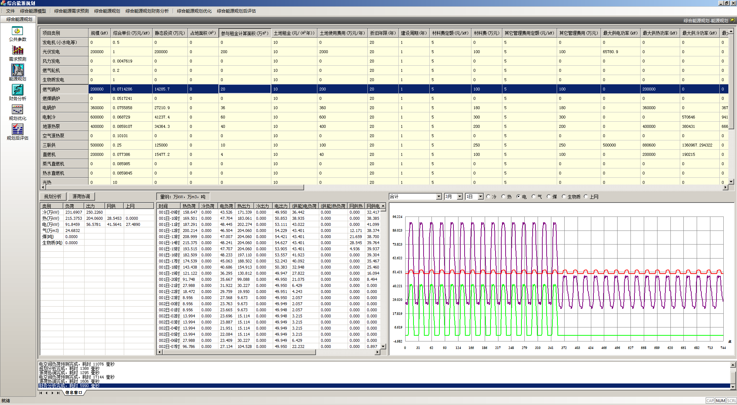

图 12‑1 综合能源规划项目工程造价及经济性评价软件

综合能源规划项目工程造价及经济性评价软件是针对规划方案的综合评价和造价计算，所以本文将围绕形成综合能源规划项目工程造价及经济性评价的评价条件进行阐述。重点介绍基础信息和综合能源模型、能源需求预测、综合能源规划模块和综合能源财经分析。

## 基础信息和综合能源模型

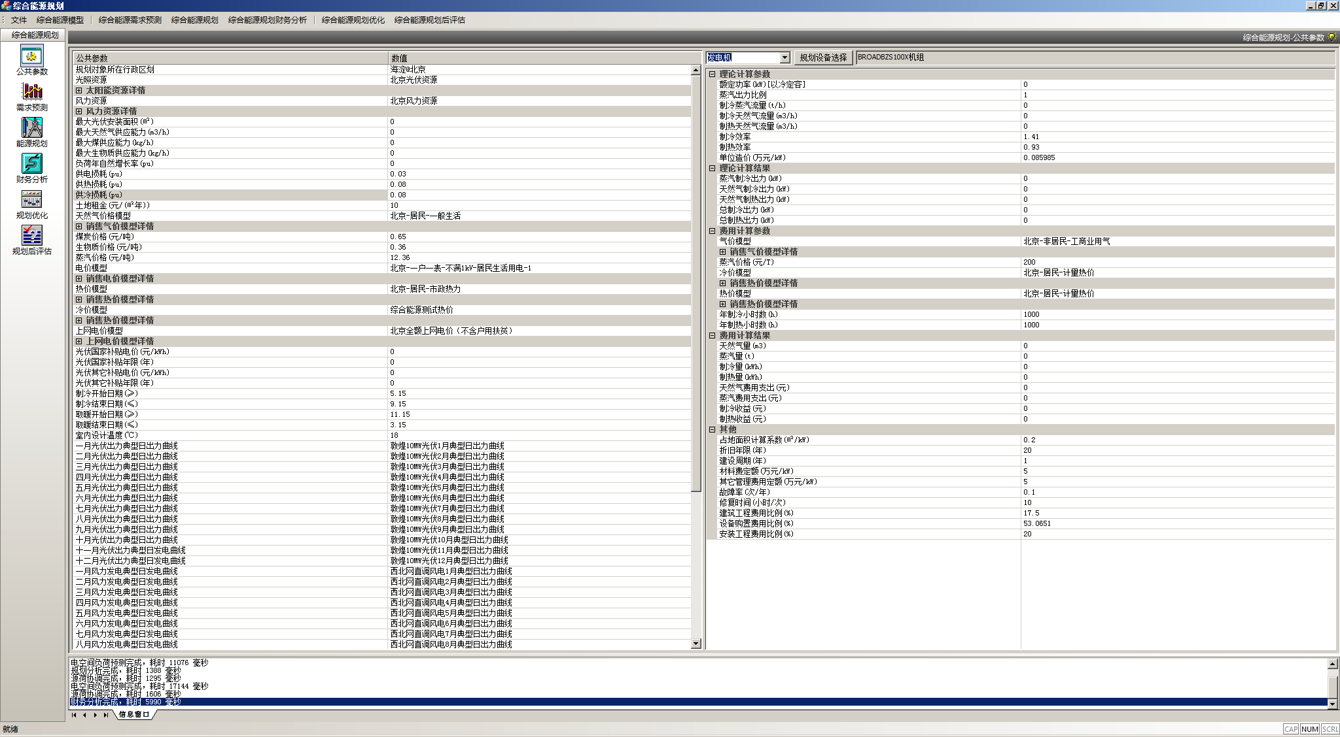

图 12‑2 综合能源规划项目工程造价及经济性评价软件-基础信息和综合能源模型

### 基础信息

综合能源规划中提供了下表所示的基础信息

表12‑1综合能源规划基础信息表

|  |  |  |
| --- | --- | --- |
| 基础信息 | 说明 | 量纲 |
| PlanRegion | 规划对象所在行政区划 |  |
| SolarResource | 光照资源 |  |
| WindResource | 风力资源 |  |
| MaxPhotoVoltaicArea | 最大光伏安装面积 | ㎡ |
| MaxGasSupply | 最大天然气供应能力 | m3/h |
| MaxCoalSupply | 最大煤供应能力 | kg/h |
| MaxBiomassSupply | 最大生物质供应能力 | kg/h |
| LoadGrowthRatio | 负荷年自然增长率 | pu |
| PowerLoss | 供电损耗 | pu |
| HeatingLoss | 供热损耗 | pu |
| CoolingLoss | 供冷损耗 | pu |
| LandRent | 土地租金 | 元/(㎡年)"" |
| GasPriceModel | 天然气价格模型 |  |
| CoalPrice | 煤炭价格 | 元/吨 |
| BiomassPrice | 生物质价格 | 元/吨 |
| SteamPrice | 蒸汽价格 | 元/吨 |
| ElectricPriceMode | 电价模型 |  |
| HeatingPriceModel | 热价模型 |  |
| CoolingPriceModel | 冷价模型 |  |
| ElectricTariffModel | 上网电价模型 |  |
| PVNationalSubsidyTriff | 光伏国家补贴电价 | 元/kWh |
| PVNationalSubsidyPeriod | 光伏国家补贴年限 | 年 |
| PVOtherSubsidyTriff | 光伏其它补贴电价 | 元/kWh |
| PVOtherSubsidyPeriod | 光伏其它补贴年限 | 年 |
| IniCoolingDate | 制冷开始日期(≥) |  |
| EndCoolingDate | 制冷结束日期(≤) |  |
| IniHeatingDate | 取暖开始日期(≥) |  |
| EndHeatingDate | 取暖结束日期(≤) |  |
| RatedHeatingTemperature | 室内设计温度 | ℃ |
| PhotoVoltaicTDCurve1 | 一月光伏出力典型日出力曲线 |  |
| PhotoVoltaicTDCurve2 | 二月光伏出力典型日出力曲线 |  |
| PhotoVoltaicTDCurve3 | 三月光伏出力典型日出力曲线 |  |
| PhotoVoltaicTDCurve4 | 四月光伏出力典型日出力曲线 |  |
| PhotoVoltaicTDCurve5 | 五月光伏出力典型日出力曲线 |  |
| PhotoVoltaicTDCurve6 | 六月光伏出力典型日出力曲线 |  |
| PhotoVoltaicTDCurve7 | 七月光伏出力典型日出力曲线 |  |
| PhotoVoltaicTDCurve8 | 八月光伏出力典型日出力曲线 |  |
| PhotoVoltaicTDCurve9 | 九月光伏出力典型日出力曲线 |  |
| PhotoVoltaicTDCurve10 | 十月光伏出力典型日出力曲线 |  |
| PhotoVoltaicTDCurve11 | 十一月光伏出力典型日发电曲线 |  |
| PhotoVoltaicTDCurve12 | 十二月光伏出力典型日发电曲线 |  |
| WindTurbineTDCurve1 | 一月风力发电典型日发电曲线 |  |
| WindTurbineTDCurve2 | 二月风力发电典型日发电曲线 |  |
| WindTurbineTDCurve3 | 三月风力发电典型日发电曲线 |  |
| WindTurbineTDCurve4 | 四月风力发电典型日发电曲线 |  |
| WindTurbineTDCurve5 | 五月风力发电典型日发电曲线 |  |
| WindTurbineTDCurve6 | 六月风力发电典型日发电曲线 |  |
| WindTurbineTDCurve7 | 七月风力发电典型日发电曲线 |  |
| WindTurbineTDCurve8 | 八月风力发电典型日发电曲线 |  |
| WindTurbineTDCurve9 | 九月风力发电典型日发电曲线 |  |
| WindTurbineTDCurve10 | 十月风力发电典型日发电曲线 |  |
| WindTurbineTDCurve11 | 十一月风力发电典型日发电曲线 |  |
| WindTurbineTDCurve12 | 十二月风力发电典型日发电曲线 |  |
| ElectricVehicleTDCurve1 | 一月电动汽车典型日负荷曲线 |  |
| ElectricVehicleTDCurve2 | 二月电动汽车典型日负荷曲线 |  |
| ElectricVehicleTDCurve3 | 三月电动汽车典型日负荷曲线 |  |
| ElectricVehicleTDCurve4 | 四月电动汽车典型日负荷曲线 |  |
| ElectricVehicleTDCurve5 | 五月电动汽车典型日负荷曲线 |  |
| ElectricVehicleTDCurve6 | 六月电动汽车典型日负荷曲线 |  |
| ElectricVehicleTDCurve7 | 七月电动汽车典型日负荷曲线 |  |
| ElectricVehicleTDCurve8 | 八月电动汽车典型日负荷曲线 |  |
| ElectricVehicleTDCurve9 | 九月电动汽车典型日负荷曲线 |  |
| ElectricVehicleTDCurve10 | 十月电动汽车典型日负荷曲线 |  |
| ElectricVehicleTDCurve11 | 十一月电动汽车典型日负荷曲线 |  |
| ElectricVehicleTDCurve12 | 十二月电动汽车典型日负荷曲线 |  |

其中温度曲线、典型日负荷曲线和典型日发电出力曲线通过检索规划基础数据库获得数据。

### 综合能源模型

综合能源规划项目工程造价及经济性评价软件中建立了如下表所示的综合能源规划模型。

表12‑2综合能源规划模型表

|  |  |  |
| --- | --- | --- |
| 分类 | 子类类 | 综合能源规划要素 |
| 资源禀赋模型 |  | 太阳能资源模型 |
|  | 风能资源模型 |
|  | 燃气资源模型 |
|  | 燃煤资源模型 |
|  | 生物质资源模型 |
|  | 蒸汽资源模型 |
|  | 温度模型 |
| 供能设备模型 | 发电设备 | 发电机 |
| 光伏 |
| 风电 |
| 燃气轮机 |
| 供热（冷）设备 | 燃气锅炉 |
| 燃煤锅炉 |
| 电锅炉（单独供热） |
| 电制冷（单独供冷） |
| 地源热泵 |
| 空气源热泵 |
| 直燃机 |
| 蒸汽直燃机 |
| 热水直燃机 |
| 光热 |
| 综合设备 | 三联供 |
| 独立储能设备 | 锂电池储能 |
| 相变储能 |
| 水蓄热（匹配电锅炉） |
| 冰蓄冷（匹配电制冷） |
| 用能模型 |  | 电负荷模型 |
|  | 热负荷模型 |
|  | 冷负荷模型 |
|  | 电动汽车基础设施 |

所有的模型包含能力计算模型，供能效益计算方法和供能成本计算方法。下图是光伏的综合能源模型。

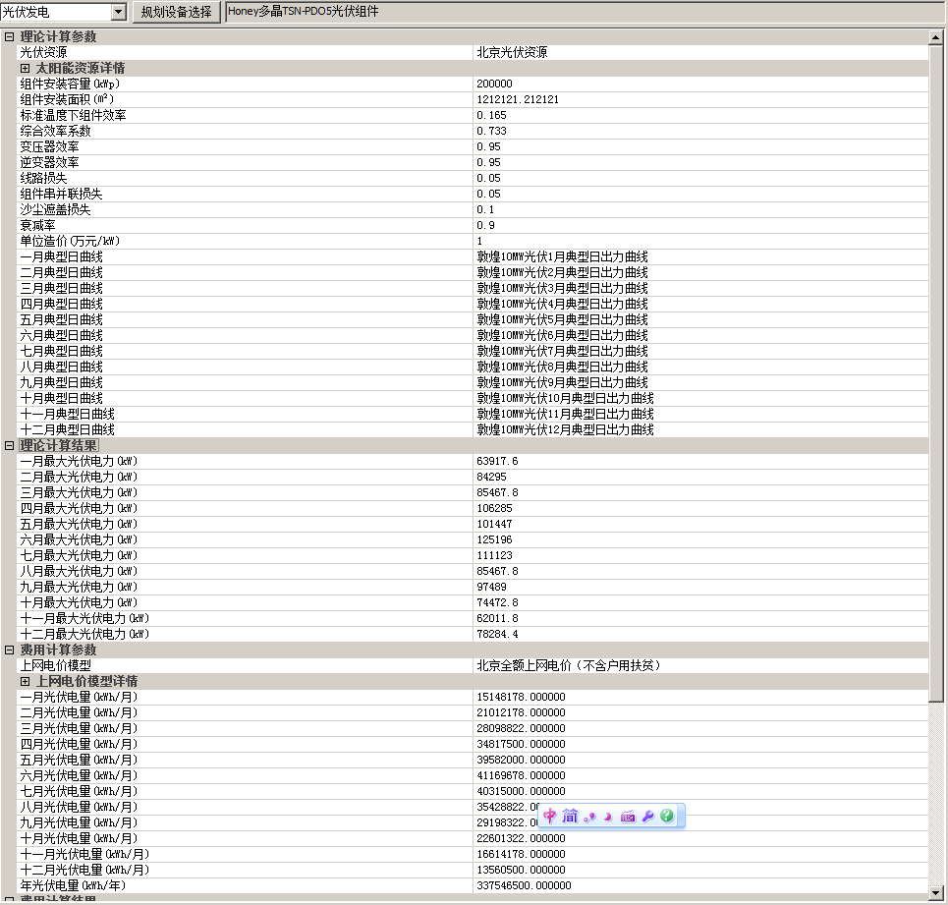

图 12‑3 综合能源规划项目工程造价及经济性评价软件-综合能源模型

综合能源模型的计算参数可通过规划设备数据库中获得，设备选择窗口如下图。规划设备通过检索规划基础数据库获得。

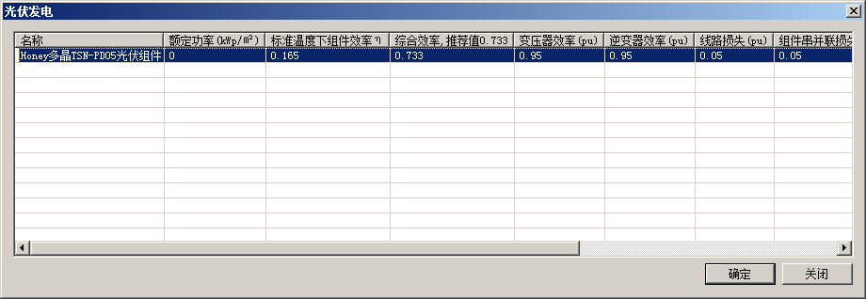

图 12‑4 综合能源规划项目工程造价及经济性评价软件-规划设备选择。

### 规划基础数据库及其编辑软件

电网规划、时间序列仿真等软件中大量使用一些公用数据，比如行政区划、负荷分类等，原先是各个软件各自建模和维护，一方面增加了软件开发工作，另一方面基础信息收集很难作为一个长期工作开展。为此开发规划基础数据工具，该工具基于SQLite数据库开发，能够为各种软件所使用的信息提供数据。

#### 数据库

软件数据库采用SQLite数据库，该数据库为文件型数据库，在软件目录下文件名为：“EPBaseDataSQLite.DB”为本软件所使用的数据库持久化对象。

SQLite数据库浏览工具界面如下图。

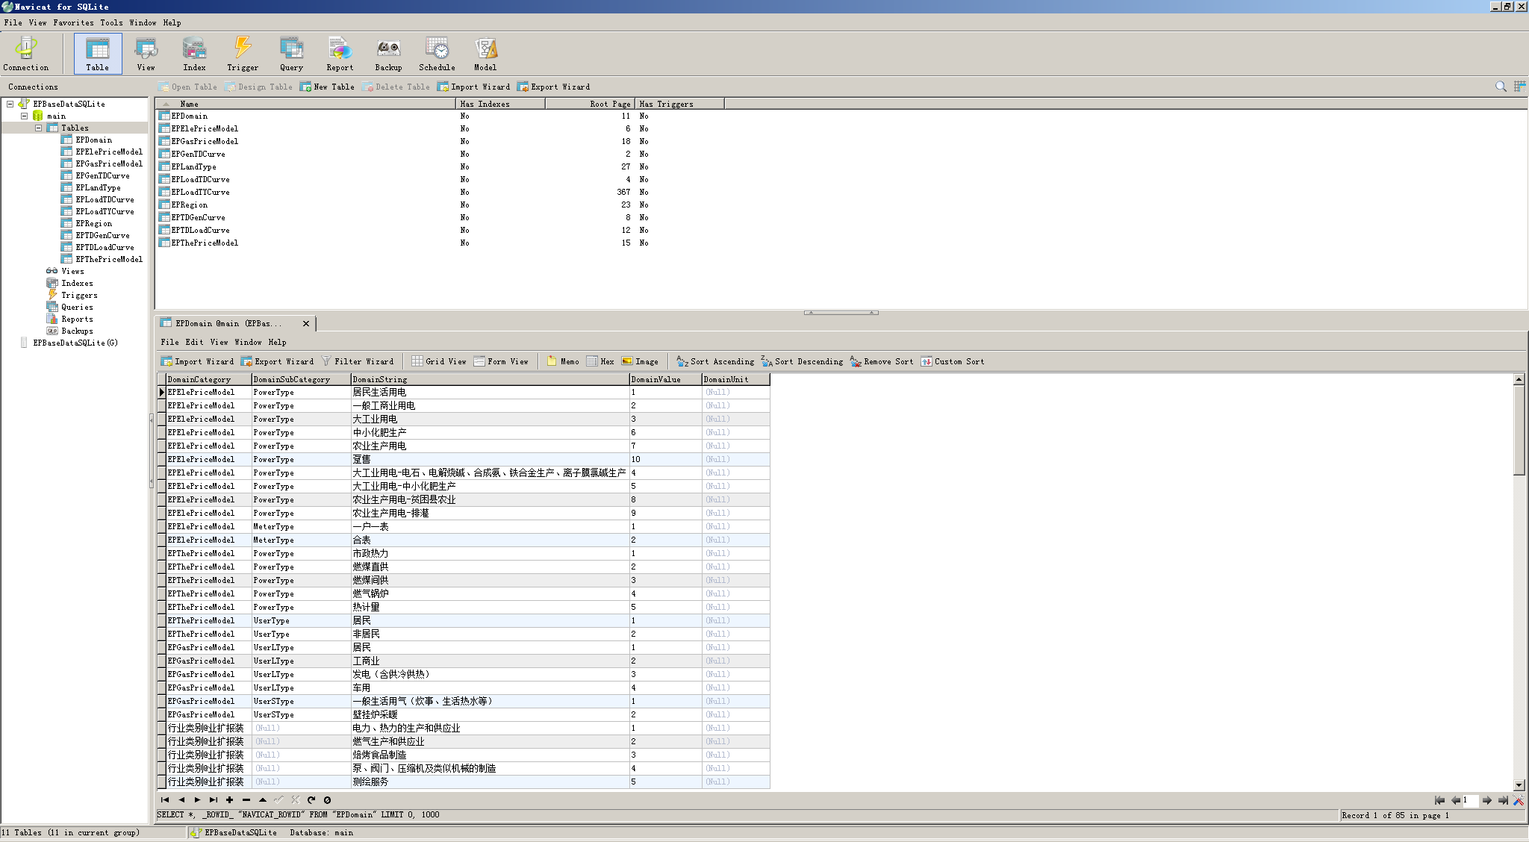

图 12‑5 SQLIte界面

软件中内置数据库设计，内置的数据表如下表：

表 12‑3软件内置数据表

|  |  |
| --- | --- |
| 表名 | 表说明 |
| EPDomain | 数据域 |
| EPRegion | 行政区划 |
| EPLandType | 地块类型 |
| EPLoadTYCurve | 典型年负荷曲线 |
| EPGenTDCurve | 典型日发电曲线 |
| EPLoadTDCurve | 典型日负荷曲线 |
| EPElePriceModel | 电价模型 |
| EPThePriceModel | 热价模型 |
| EPGasPriceModel | 气价模型 |

#### 软件UI

软件界面如下图，软件采用页面模式，每一个软件页面是一个或多个数据表的增、删、改、查界面。

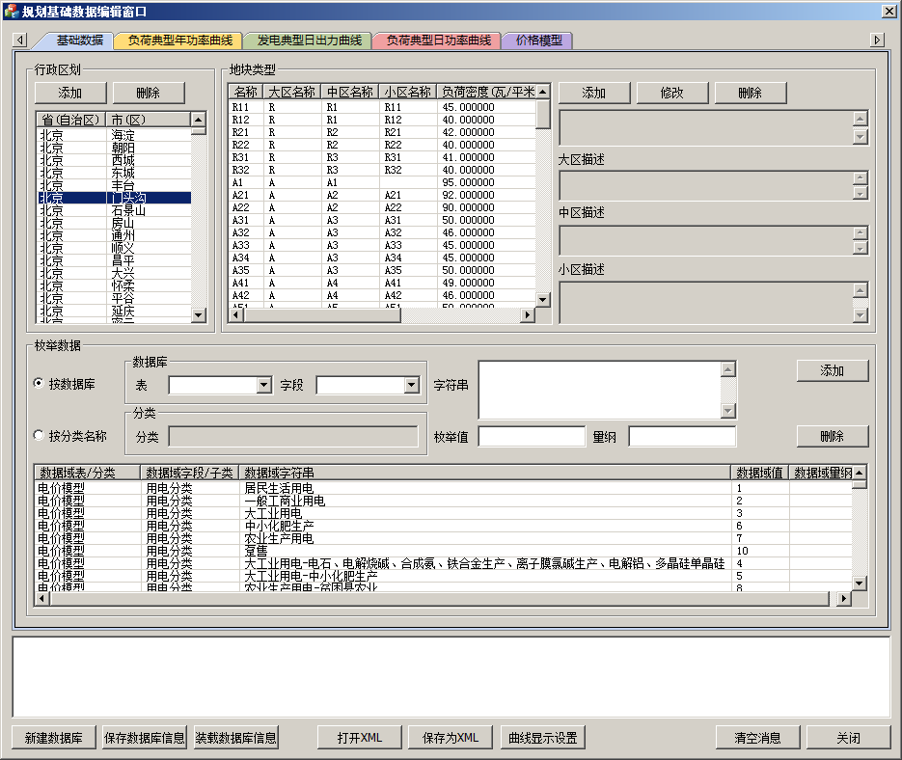

图 12‑6 软件用户界面

（1）新建数据库：使用软件内置的数据库设计建立一个空数据库，并持久化为“EPBaseDataSQLite.DB”文件。因新建数据库将重新写“EPBaseDataSQLite.DB”文件，所以软件通过如下窗口提醒。



图 12‑7 新建数据库询问窗口

（2）保存数据库信息：将软件中的数据信息保存到“EPBaseDataSQLite.DB”数据库。



图 12‑8 保存数据库信息询问窗口

（3）装载数据库信息：将“EPBaseDataSQLite.DB”数据库中数据信息装载到软件中。



图 12‑9 装载数据库信息询问窗口

（4）打开XML：将指定XML文件中数据信息装载到软件中。

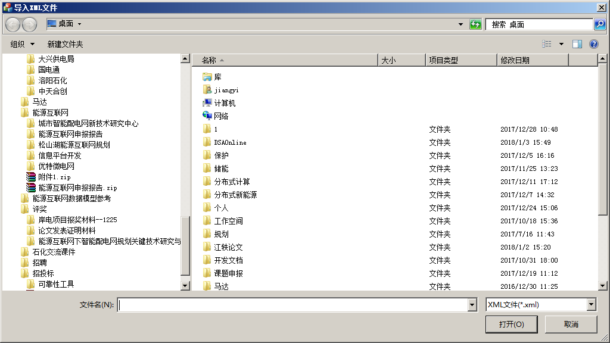

图 12‑10 打开XML文件选择窗口

（5）保存为XML：将软件中的数据信息保存到指定的XML文件。

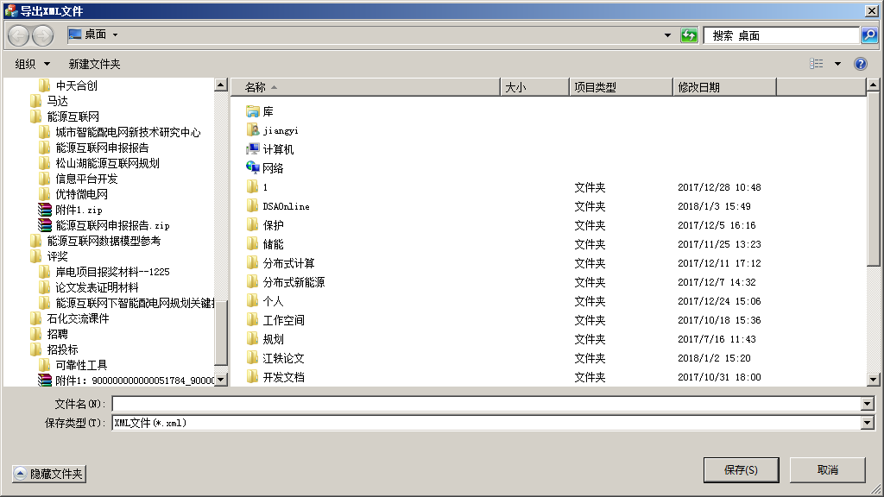

图 12‑11 保存为XML文件选择窗口

（6）曲线显示设置

曲线显示设置如下图，软件中所有的曲线颜色等均可通过如下窗口设置。设置完成后将刷新软件中的曲线。

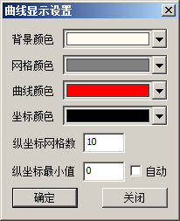

图 12‑12 曲线显示设置窗口

其中纵坐标最小值可以按指定值显示或者自动按最大最小值显示。

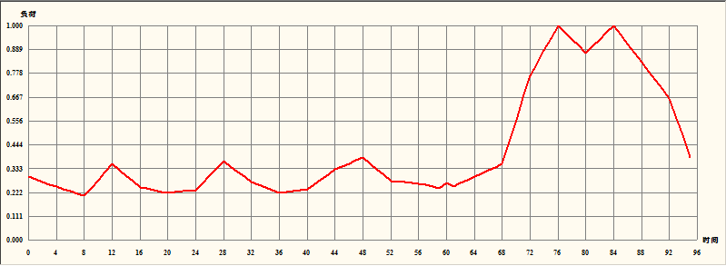

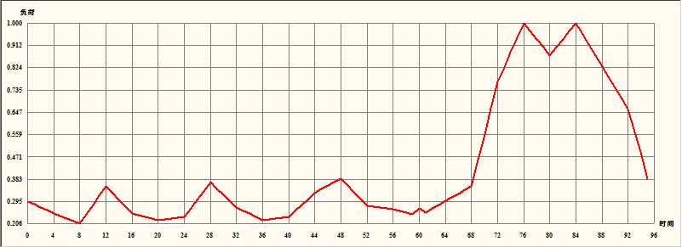

图 12‑13 不同的纵坐标最小值效果对比

#### 数据编辑

软件中提供了统一的数据增、改窗口，如下图。

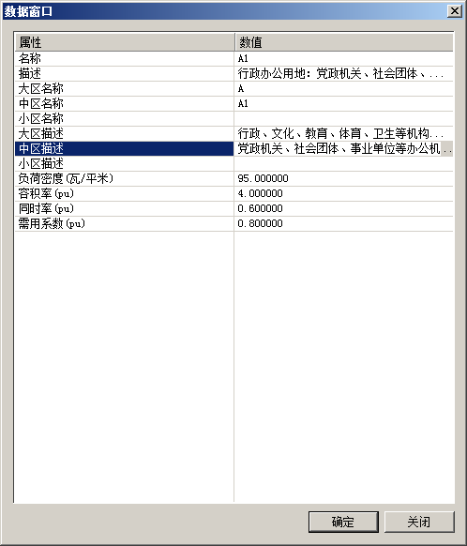

图 12‑14 数据编辑窗口

因字符串过长导致窗口编辑文字的不便，中针对文字提供了字符串编辑窗口，鼠标选择：，即弹出如下窗口进行文字编辑。

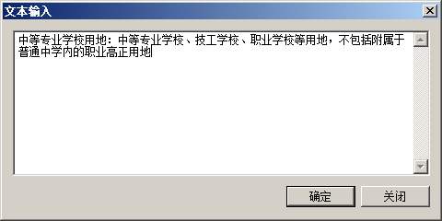

图 12‑15 字符串字段编辑窗口

数据编辑窗口中将自动根据数据模型是否是枚举类型提供下拉窗，如下图。

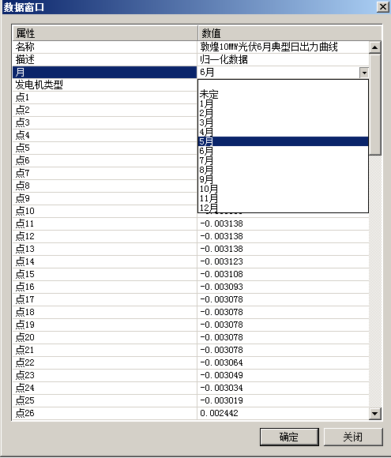

图 12‑16 枚举类型数据

#### 负荷曲线（年、典型日）编辑

因负荷曲线编辑需要检索地块类型，而地块类型检索需要根据地块类型确定大类、中类、小类，统一的数据编辑窗口无法提供该功能，所以负荷年和典型日曲线编辑采用定制的编辑窗口进行。

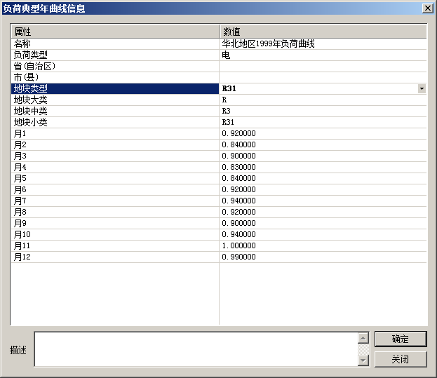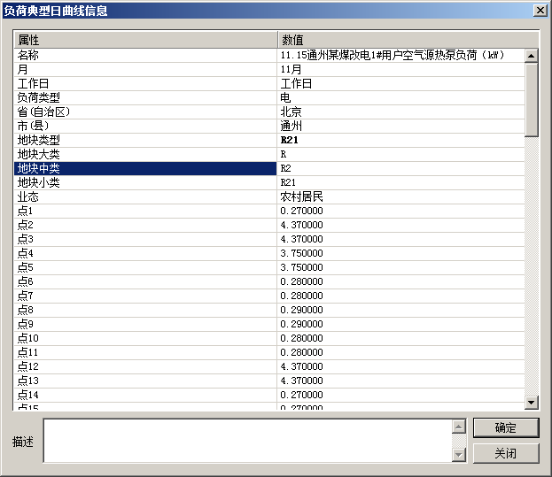

图 12‑17 负荷曲线（年、典型日）编辑窗口

## 需求预测

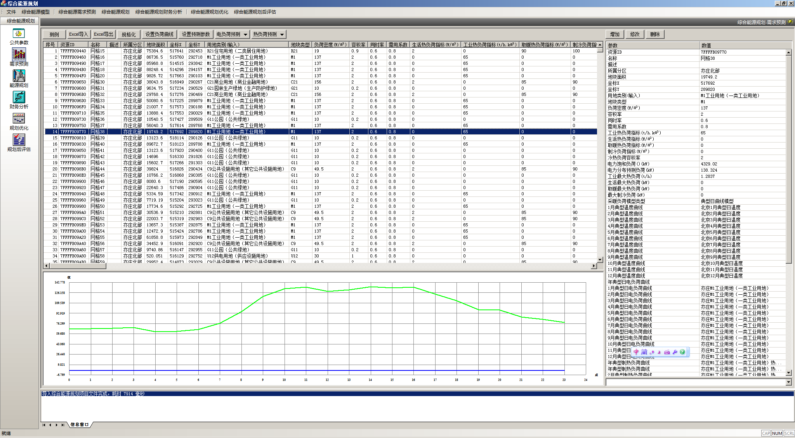

图 12‑18 综合能源规划项目工程造价及经济性评价软件-需求预测

综合能源规划需求预测中包括系统负荷预测、饱和电负荷预测、空间电负荷预测和冷热负荷预测。

### 系统负荷预测软件

系统负荷预测软件如下图，软件中包含了三个部分：

（1）负荷预测参数和模型选择；

（2）负荷历史数据页面

（3）负荷预测计算和结果分析页面

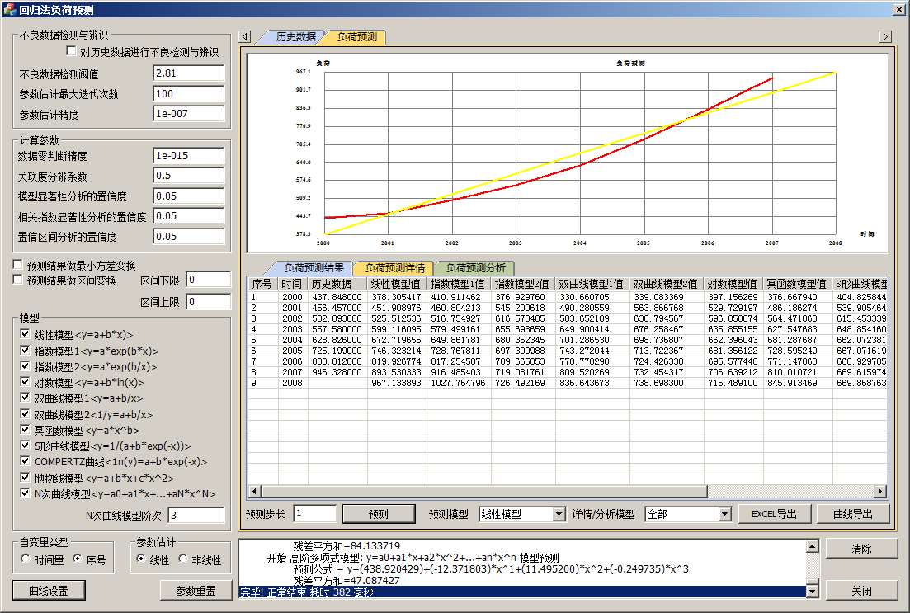

图12‑19系统负荷预测软件

软件上功能按钮说明如下：

“曲线设置”：设置曲线的显示信息，如下图；

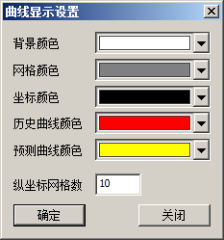

图12‑20曲线显示设置窗口

“参数重置”：将负荷预测参数和模型选择按缺省设置；

#### 负荷预测参数和模型选择

|  |  |
| --- | --- |
|  |  |
| 图12‑21负荷预测参数 | 图12‑22负荷预测模型选择 |

负荷预测参数说明如下表

表12‑4负荷预测参数说明

|  |  |
| --- | --- |
| 参数 | 说明 |
| 不良数据检测阈值 | 在无不良数据时，残差总是很小，在有不良数据时，总会有残差较大的量测。此为区分不良数据与突变量的依据。首先,将检测出的可疑量测作为不良数据来处理，即用相应的预估值来代替其量测值进行一次状态估计，然后计算出标准残差。若最大的标准残差小于阈值，则认为以上将所有可疑数据视为不良数据是正确的；否则，若最大的标准残差大于阈值，则说明可疑数据为突变量，以上将其视为不良数据是不正确的。阀值一般取2.81 |
| 关联度分辨系数 | 影响关联分析分辨率的因子，通常取0.5； |
| 模型显著性分析的置信度 | 对不同预测模型进行假设检验时的设置参数，通常取0.05 |
| 相关指数显著性分析的置信度 | 预测模型的相关指数的置信度，通常取0.05 |

负荷预测的预测模型说明如下表

表12‑5负荷预测预测模型

|  |  |  |  |
| --- | --- | --- | --- |
| 模型名称 | 模型公式 | 模型名称 | 模型公式 |
| 线性模型 |  | 幂函数模型 |  |
| 指数模型1 |  | S型曲线模型 |  |
| 指数模型2 |  | Compertz曲线模型 |  |
| 对数模型 |  | 抛物线模型 |  |
| 双曲线模型1 |  | N次曲线模型 |  |
| 双曲线模型2 |  |  |  |

#### 负荷历史数据页面

负荷历史数据页面如下图。页面中提供了负荷历史数据文件的装载、保存；负荷历史数据的编辑和基本分析。

“装载”：装载负荷历史数据XML文件；

“保存”：将负荷历史数据保存为XML文件；

“数据分析”：对负荷历史数据进行数字特性分析；



图12‑23负荷历史数据页面

负荷历史数据的时间序列的数字特性分析得到数据的数字特征包括：

表12‑6负荷历史数据的数字特征

|  |  |  |
| --- | --- | --- |
| 分类 | 特征值 | 计算公式 |
| 分布  特性 | 最大值 |  |
| 最小值 |  |
| 极差（样本数据中最大值与最小值之差） |  |
| 均方根值（样本数据的平方和取算术平均值后的平方根值） |  |
| 增长  速率 | 递增速率（相邻两个数据的相对增幅） |  |
| 平均增长速率 |  |
| 特征  参数 | 算术平均值 |  |
| 方差 |  |
| 标准差 |  |
| 变异系数 |  |

#### 负荷预测分析页面

“预测”：按指定预测步长执行负荷预测；

“预测步长”：按最大历史数据向前预测的步数；

软件中提供了模型维度和数据维度的负荷预测结果分析。详情请参见下图。



图12‑24负荷预测结果页面

通过“预测模型“的选择能够观察不同预测模型下的历史和预测曲线。

通过“详情/分析模型“的选择能够观察不同预测模型下的预测详情和分析结果。

### 空间负荷预测软件

#### 饱和负荷预测

（1）根据各个地块的用地类别检索地块类型获得负荷密度、同时率和容积率等参数；

（2）根据实际情况修正各个地块的参数；

（3）通过“负荷密度法”，进行空间负荷预测，计算结果将展示在负荷预测结果表中（该结果将自动填入到地块数据库）；

#### 空间负荷预测法



软件将“系统负荷预测结果(kW)”中所设置的系统负荷预测结果根据饱和负荷预测结果进行分配，分配结果将显示在图中的地块信息列表中，同时该结果将自动填入到地块数据中。

### 冷热负荷预测软件说明

软件数据流如下图：



图12‑25软件数据流

输入：EXCEL文件+XML文件，用于形成地块信息。

输出：最大值+24点曲线。

冷热负荷预测软件说明：（1）冷热负荷预测对象是建筑地块；（2）制冷和采暖负荷受日期限制。

下图属性窗口提供了针对批量地块数据修改功能。

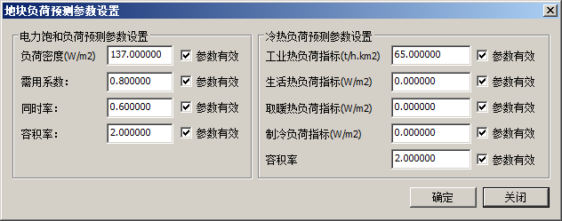

图 12‑26 批量空间负荷预测参数设置

软件中提供了面向地块的典型日负荷曲线设置供能如下图。曲线分别为逐时采暖、制冷和电负荷曲线。

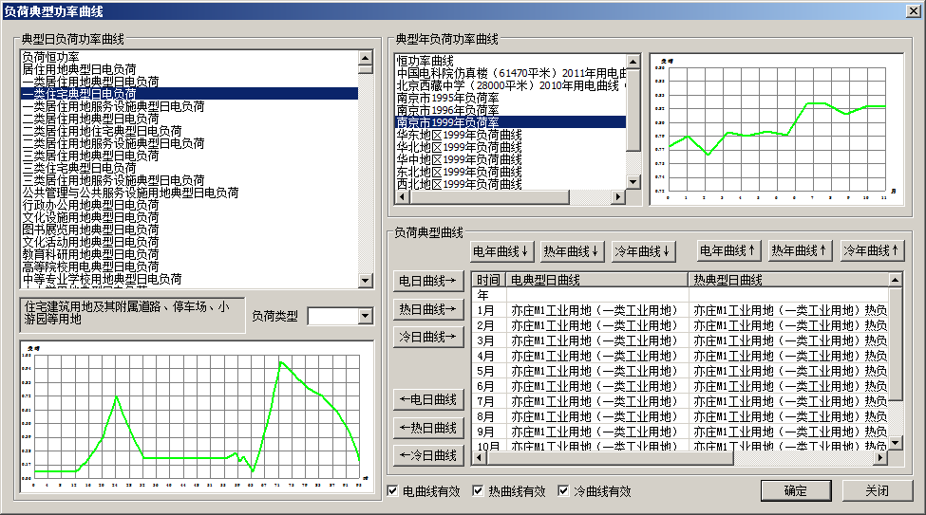

图 12‑27 电冷热负荷典型日、年负荷曲线设置

## 综合能源规划

综合能源规划如下图

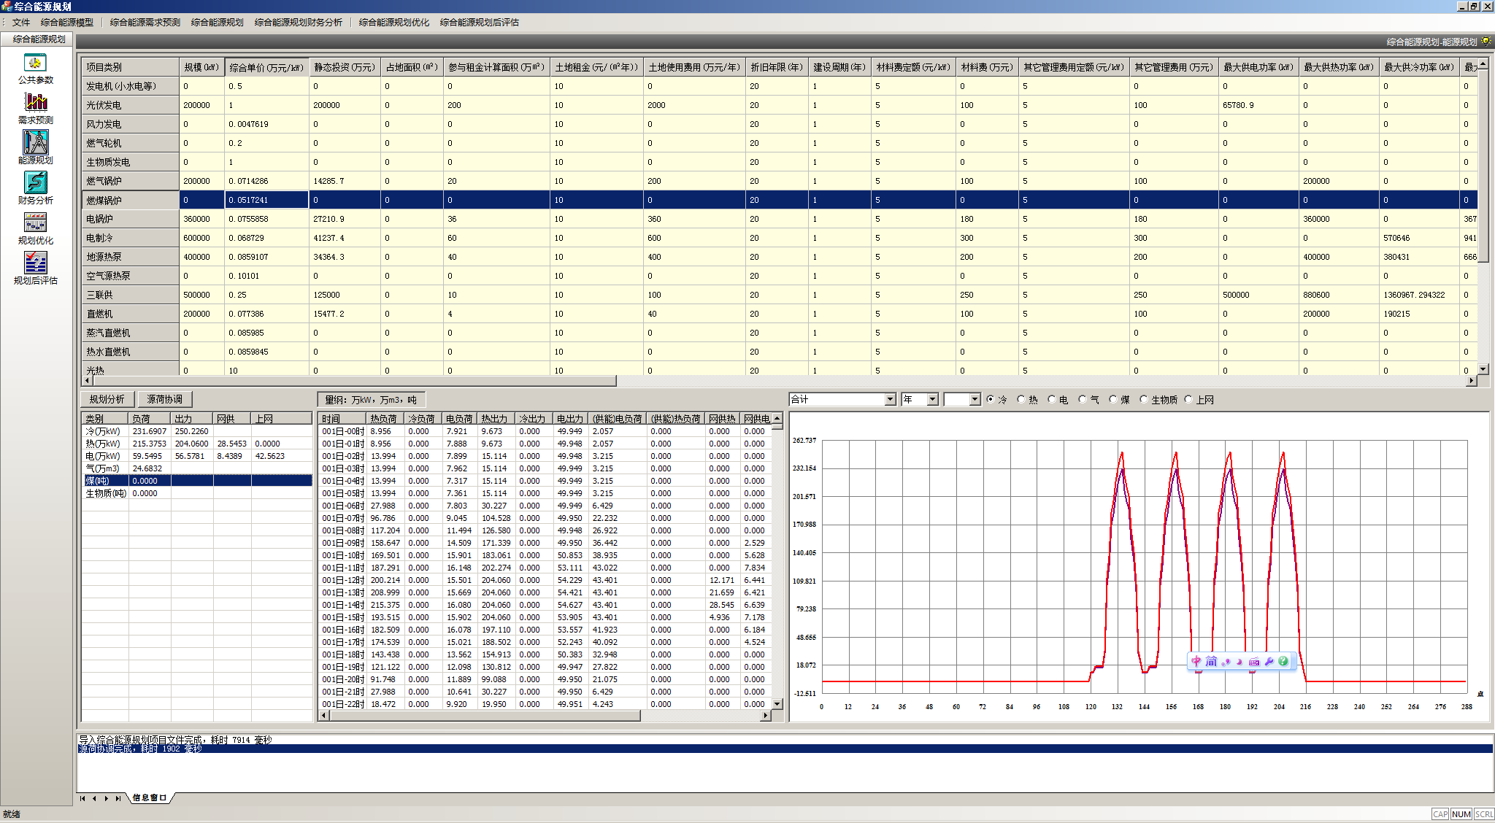

图 12‑28 综合能源规划项目工程造价及经济性评价软件-综合能源规划

软件中将根据需求预测结果，按照规划所设定的各类综合能源规划设备，自动计算出该规划方案的负荷、能源供给，并形成8760小时的年度电、热、冷运行模拟曲线，并计算出综合能源规划方案的效益、成本、等计算结果详情如下表，软件针对每一类设备均提供如下表计算结果。

表12‑7综合能源规划计算结果

|  |  |  |
| --- | --- | --- |
| 数据 | 说明 | 量纲 |
| Category | 项目类别 |  |
| Scale | 规模 | kW |
| UnitPrice | 综合单价 | 万元/kW |
| StaticInvestment | 静态投资 | 万元 |
| Area | 占地面积 | ㎡ |
| RentArea | 参与租金计算面积 | 万㎡ |
| LandRent | 土地租金 | 元/(㎡年) |
| LandFee | 土地使用费用 | 万元/年 |
| DepreciationPeriod | 折旧年限 | 年 |
| ConstructionPeriod | 建设周期 | 年 |
| FixedMaterialCosts | 材料费定额 | 元/kW |
| MaterialCosts | 材料费 | 万元 |
| FixedManagementCosts | 其它管理费用定额 | 元/kW |
| ManagementCosts | 其它管理费用 | 万元 |
| MaxElectricGenPower | 最大供电功率 | kW |
| MaxHeatingGenPower | 最大供热功率 | kW |
| MaxCoolingGenPower | 最大供冷功率 | kW |
| MaxElectricLoadPower | 最大供能用电功率 | kW |
| MaxHeatingLoadPower | 最大供能用热功率 | kW |
| MaxGasFlow | 最大天然气流量 | m3/h |
| MaxCoalConsumption | 最大煤耗 | ㎏/h |
| MaxBiomassConsumption | 最大生物质耗量 | ㎏/h |
| AnnualElectricGenEnergy | 年供电量 | 万kWh/年 |
| AnnualHeatingGenEnergy | 年供热量 | 万kWh/年 |
| AnnualCoolingGenEnergy | 年供冷量 | 万kWh/年 |
| AnnualElectricLoadEnergy | 年供能用电量 | 万kWh/年 |
| AnnualHeatingLoadEnergy | 年供能用热量 | 万kWh/年 |
| AnnualGasVolume | 年天然气量 | 万m3/年 |
| AnnualCoalWeight | 年煤耗量 | 吨/年 |
| AnnualBiomassWeight | 年生物质耗量 | 吨/年 |
| AnnualElectricGenBenifit | 年供电收益 | 万元/年 |
| AnnualHeatingGenBenifit | 年供热收益 | 万元/年 |
| AnnualCoolingGenBenifit | 年供冷收益 | 万元/年 |
| AnnualElectricLoadCost | 年供能用电成本 | 万元/年 |
| AnnualHeatingLoadCost | 年供能用热成本 | 万元/年 |
| AnnualGasCost | 年天然气成本 | 万元/年 |
| AnnualCoalCost | 年煤耗成本 | 万元/年 |
| AnnualBiomassCost | 年生物质成本 | 万元/年 |

软件在界面上提供了如下信息展示。

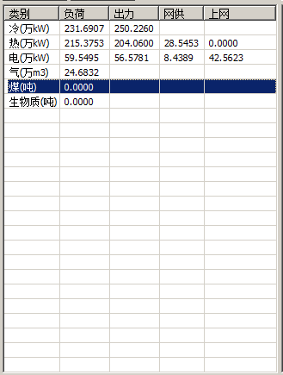

图 12‑29 综合能源规划项目工程造价及经济性评价软件-能源供给能力平衡表

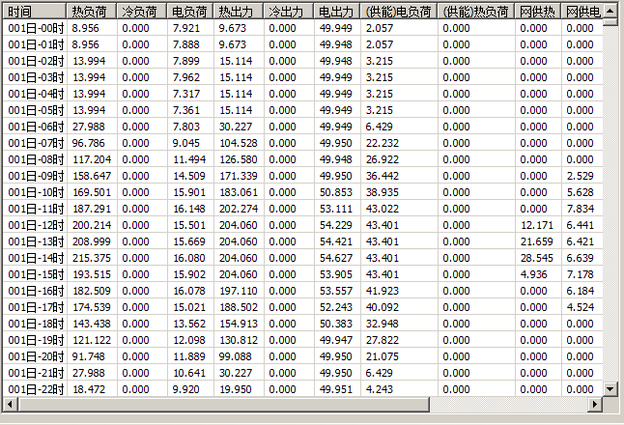

图 12‑30 综合能源规划项目工程造价及经济性评价软件-8760小时负荷出力表

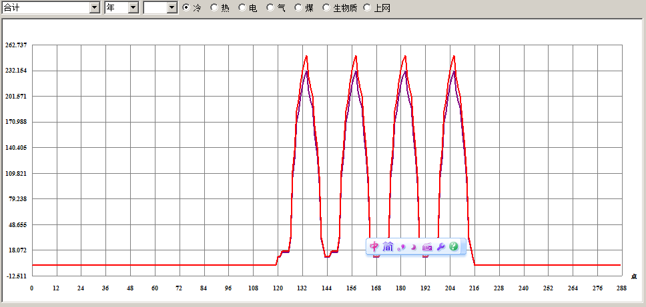

图 12‑31 综合能源规划项目工程造价及经济性评价软件-8760小时负荷出力曲线

规划人员将根据以上信息开展互动的规划业务，并最终形成规划成果。

## 综合能源财经分析

综合能源财经分析软件界面如下图。

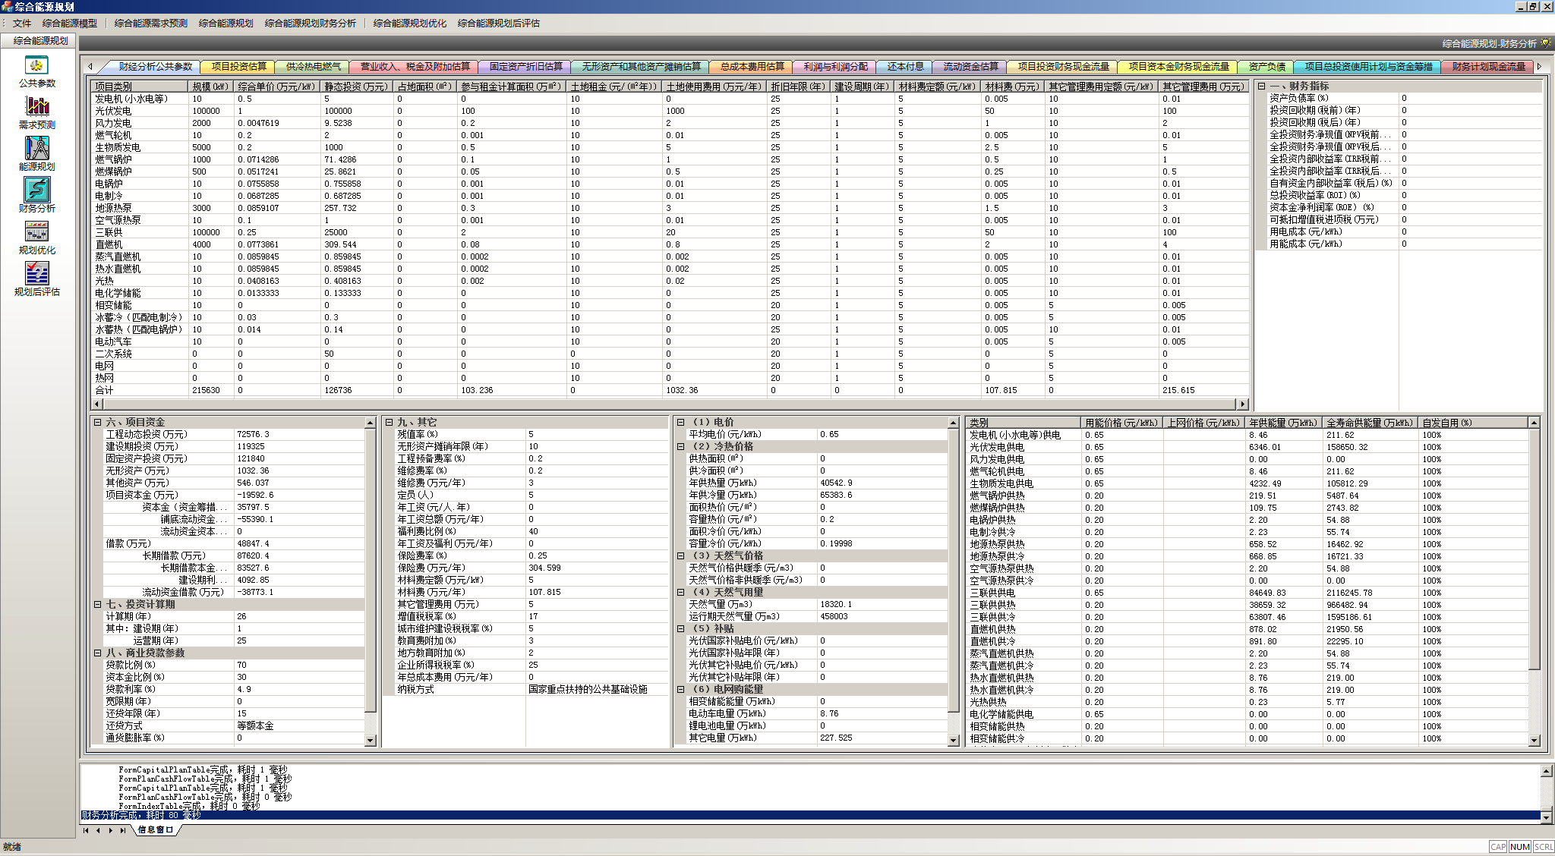

图 12‑32 综合能源规划项目工程造价及经济性评价软件-综合能源财经分析

软件包括共计14张财经分析报表和财经指标计算。

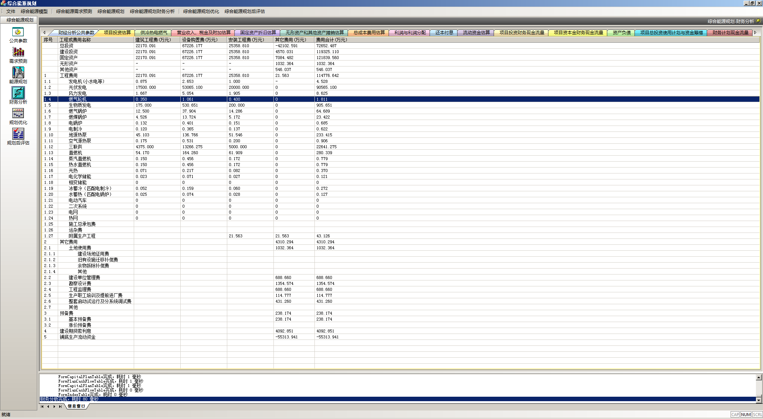

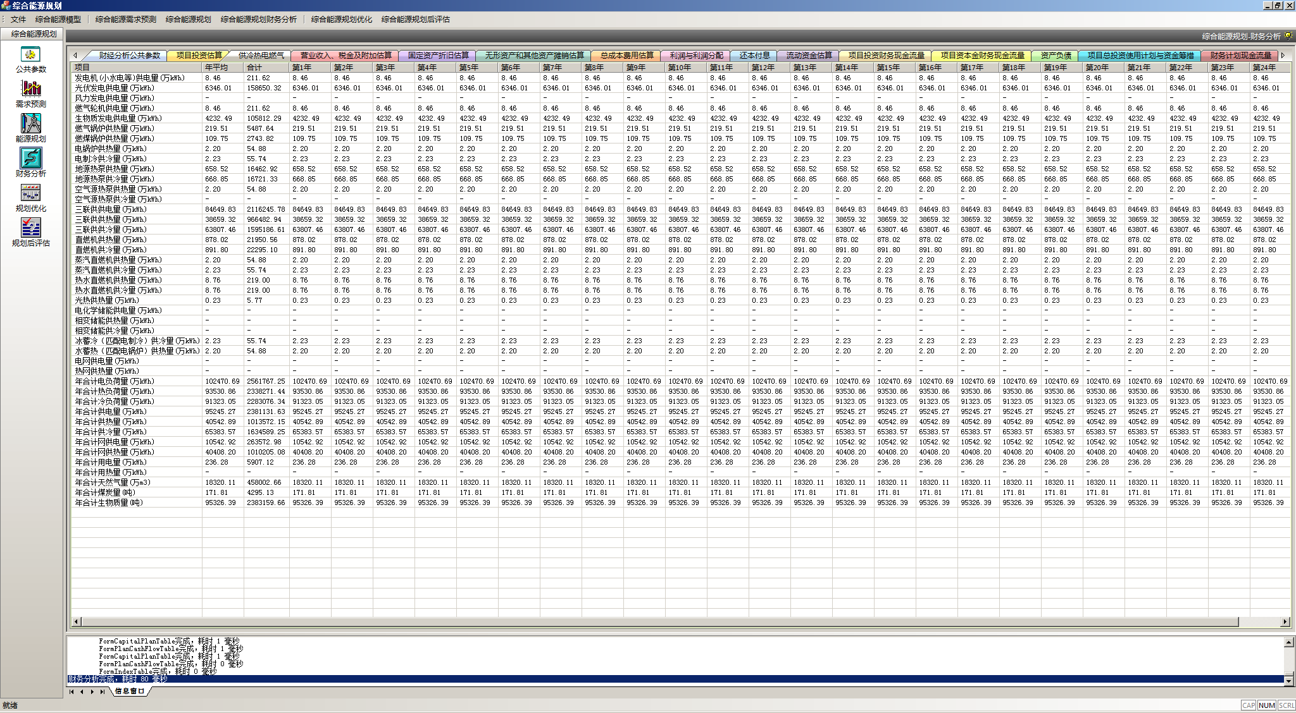

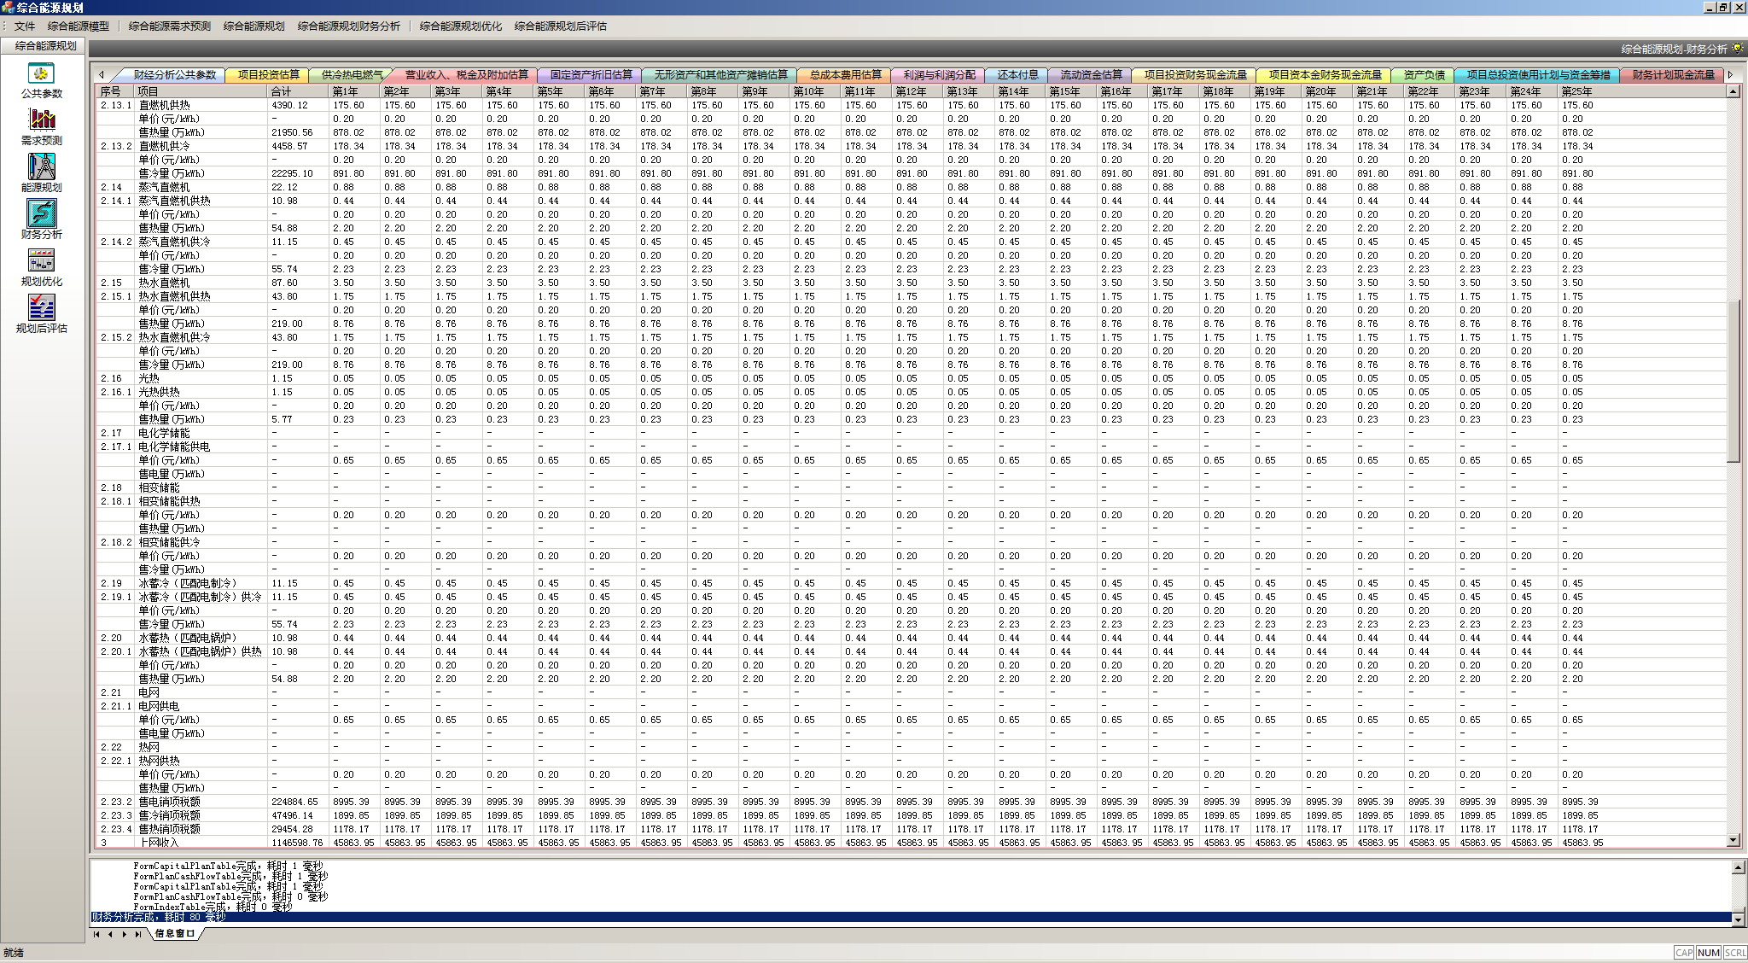

图 12‑33 综合能源规划项目工程造价及经济性评价软件-财经分析报表

软件将按照财经分析的规则自动计算出整个综合能源规划系统的财经分析指标。

## 综合能源规划优化

略

## 综合能源规划后评估

略